Тернопільська спеціалізована школа І – ІІІ ступенів № 29
з поглибленим вивченням іноземних мов

Розвиток пізнавальної активності
молодших школярів методом проектів

З досвіду роботи
вчителя початкових класів
Нечай Галини Володимирівни

Тернопіль 2019

Зміст
- Висновок дирекції школи про педагогічну та методичну роботу вчителя………..3
- Портфоліо ………………………………………………………………………………………………………….5
- Опис досвіду……………………………………………………………………………………………………….9
- Додатки………………………………………………………………………………………………………………18
- Виховні заходи……………………………………………………………………………………………………52
- Методична робота………………………………………………………………………………………………70
- Конспекти уроків…………………………………………………………………………………………………78
  - Читання, 2 клас………………………………………………………………………………………………..
  - Українська мова, 4 клас……………………………………………………………………………………
  - Математика, 1клас…………………………………………………………………………………………..
- Сценарії виховних заходів…………………………………………………………………………………..79
  - « Зимова казка!»……………………………………………………………………………………………..
  - « Я люблю Україну свою!»………………………………………………………………………………
  - КВК « Шевченкове слово»……………………………………………………………………………….
- Робота з батьками……………………………………………………………………………………………….80
  - Майстер – клас з виготовлення ляльки – мотанки………………………………………….
  - Майстер – клас з виготовлення новорічних екібан ………………………………………..
- Екскурсіі ……………………………………………………………………………………………………….88
- Особисті нагороди………………………………………………………………………………………..95
- Видавнича діяльність……………………………………………………………………………………102


Міністерство освіти і науки України Ministry of Education and Science of Ukraine
Тернопільська спеціалізована школа Ternopil specializing school І-ІІІ levels № 29 in
І-ІІІ ступенів № 29 з поглибленим вивченням learning foreign languages Ternopil
іноземних мов Тернопільської міської ради municipality Ternopil oblast Тернопільської області
Бульвар Дмитра Вишневецького, 10 Dm. Vyshnevetsky Blvd, 10
тел. 26-89-82, 26-51-21 tel.26-89-82,26-51-21

Висновок адміністрації школи
про педагогічну та методичну діяльність Нечай Галини Володимирівни,
вчителя початкових класів спеціалізованої школи І – ІІІ ступенів № 29 з поглибленим вивченням іноземних мов
Нечай Г. В. працює вчителем початкових класів у спеціалізованій школі І – ІІІ ступенів № 29 з поглибленим вивченням іноземних мов з 2001 року.
У 2016 році Нечай Г. В. підвищила кваліфікацію у Тернопільському обласному комунальному інституті післядипломної освіти з питання «Мій шлях професійного розвитку» (14.03 – 11.05. 2016р., свідоцтво СС 02139788/000876-16).
За час роботи зарекомендувала себе як дисциплінований, досвідчений педагог та умілий організатор. Учитель уміє демонструвати на практиці високий рівень володіння методиками, творчо застосовує у своїй роботі сучасні інноваційні педагогічні технології, можливості інтернету. Вона володіє широким спектром стратегій навчання: вміє продумувати оригінальні, інноваційні ідеї, застосовує нестандартні форми проведення уроку, активно впроваджує форми та методи організації освітнього процесу, що забезпечують максимальну самостійність навчання учнів. Галина Володимирівна добре володіє методикою викладання всіх предметів у початкових класах. ЇЇ уроки завжди цікаві, добре продумані, з вдало підібраною наочністю та різноманітним дидактичним матеріалом, інтерактивними

вправами, комп’ютерними презентаціями. Багато уваги приділяє розвитку пізнавальної активності учнів, розвитку критичного мислення, формуванню навичок творчої самостійної роботи методом проектів.
Творче ставлення до роботи Нечай Г.В. забезпечує високу якість навчання школярів. Переважна більшість її вихованців має високий та достатній рівень навчальних досягнень. Діти добре читають, володіють обчислювальними навичками, уміють самостійно застосовувати на практиці набуті теоретичні знання, логічно висловлювати думку в усній та письмовій формах.
Педагог вміло поєднує навчання і виховання. Вона любить дітей, знає їх психологію та вікові особливості, виховує в учнів повагу до батьків, вчителів, старших людей, шанобливе ставлення до звичаїв свого народу.
Вчитель бере активну участь у шкільному методичному об’єднанні вчителів початкових класів. До цієї роботи ставиться творчо. Вона ділиться досвідом своєї роботи, проводить відкриті уроки для педагогів міста та області, виступає з доповідями, ділиться власними здобутками з колегами. Займається самоосвітою, підвищує свій фаховий та професійний рівень.( Нечай Г. В. « Презентація з навчання грамоти на тему « Звук і буква Ї». Сайт « На урок»; Природознавство. Тести. 2 клас. Сайт « На урок». І місце у ІІ етапі обласного конкурсу інтелектуальних випробувань щодо розкриття духовних та моральних цінностей Української Хартії вільної людини в процесі викладання навчальних предметів, номінація « Конспект уроку»). У міжатестаційний період у видавництві « Навчальна книга – Богдан» опублікувала методичний посібник « Природознавство. Тестові завдання. 2 клас.)
Вчитель користується повагою серед дітей, колег по роботі та батьків.
Нечай Г. В. відповідає займаній посаді та може бути атестована на відповідність раніше присвоєній кваліфікаційній категорії «Спеціаліст вищої категорії», звання «Старший вчитель» та присвоєння педагогічного звання «Вчитель – методист».

Директор спеціалізованої школи І – ІІІ ступенів № 29
з поглибленим вивченням іноземних мов м. Тернополя ________________Ятищук А. В.

Нечай Галина Володимирівна
Педагогічне кредо:
«Уміє вчити той, хто вчить цікаво»
Дата народження
14.05.1966р.
Освіта - вища
Чортківське педагогічне училище, 1981 – 1985рік,
Тернопільський державний педагогічний інститут, 1989 – 1993 рік
Спеціальність
Вчитель початкових класів
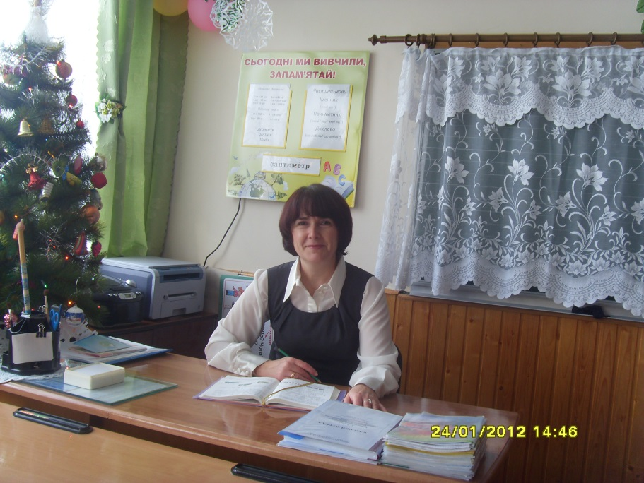
Місце роботи
1985 – 1992 р. – Васільєвска СШ №3,
Бєлогорського р – ну,
Амурської обл.
1993 – 2001 р. – Білокриницька СШ,
Кременецького р – ну,
Тернопільської обл.
2001 – 2019 р.– Тернопільська СШ І – ІІІ ст. №29
з поглибленим вивченням іноземних мов
Стаж роботи – 31 рік

e – mail - nechayhal@gmail.com
Категорія
Спеціаліст вищої категорії
Педагогічне звання
«Старший вчитель»
Нагороди
- 2016р. – Сертифікат учасника вебінару Інтерактивної школи творчого вчителя з навчання грамоти і літературного читання, 4 клас;
- 2016р. – Грамота управління освіти і науки Тернопільської міської ради за сумлінну працю в галузі освіти високий професіоналізм у роботі, вагомий внесок у справу навчання і виховання підростаючого покоління та з нагоди 50 – річчя від Дня народження;
- 2017р. – Сертифікат учасника вебінару Інтерактивної школи творчого вчителя з української мови, 4 клас; математики, 1 клас; навчання грамоти, 1 клас;
- 2017р. – Сертифікат учасника вебінару Інтерактивної школи творчого вчителя з математики, 4 клас; математики, 3 клас;
- 2017р. – Сертифікат учасника вебінару Інтерактивної школи творчого вчителя з математики, 2 клас; природознавства, 4 клас; математики, 1 – 3 класи;
- 2017р. – Сертифікат учасника вебінару Інтерактивної школи творчого вчителя з інтегрованого навчання. Навчально – методичний комплект « Дивосвіт». 1 клас. Частина 2; математики, 1 клас.
- 2018р. – Сертифікат за публікацію на сайті « На урок» свій авторський матеріал: Презентація з навчання грамоти на тему « Звук і буква Ї»
- 2018р. – Сертифікат Міністерства освіти і науки України за успішно пройдений онлайн – курс «Вчимося жити разом» (обсягом 30 академічних годин);

- 2018р. – Сертифікат про успішне завершення онлайн – курсу студії онлайн – освіти «ЕdEra»
« Недискримінаційний підхід у навчанні» ( 32 години)
- 2018р. – Сертифікат Міністерства освіти і науки України за успішно пройдений онлайн – курс для вчителів початкової школи ( тривалістю 60 годин);
- 2018р. – Сертифікат освітньої платформи « Критичне мислення» за навчання за програмою професійного розвитку вчителів «Методика розвитку критичного мислення учнів початкової школи»( 8 годин);
- 2018р. – Сертифікат за організацію учнів у Міжнародному освітньому конкурсі «Олімпіс 2018 – Весняна сесія»;
- 2018р. – Сертифікат за організацію учнів у Міжнародному освітньому конкурсі «Олімпіс 2018 – Осіння сесія»;
- 2018р. – Свідоцтво від освітнього проекту « На урок» про підготовку учнів до ІІ Всеукраїнської інтернет – олімпіади з предметів початкової школи;
- 2018р. – Подяка за активну допомогу при проведенні олімпіади « Осінь – 2018» від проекту «Всеосвіта»;
- 2018р. – Сертифікат управління освіти і науки Тернопільської міської ради за участь у Освітньому трансфер – містечку інноваційних можливостей ( 2 години);
- 2018р. – Свідоцтво від освітнього проекту « На урок» про підготовку 15 переможців ІІ Всеукраїнської інтернет – олімпіади з предметів початкової школи;
- 2018р. – Свідоцтво про підготовку до участі у Всеукраїнській олімпіаді « Всеосвіта Зима 2018 – 2019»з української мови учнів( які посіли І, ІІ, ІІІ місця);
- 2018р. – Подяка за активну участь у проведенні Всеукраїнської олімпіади «Всеосвіта Зима 2018 – 2019» Українська мова (2 – В);

- 2018р. – Подяка за активну участь у проведенні Всеукраїнського конкурсу «Екологічна грамотність» спрямованого на накопичення знань про навколишнє середовище, виховання любові до природи та формування навичок екологічної культури школярів;
- 2018р. – Свідоцтво за значний внесок у вихованні любові до природи у дітей та підготовку переможців Всеукраїнського конкурсу «Екологічна грамотність»(посіли 2 місце);
- 2018р. – Свідоцтво за підготовку до участі у Всеукраїнському конкурсі «Безпечна дорога до школи» учнів, що стали переможцями ( посіли 1 місце);
- 2018р. – Подяка за активну участь у Всеукраїнському конкурсі «Безпечна дорога до школи», спрямованому на покращення знань правил дорожнього руху з метою підвищення рівня безпеки дорожнього руху в Україні від проекту для вчителів « Всеосвіта»;
- 2018р. – Грамота управління освіти і науки Тернопільської міської ради за І місце у ІІ етапі обласного конкурсу інтелектуальних випробувань щодо розкриття духовних і моральних цінностей Української Хартії вільної людини в процесі викладання навчальних предметів, номінація
« Конспект уроку»;

ОПИС ДОСВІДУ
Метод проектів – цільовий спосіб ставитись до дітей таким чином, щоб пробудити в них усе найкраще, а потім дозволити їм повірити у себе якомога сильніше.
В. Х. Кілпатрік
Метод проектів є однією з інноваційних педагогічних технологій, що відповідає вимогам Концепції НУШ щодо переходу до нового типу гуманістично – інноваційної освіти, коли увага переноситься на процес набуття школярами знань, умінь, навичок, життєвого досвіду, які трансформуються в компетенції.
Проектна діяльність – нині одна з найперспективніших складових освітнього процесу, тому що створює умови творчого саморозвитку та самореалізації учнів, формує всі необхідні життєві компетенції, які на Раді Європи були визначені як основні в ХХІ столітті: полікультурні, мовленнєві, інформаційні, політичні та соціальні. Самостійне здобування знань, систематизація їх, можливість орієнтуватися в інформаційному просторі, бачити проблему і приймати рішення відбувається саме через метод проекту. Проектне навчання створює унікальні передумови для розвитку ключових компетенцій і самостійності учнів в осягненні нового, стимулюючи їх природну допитливість, пізнавальну активність і творчий потенціал. Саме тому я працюю над проблемою «Розвиток пізнавальної активності молодших школярів методом проектів»
Важко переоцінити користь методу проектів для початкового навчання, оскільки він будується на засадах дитиноцентристської та гуманістичної педагогіки, де у самому центрі постає дитина з її індивідуальними та віковими особливостями, потребами та особистими інтересами. У методичних рекомендаціях Міністерства освіти і науки України «Про викладання навчальних предметів у початковій школі загальноосвітніх навчальних закладів України у 2016/2017 н. р.» заначено: «Потужним потенціалом для забезпечення єдності навчального і виховного процесів володіють такі організаційні форми навчання як навчальний проект, колективна творча справа». Проектна діяльність у

початковій школі ефективно сприяє всебічному розвитку дитини, її вихованню і навчанню, а також розвитку творчих здібностей і вмінню адаптуватися до соціально-економічних умов існування.
Проектна діяльність є необхідними навчальним елементом сучасних методів і технологій. Важливою рисою проектного підходу є гуманізм, увага та повага до особистості учня, позитивний настрій, що сприяє збереженню та
розвитку індивідуальності дитини, її потенційних здібностей, пізнавальних інтересів, формуванню особистісних та вольових якостей. Уміння користуватися методом проектів – показник високої кваліфікації вчителя, прогресивності використаної ними методики навчання і розвитку учнів.
Під час роботи над колективними або індивідуальними проектами в учнів формується уміння відбирати і аналізувати інформацію, працювати з енциклопедіями, довідниками, спеціальною літературою, присвяченою різним формам життя і діяльності людини.
Використовуючи у своїй роботі метод проектів, я спостерігаю, як стимулюється пізнавальна активність і самостійність учнів, посилюється інтерес до навчання, розвивається творче, продуктивне мислення, пізнавальний інтерес учнів. Діти вчаться культурі спілкування. Проектна діяльність «змушує» їх по новому подивитися на свої можливості, дає відповідь на запитання: А навіщо мені це треба?
Використовуючи проектну діяльність, мої учні вчаться аналізувати, зіставляти, виділяти головне, вміло застосовувати набуті навички на практиці, набувають комунікативних навичок. У них підвищується інтерес до знань. Роботу з невеликими за об’ємом проектами розпочинаю вже з першого класу. Це короткі інформаційні проекти, спрямовані на збір інформації, її аналіз та узагальнення фактів.
Як учитель, під час роботи учнів над проектом, ставлю за мету бути партнером, помічником, не повідомляти інформацію, а допомагати її здобути.
- Допомагаю учням у пошуку джерел, необхідних їм для роботи над проектом;
- координую весь процес;
- підтримую і заохочую учнів;

- підтримую безупинний зворотній зв’язок, щоб допомагати учням просуватися в роботі над проектом.
Розпочинаючи роботу над проектами, знайомлю учнів з правилами успішної роботи у проектній діяльності:
- у команді немає лідерів, всі члени команди рівні;
- команди не змагаються;
- всі члени команди повинні отримати задоволення від спілкування і від того, що разом виконують проектну роботу;
- кожен повинен отримувати задоволення від почуття впевненості в собі;
- відповідальність за кінцевий результат несуть всі члени команди, які працюють над проектом.
У першому класі за видом діяльності проектна технологія носить ігровий, інформаційний та практичний характер, а за терміном виконання – короткочасний.
Ранні проекти – це зазвичай колекціонування різноманітних ілюстрацій та слів до них, які можуть використовуватися на уроках як словник, як матеріал для розвитку мовлення і збагачення кругозору учнів. Ці проекти доступні для першокласників у більш простому вигляді та з деякими ускладненнями в наступних класах початкової школи.
Працюючи над творчим проектом «Кольорові сторінки», учні в альбомі для малювання наклеюють аркуші або картон червоного, зеленого, жовтого, синього, білого, чорного та ін. кольору. Далі вони повинні знаходити різні картинки або їх малювати, підписувати внизу, наприклад, „зелене дерево”, „синя куля”, і приклеювати малюнок в альбом на сторінку з відповідним кольором.
На уроках навчання грамоти, з першокласниками, був реалізований практичний проект «Весела абетка», освітнім продуктом якого був «Буквозошит» і лепбук «Ми вже всі букви знаємо, і ми читати вміємо». Під час вивчення звуків і букв, учні розмальовували літери, наклеювали їх у зошит, малювали або вирізали малюнки

предметів, що починаються на цю букву, підписували внизу ілюстрації і приклеювали у зошит з відповідною буквою. В подальшому, коли діти навчаться гарно писати, у ці зошити записуємо приказки, загадки, короткі вірші, казки, фізкультхвилинки на всі букви алфавіту.
Під час вивчення нумерації чисел, учні створюють плакат про цифри по мірі їх вивчення – «Цифроплакат». Малюються картинки - цифри, записуються лічилки, казки, речення про цифри. Розпочату роботу в 1 класі за цими темами, продовжуємо в інших класах і поповнюємо сторінки додатковим матеріалом. Вказуємо дату, прізвище, клас, авторів робіт.
Чим дорослішають діти, тим ускладнюється провідний вид діяльності – проекти набувають дослідницького та творчого типу. Вони основані на дослідницькій та пошуковій роботі, включаючи зв’язки з іншими предметами.
Такі заняття учням дуже подобаються, бо вони виступають у ролі дослідників, відчувають свою значимість, передбачають результати роботи, працюють у групах. Клас у постійному пошуку. Учні порівнюють, групують
предмети, що вивчають, досліджують, творчо узагальнюють свої знання під час проведення уроків, свят та інших цікавих навчальних заходів.
Метод проектів дозволяє працювати з учнями молодшої школи з різним рівнем підготовленості. Обдарованих учнів, які випереджають у своєму розвитку однолітків, залучаю до розробки довготривалих проектів.
Теми учнівських проектів дуже різноманітні. В результаті пошукової роботи учні випускають збірки, буклети, презентують результати, захищають проекти, проводяться свята, підсумкові уроки.
Захист проекту – кульмінація всієї дослідницької роботи. Він проводиться за участю всіх співавторів проектів. Запрошуються гості, учні інших класів, батьки, вчителі. У ході захисту проектів учні вчаться чітко і переконливо викладати інформацію, захищати свою точку зору, ставити питання, слухати один одного. Багатьом дітям такі виступи допомагають повірити у свої сили, у себе.

До дня відзначення ювілею школи, були учасниками шкільного дослідницького проекту « Історія моєї школи». Метою якого було дослідити історію своєї школи, дізнатися про її символи, розвивати почуття патріота своєї школи. У результаті учні написали міні – твір про свою школу; малювали малюнки на асфальті; виготовляли сердечка – символи
« Я люблю 29»; взяли участь у флешмобі «Рідна школа в наших обіймах»; випустили стінгазету «Наче вулик наша школа»( Додаток 1).
З метою формування у дітей екологічних знань, навичок, збагачення їхнього життєвого досвіду, розвиваючи почуття за «братів наших менших» у класі був організований довготривалий індивідуальний проект – завдання
« Годівничка». Учасники проекту встановлювали, які птахи прилітають до нас узимку, систематично спостерігали за видовим складом птахів, що прилітають до годівнички. Продуктом проекту була годівничка, яку вони виготовляли спільно з батьками і розвісили у дворі школи, а потім щоразу насипали туди корм ( Додаток 2).
Формуючи позитивний досвід взаємодії дитини з навколишнім світом, відстежуючи зміни, які відбуваються в природі з приходом осені, у класі був організований навчально - дослідницький проект «Розвідка у світ Осені». Спочатку ми ходили на екскурсію в осінній парк. На основі побаченого, учні малювали малюнки, виготовляли аплікації, ліпили «дари осені», виготовляли з батьками ікебани, осінні композиції. На завершальному етапі відбулось свято «Ходить Осінь золотиста тихим шумом падолисту»(Додаток 3).
Для успішних занять проектною діяльністю враховую бажання самої дитини і дбаю про сприятливе середовище, під час якого діти не боялися б висловлювати власну думку, питалися про те, чого не знають. Під час щоденної праці я намагаюся зацікавити дітей так, щоб за власним бажанням вони шукали додаткову інформацію про почуте під час занять. Ідея використання проектних технологій передбачає те, що учні вже навіть у початковій школі часто стають колегами вчителя, творячи навчальний процес.
Звичайно, у початковій школі проекти – це зазвичай не індивідуальна, а сімейна діяльність, оскільки дитина є обмеженою у засобах та інструментах пошуку, збору та обробки інформації. Тому, звичайно, до роботи над проектом я залучаю батьків. Але батьки повинні постійно пам’ятати, що суть методу проектів – це формування самостійності дитини у пошуку інформації, обробці даних, а не у тому, хто зробить проект краще чи ефектніше. Батьки не повинні

брати на себе більшу частину роботи над проектом, інакше губиться сама ідея цього методу. А ось допомога порадою, інформацією, виявлення зацікавленості з боку батьків – важливий фактор підтримання мотивації і забезпечення
самостійності школярів. Особливо неоціненною є допомога батьків, коли діти роблять перші кроки у роботі над проектом. Тому я наголошую батькам, що вони виконують лише роль помічника – допомогти знайти разом інформацію у книгах, зводити до бібліотеки, пошукати в Інтернеті, допомогти відібрати найголовніше, допомогти охайно оформити результати пошуку. Головне слово для батьків «допомогти», але не «зробити замість».
Краще тоді не робити зовсім, ніж зробити замість дитини. Напередодні новорічних свят з учнями класу організували навчально – пізнавальний проект «Захисти ялинку», з метою збереження лісових красунь. До проекту були залучені і
батьки. Діти вчилися працювати в групах, розвивали вміння представляти результати дослідницької роботи, екологічну культуру, дбайливе ставлення до природи. У результаті проекту було зібрано багато різноманітного матеріалу про хвойні дерева ( цікаві факти з енциклопедії, пісні, загадки, казки). Діти дізналися про виникнення традиції прикрашати ялинки. І презентували проекти «Творчої майстерні» - малюнки , новорічні ікебани ( Додаток 4).
Ще один проект за участю учнів, батьків і вчителів відбувся при організаціі майстер – класу мами учениці нашого класу Удич Зоряни. Майстриня показала, як виготовляти родинний оберіг – ляльку – мотанку. Цьому заходу передував
тривалий збір інформації про лялькарство в Україні, віртуальне знайомство з майстринями лялькарства; екскурсія в музей ляльки по вул.Стуса у Тернополі ( Додаток 5)
Готуючись до зустрічі з тернопільською дитячою письменницею Вірою Пароновою, учні знайомились з її творами, вивчали напам’ять вірші, виготовляли вироби своїми руками, малювали малюнки, виготовили газету. На фінальному етапі відбувся круглий стіл з Вірою Пароновою. Діти читали напам’ять вірші, обговорювали її твори, ставили запитання автору ( Додаток 11).
Обмірковуючи досвід, набутий у процесі реалізації проекту, учні відповідають на такі запитання:
- Чого і як вони навчилися?
- Що можна було б зробити інакше?

- Яких умінь і навичок вони набули?
- Які переваги надає групова співпраця?
- Які були недоліки роботи в групах?
- Що вдалося найкраще?
Важливою вимогою до навчального проекту у початковій школі є те, що кожний учасник має по закінченні отримати позитивну оцінку. В даному випадку, перш за все, має бути оцінений не результат, а активність та діяльність
особистості. Це єдиний спосіб забезпечити підтримку пізнавальної активності особистості, мотивувати її самостійність та бажання до практичної діяльності, а також відчуття впевненості у здатності досягнення поставленої мети та
відповідальності за власний або колективний результат. Оцінювання виконаних проектів повинно мати стимулюючий характер. Стараюсь відзначити кожного учня, який брав участь у виконанні проекту. Для цього визначаю декілька
номінацій, щоб кожен проект став «переможцем». Наприклад: «Оригінальний проект», «Незвичайний проект», «Проект – сюрприз», « Веселий проект», «Проект – велетень», «Дружний проект», «Солодкий проект». Важливо, щоб діти відчули потребу в тих виробах, які вони виготовили, і отримали задоволення від своєї праці.
Результативність моєї роботи прослідковується в тому, що учні:
- уміють спостерігати, критично мислити, аналізувати, використовувати одержану інформацію в різних ситуаціях;
- з великим бажанням виконують творчі роботи;
- вміють співпрацювати в групах і парах, самостійно організовувати свою роботу;
- розвивають комунікативні навички, навички самоконтролю, самооцінки, творчі здібності;
- виявляють творчі здібності у складанні віршів, образотворчому мистецтві, конструюванні, організації групи, класу;
- успішно опановують Державним стандартом початкової освіти.
Завдяки цьому у нас є певні успіхи та досягнення. Учні показують високі результати у навчанні.
У 2016р. учениця 3 – В класу Невідома Анна зайняла третє місце у міському конкурсі з української мови ім.. П. Яцика .
У 2018р. 8 учнів 1 класу були учасниками конкурсу « Олімпіс 2018 – Весняна сесія», отримали дипломи І – ІІІ ст.

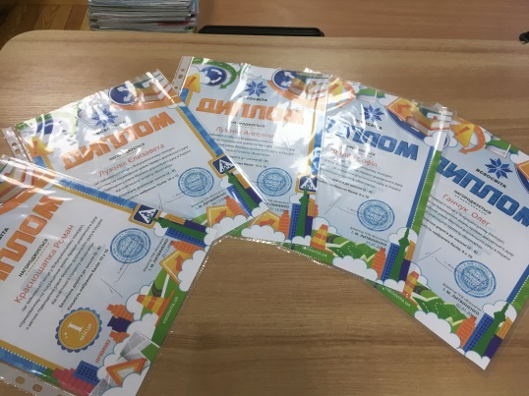
У 2018р. 13 учнів 2 класу були учасниками конкурсу « Олімпіс 2018 – Осіння сесія», отримали дипломи – І – ІІІ ст..
У 2018р. участь у Всеукраїнських конкурсах від проекту «Всеосвіта»
- « Безпечна дорога до школи» - 5 дипломів І – ІІ ступеня.
- «Екологічна грамотність» - 3 дипломи ІІ ступеня, 3 сертифікати про участь.

У 2018р. участь у Всеукраїнських олімпіадах від проекту « Всеосвіта»
- Всеосвiта Осінь – 2018 – 12 дипломів І – ІІ ступеня.
- Всеосвiта Зима – 2018-2019 – 9 дипломів І – ІІ ступеня.
У 2018р. участь у конкурсах і олімпіадах від проекту « На урок»:
- До Дня української писемності та мови «Слово до слова» - 8 учасників отримали дипломи І – ІІ ступеня.
- Олімпіада з предметів початкової школи - 15 дипломів І – ІІ ступеня.
- « Зимові свята в традиціях нашого народу» - 8 учнів дипломи І ступеня.
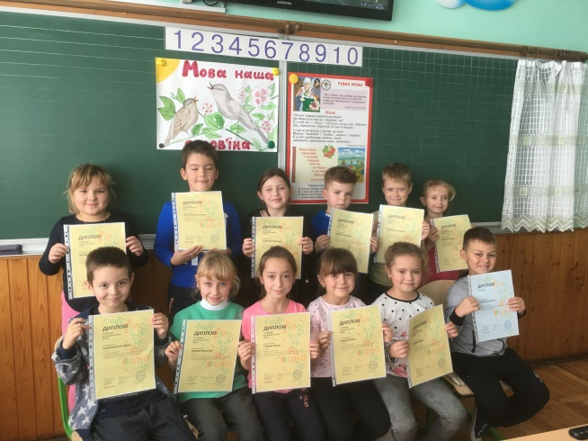
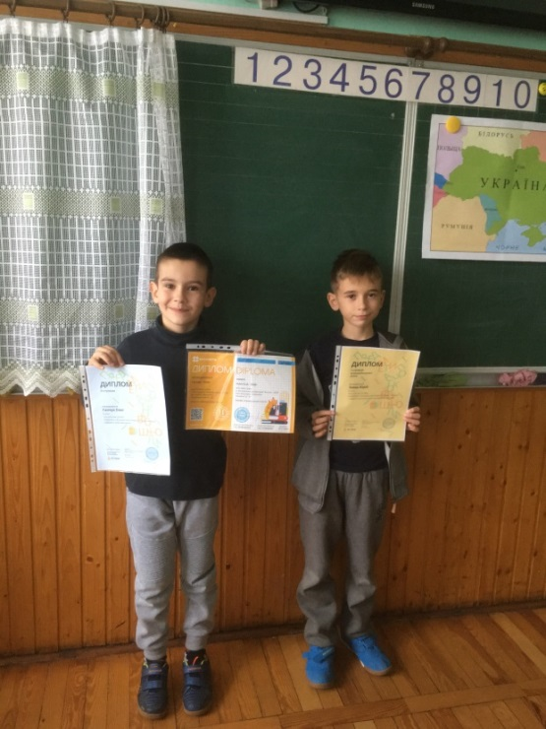
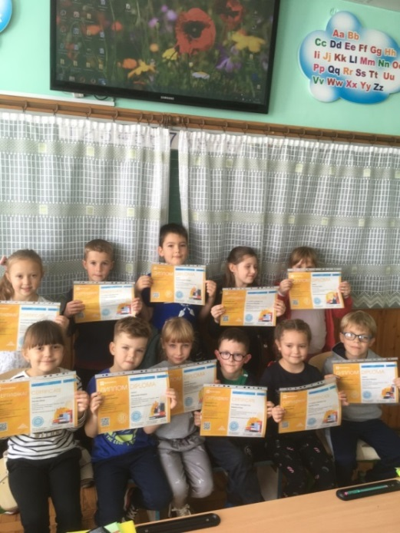
- « Безпечний інтернет» – 6 дипломів І – ІІІ ступеня.

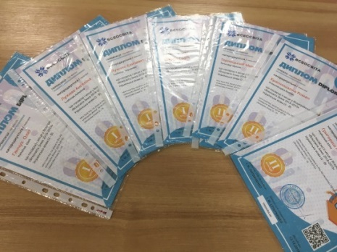
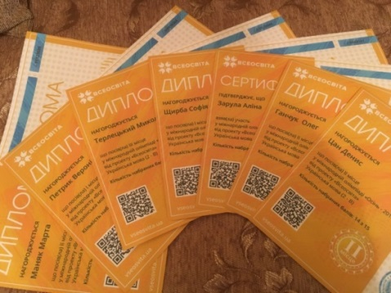
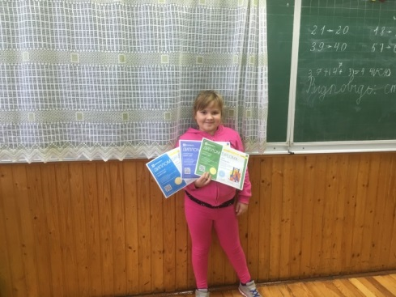
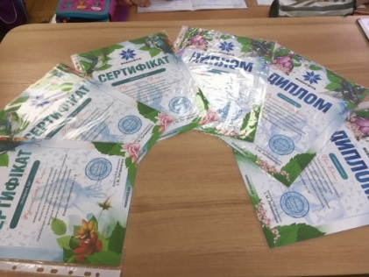

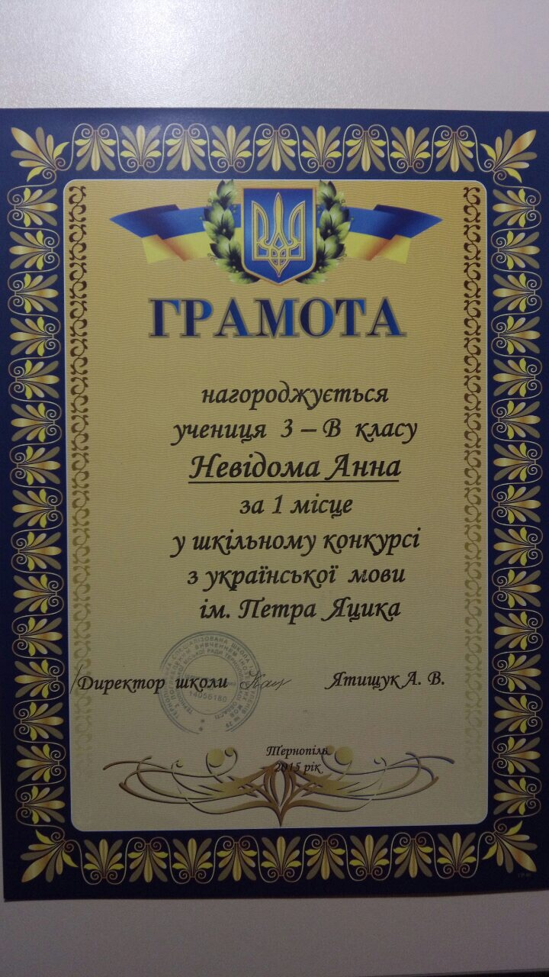
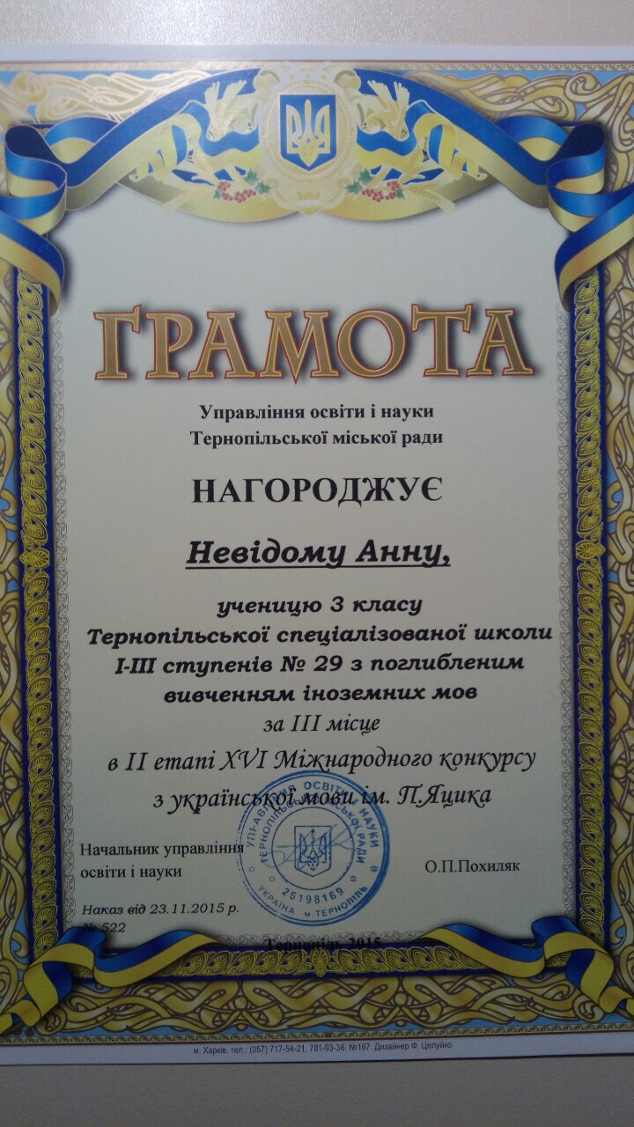
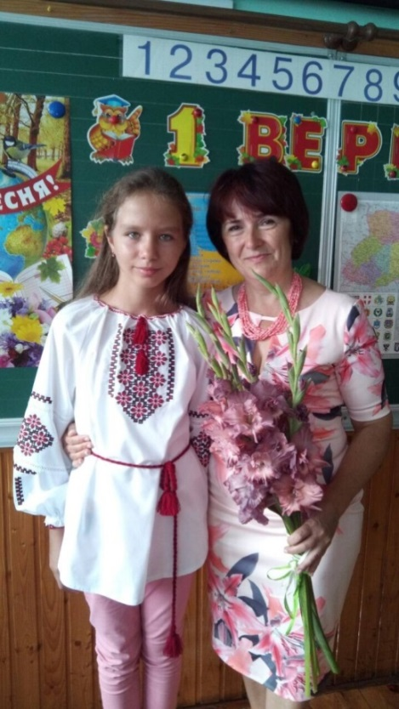
Додатки
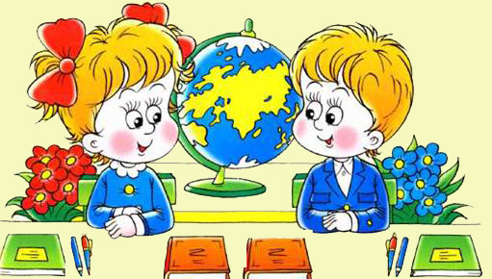

  - Дослідницький проект «Історія моєї школи»( до 25 – річчя школи)
Мета: дослідити історію своєї школи, дізнатися про її символи, розвивати почуття патріота своєї школи.
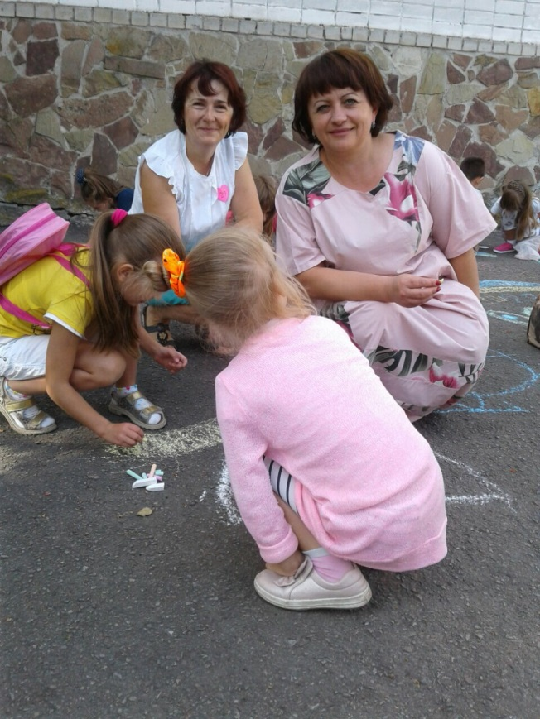
Освітній продукт:міні – твір; малюнки на асфальті; сердечка – символи «Я люблю 29»; флешмоб «Рідна школа в наших обіймах»; стінгазета «Наче вулик наша школа».
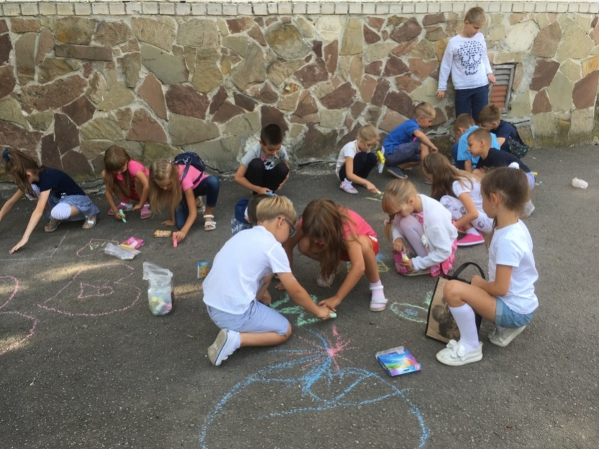
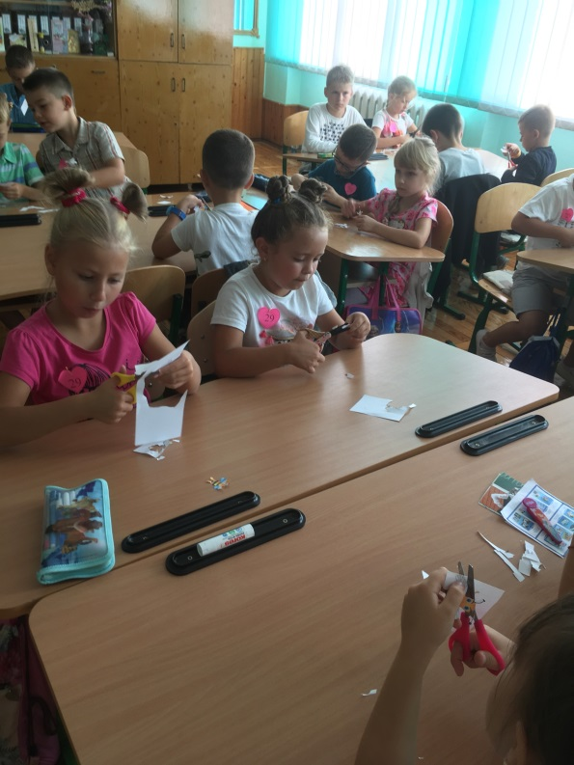

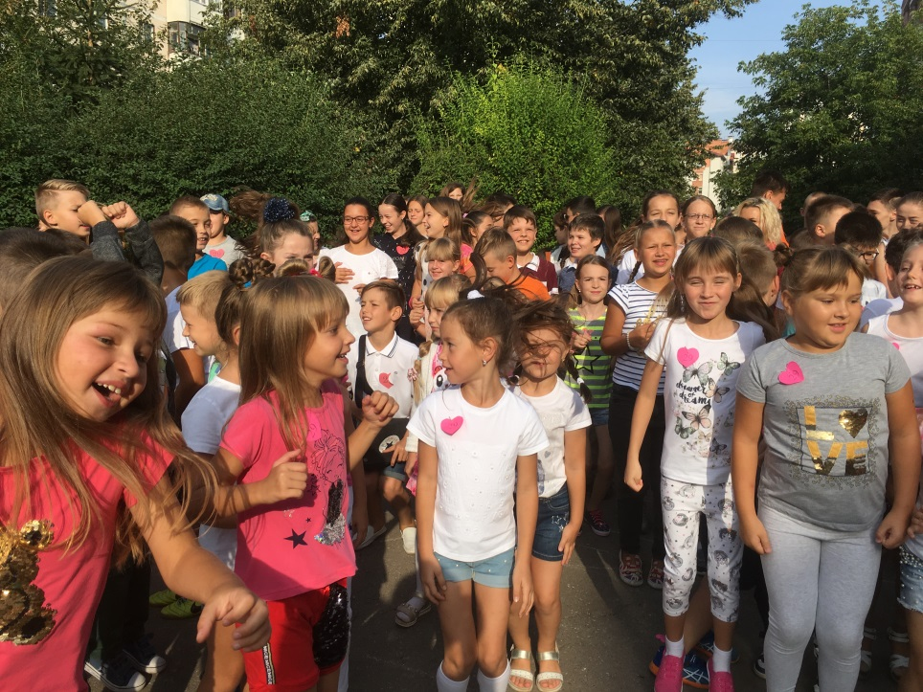
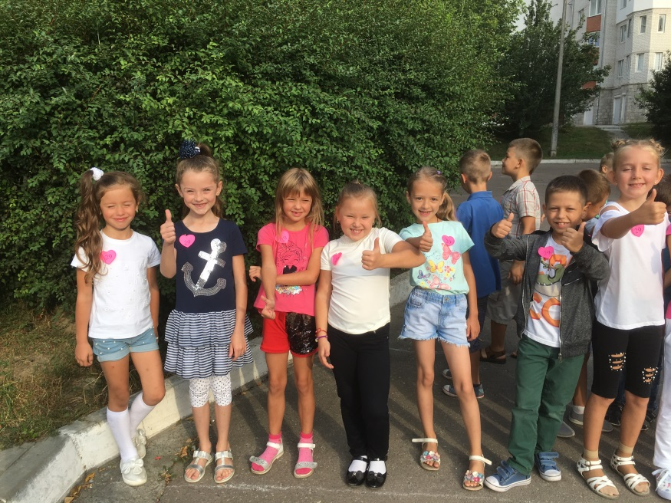
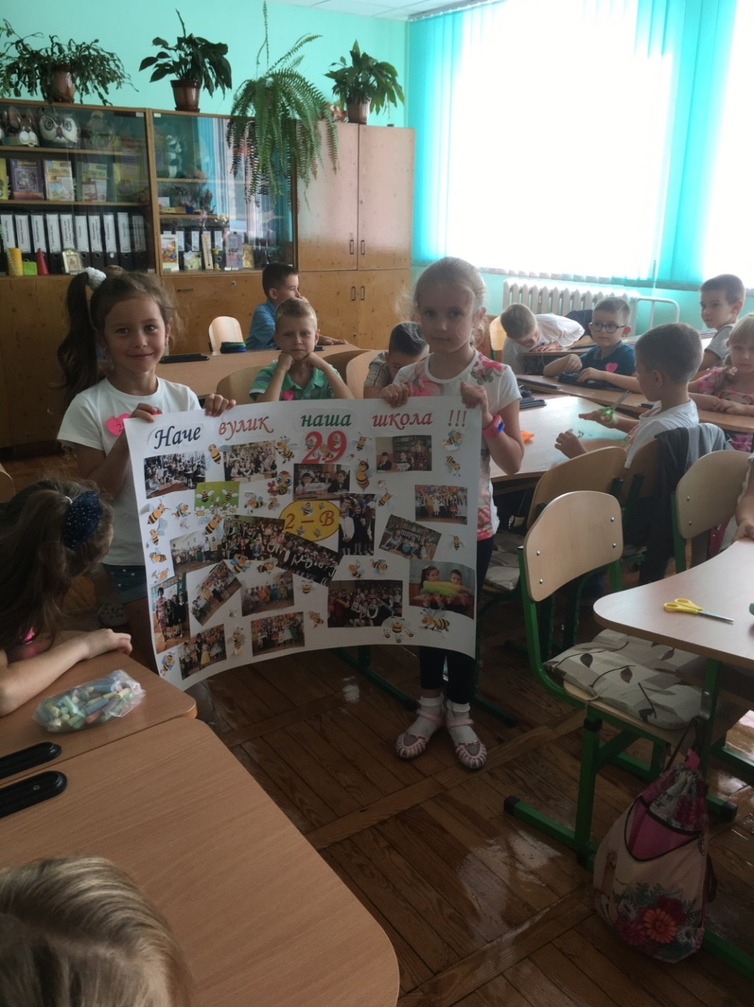

  - Навчально – дослідницький «Годівничка»
Тип проекту – навчально – дослідницький; груповий; довготривалий;
Мета проекту: систематизувати та розширити знання дітей про зимуючих птахів нашої місцевості; ознайомити учнів з правилами підгодівлі птахів, з типами годівничок; формувати екологічні знання, навички; збагачувати їхній життєвий досвід; розвивати почуття відповідальності за «братів наших менших»;
Ключове питання: Як живеться птахам нашого краю взимку?
Освітній продукт: годівничка, записничок спостережень за зимуючими птахами, дитячі малюнки.
Очікувані результати: вміння презентувати свої результати спостережень, відображати їх в малюнках, розповідях; вміння об’єктивно оцінювати власну діяльність та діяльність своїх однокласників.
Учасники проекту: учні класу, батьки, педагоги.
Керівник проекту: класний керівник, вчитель природознавства, вчитель
трудового навчання.
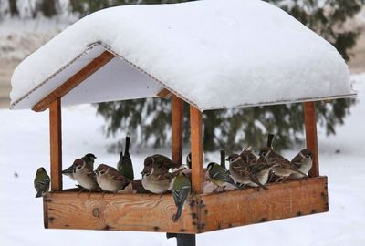
Попередня робота: вивчення скоромовок, загадок про птахів;бесіда про перелітних і зимуючих птахів; добір літературних матеріалів; прогулянка в парк.
Зміст проекту
План реалізації
Школярі для проектної роботи мають змогу вибрати для себе певну групу.

Група «Художники» – готує малюнки, плакати, листівки, фотороботи, поробки.
Група «Літератори» – знаходять приказки, загадки, легенди, вірші, пісні, кросворди, пишуть власні вірші, оповідання, твори, легенди, казки.
Група «Дослідники» – займається вивченням орнітофауни своєї місцевості, складанням каталогів птахів, визначенням місць, де птахи зустрічаються найчастіше.
Група «Природолюби» – виготовлення годівниць та заготівля корму; розвішування годівничок та здійснення підгодівлі птахів.
Група «Коресподенти» – виконує комп’ютерну презентацію, відеофільм. Веде екологічну пропаганду.

І етап –
Визначення мети
- Проблемна ситуація «Чому птахи відлітають у теплі краї?»
- Нагадати учням, що вони знають про зимуючих птахів нашої місцевості, яким кормом можна їх годувати. Що нового діти хочуть дізнатися про життя пернатих друзів. Сформулювати проблему.
- Прогулянка-спостереження за птахами на шкільному подвір'ї.
- Бесіда «Що ми знаємо про зимуючих птахів? Що нового хочемо дізнатися?»
ІІ етап –
Розробка проекту
- Бесіда про способи отримання інформації про життя птахів.
Знайти способи пошуку інформації про зимуючих птахів.
- Бесіди з батьками.
Залучити батьків до роботи над проектом з зазначеної проблеми.
- Робота з комп’ютером, пошук інформації в мережі Інтернет.
- Пошук книг про птахів (енциклопедії, художня література)
Підібрати літературу, виписати з неї цікаві факти, прислів'я, приказки, прикмети про птахів.

- Збір корму для пташок.
Навчити учнів правильно підбирати корм, пророщувати насіння, залучити батьків до збору корму для птахів.
- Виготовлення годівниць (спільна робота дітей та батьків).
Залучити батьків до виготовлення годівниць. Запропонувати варіанти та проекти пташиних їдалень. Навчити учнів складати план дій під час виготовлення виробу, запропонувати орієнтовний алгоритм.
- Розвішування годівниць на шкільному подвір'ї, у садах біля будинків.

ІІІ етап –
Реалізація проекту
- Щоденна підгодівля птахів
Навчити учнів дбайливому, турботливому, відповідальному ставленню до життя пташок.
- Спостереження за птахами, що прилітають до годівниці.
- Визначити активність пташні біля годівниці, її видову різноманітність.
- Розпізнання пташиних слідів на сніжку.
Відслідкувати поведінку птахів у природі, навчити розпізнавати пернатих друзів за слідами на снігу.
- Бесіда «Життя птахів узимку».
- Дискусія «Що страшніше для птахів: холод чи голод?»
- Практичне заняття «Їдальня для птахів».
- Коло думок «Для чого годівниці дах?».
- Година спілкування «Користь від птахів».
Розширити уявлення дітей про зимуючих птахів нашого регіону, їх зовнішній вигляд, улюблений корм та користь для природи.
- Читання художньої літератури.
Оповідання:
«Пташина комора» (В.Сухомлинський),

«З’явилися синички» (Г.Скребицький),
«Їдальня для птахів» ( О. Копиленко).
Вірші:
«Пташина їдальня» (С.Михалкова),
«Погодуйте птахів взимку» (А.Яшина),
«Мамо, йде вже весна!» (Л.Українка),
«Синиця» (В.Вітка),
«Снігурі» (О.Олесь),
«Перекинута шпаківня» ( Ліна Костенко) ,
«Синички на снігу» ( Ліна Костенко),
«Зимові горобці»( Ліна Костенко).
Розширювати уявлення дітей про життя зимуючих птахів за допомогою художніх творів. Вчити знаходити у тексті художні засоби. Розвивати техніку читання прозових текстів та виразне декламування віршів.
Активізувати пізнавальний інтерес, критичне мислення, креативність.
- Відгадування загадок про зимуючих птахів.
Розвивати логічне мислення.
- Поетична вітальня. Написання розповідей казок, віршів, сенканів про пригоди зимуючих пташок.
- Слухання звукозапису «Голоси птахів».
- Ігрове заняття «Домалюй птицю», Конкурс мадюнків «Птахи – наші друзі».
- Виставка дитячих робіт.
- Вікторина «Перелітні та зимуючі птахи».
- Дидактичні ігри: «Впізнай птицю за описом», «Четвертий зайвий», «Кого чим почастуємо?»
- Складання картин природи з пазлів.
- Рухливі ігри: «Горобчики та кіт», «Пташки в гніздечках», «Гуси, гуси», «Зимуючі та перелітні птахи», «Мисливці та качки».

ІV етап –
Підбиття підсумків
- Презентація проекту з демонстрацією наочності та мультимедійної презентації.
- Обговорення результатів, провести аналіз проекту «Годівничка – пташина їдальня».
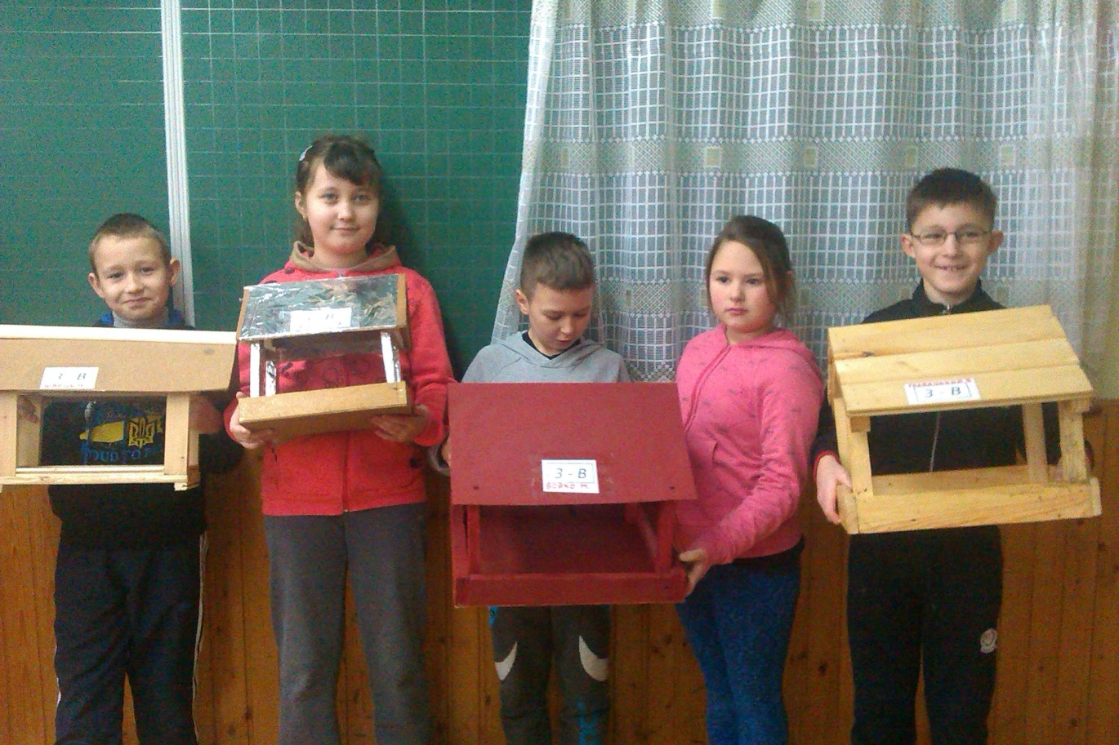

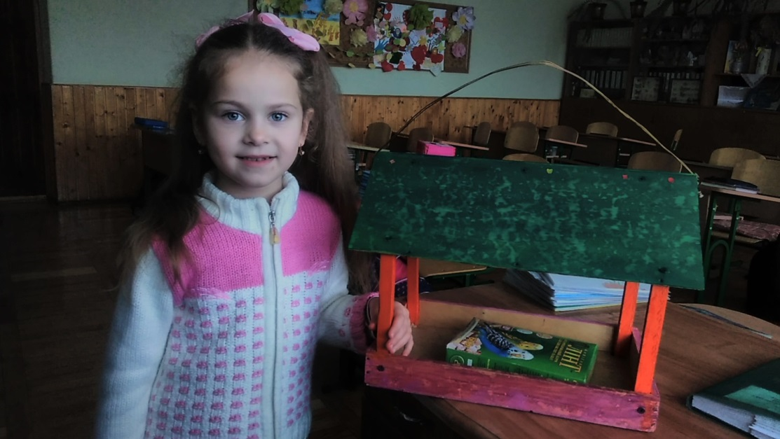

  - Навчально – дослідницький «Розвідка у світ Осені»
Мета:формувати позитивний досвід взаємодії дитини з навколишнім світом; відстежувати зміни, які відбуваються в природі з приходом осені.
Освітній продукт: малюнки, аплікації, ліплення, ікебани, осінні
композиції, екскурсія в осінній парк, свято «Ходить Осінь золотиста тихим шумом падолисту»
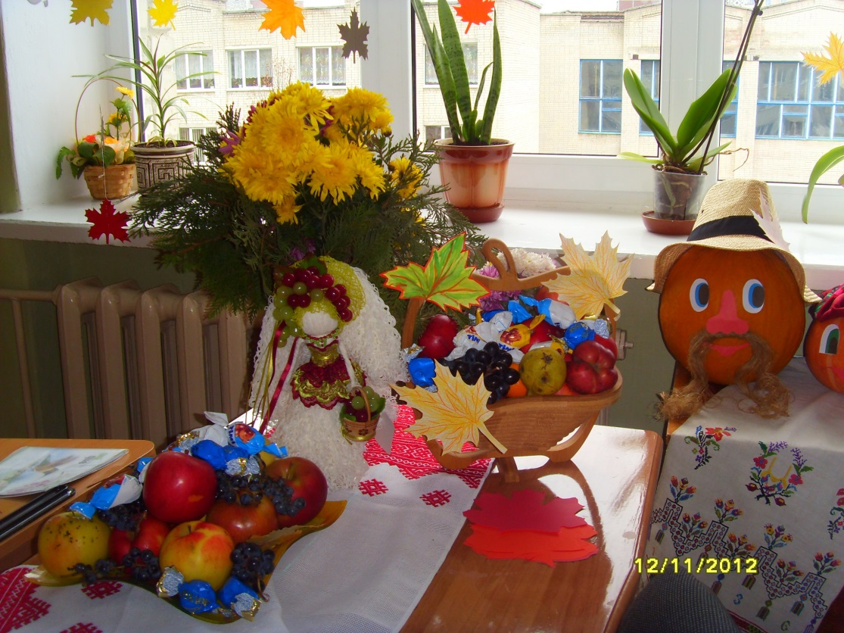
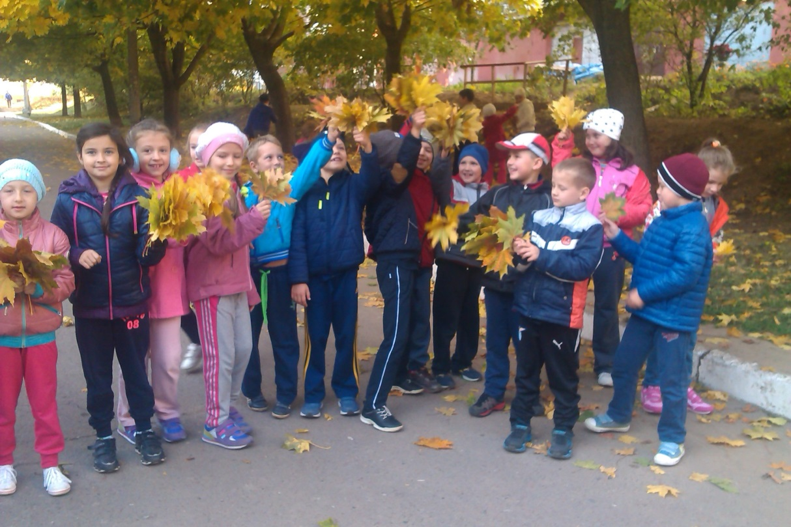

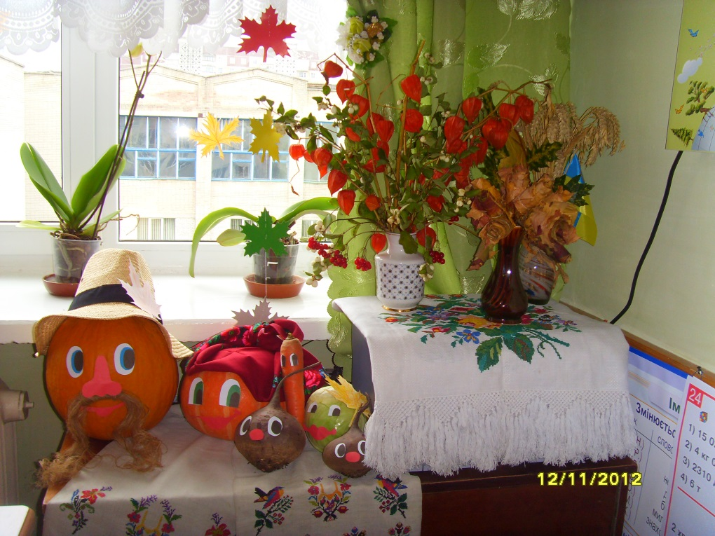
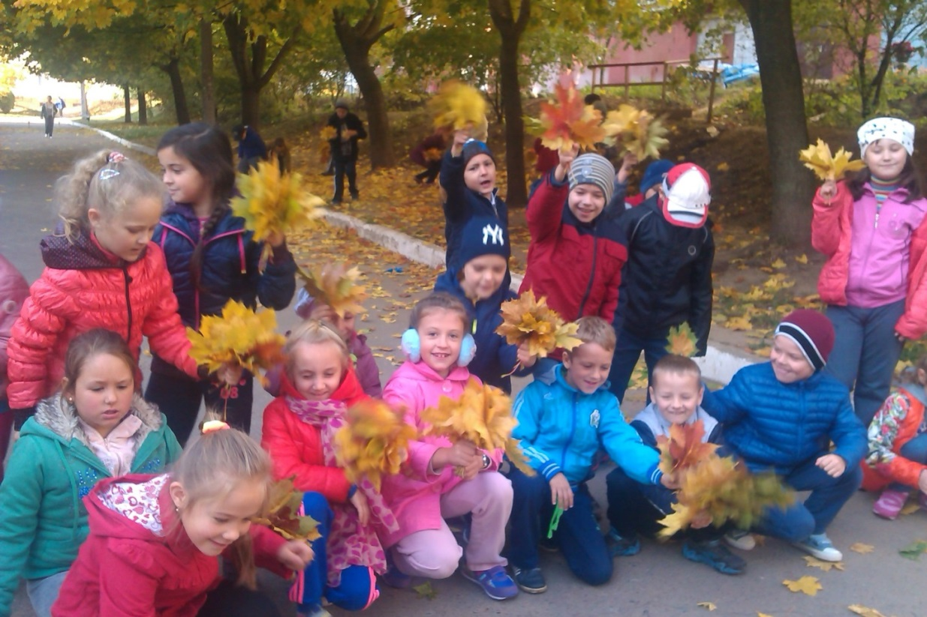

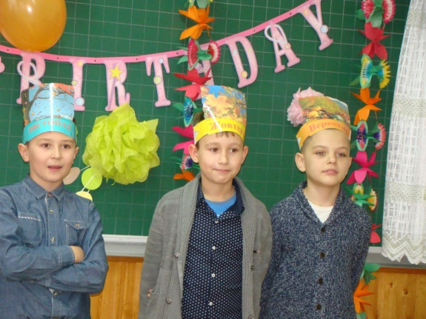
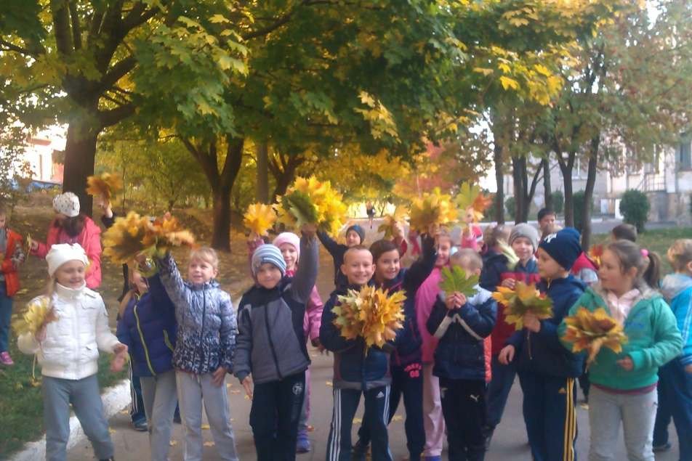

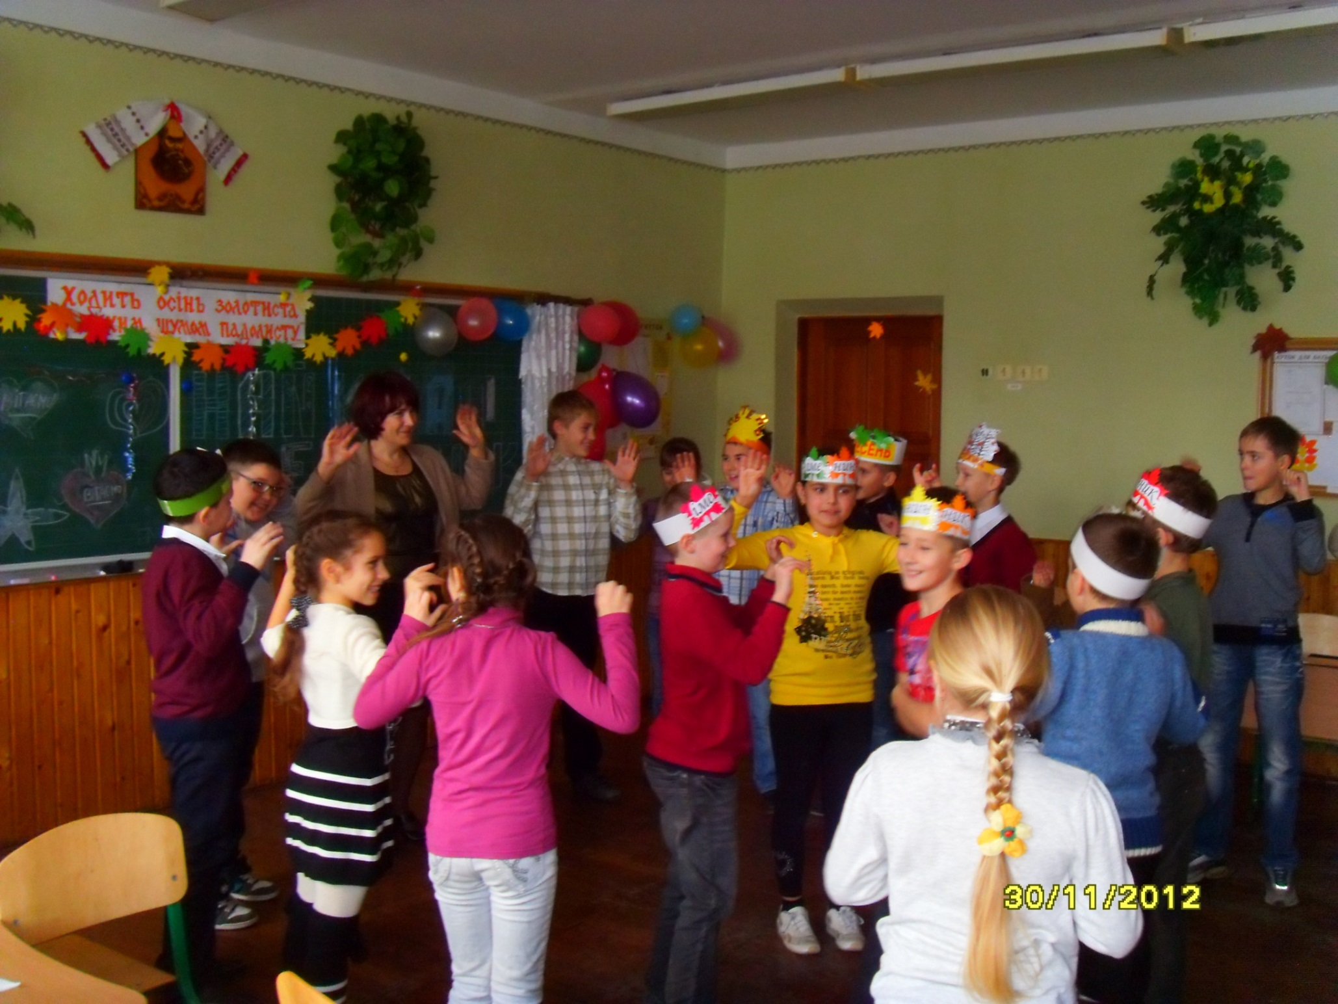

  - Навчально – пізнавальний проект «Захисти ялинку»
Мета:розвивати спостережливість, критичне мислення, вміння робити висновки, працювати в групах; виховувати дбайливе ставлення до природи; розвивати екологічну культуру;
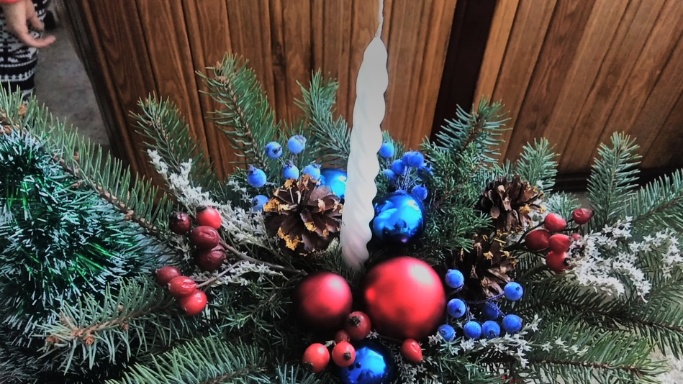
Освітній продукт: новорічні ікебани, книжка – саморобка
«Ялинкова поезія», прикрашання штучної ялинки, оздоблення медових пряників.
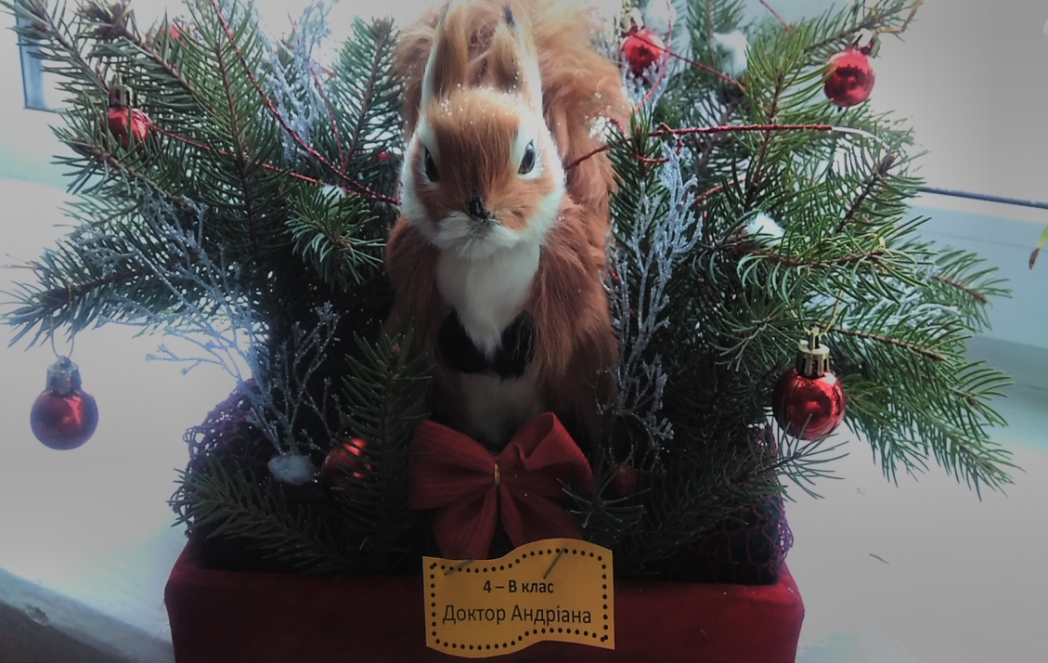

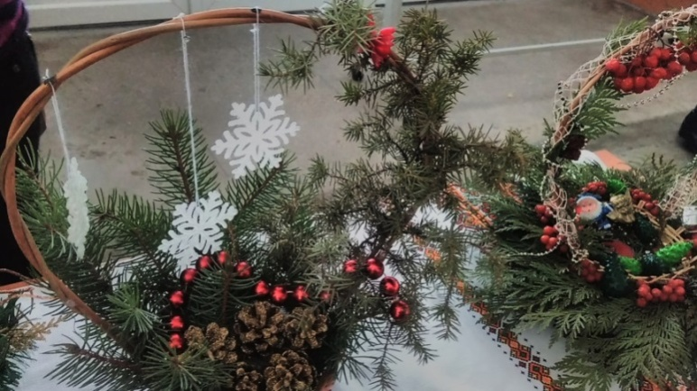

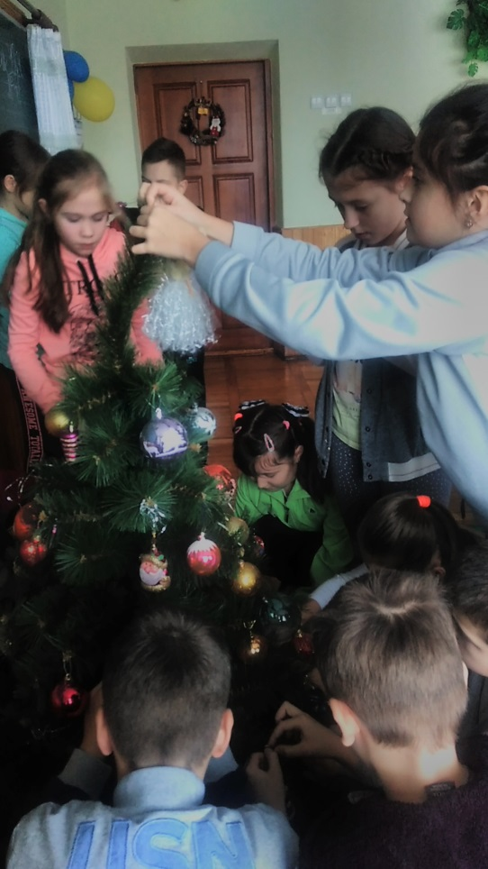
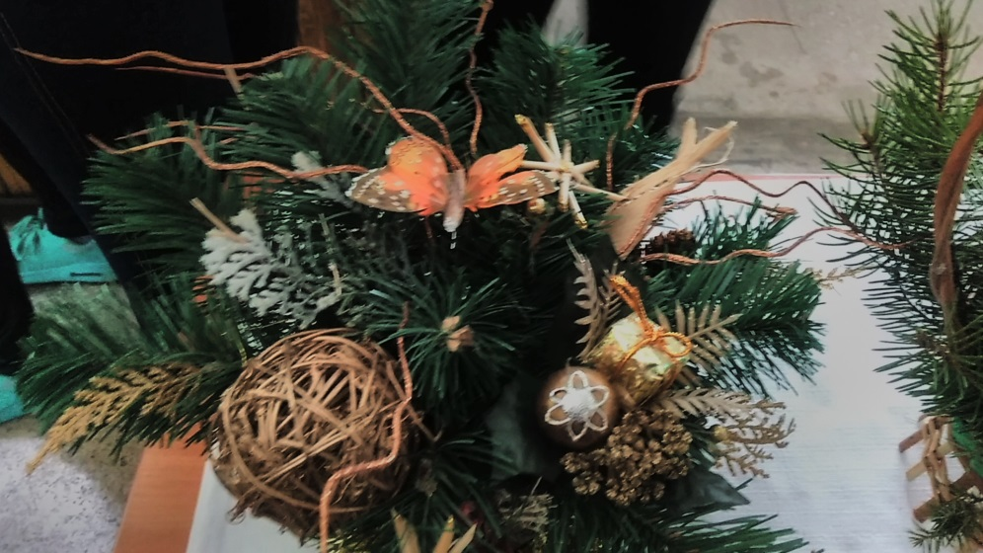
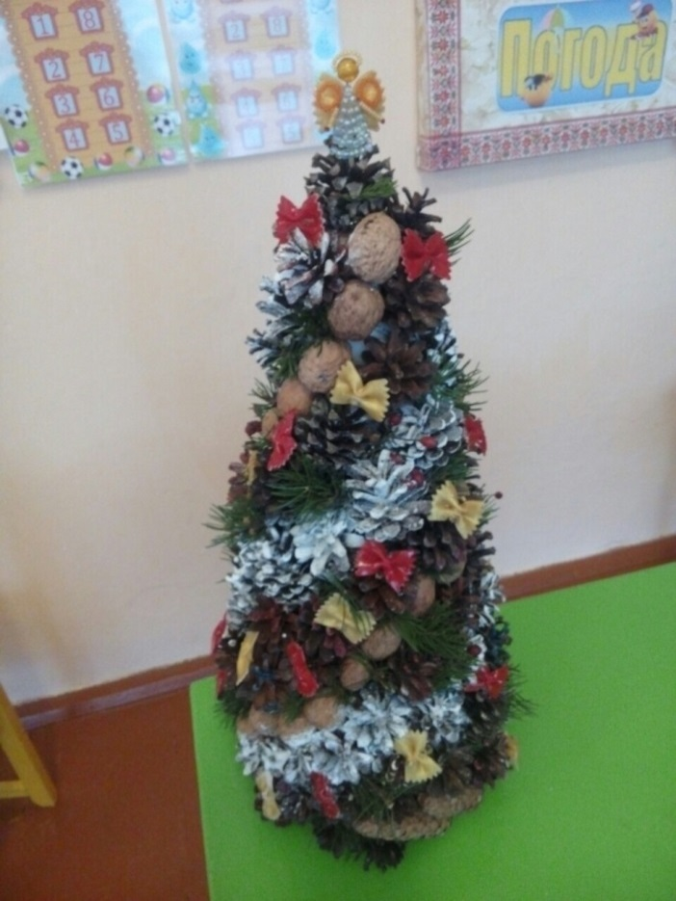
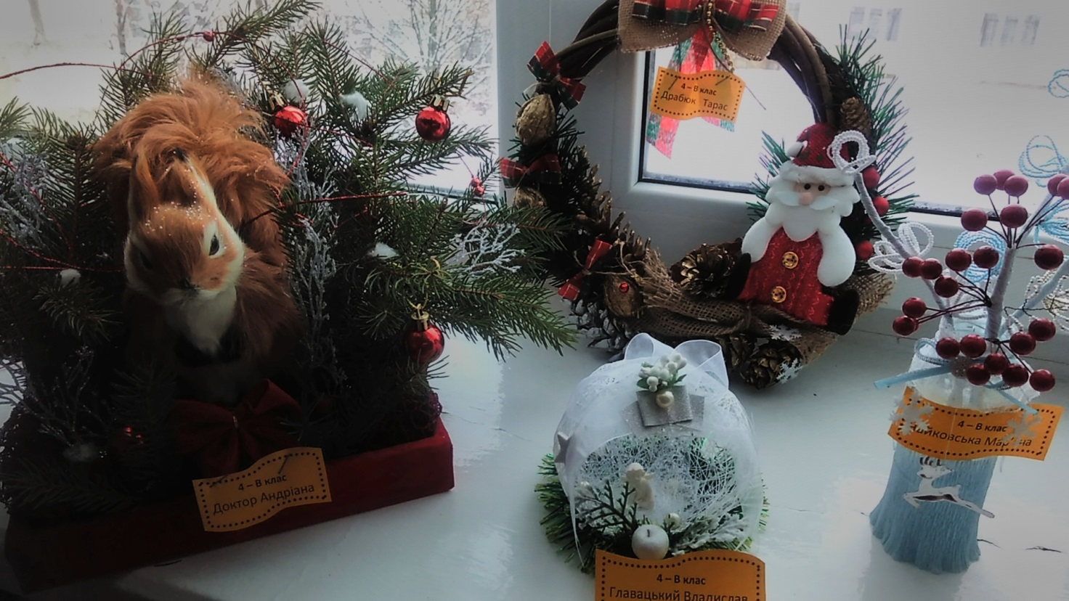

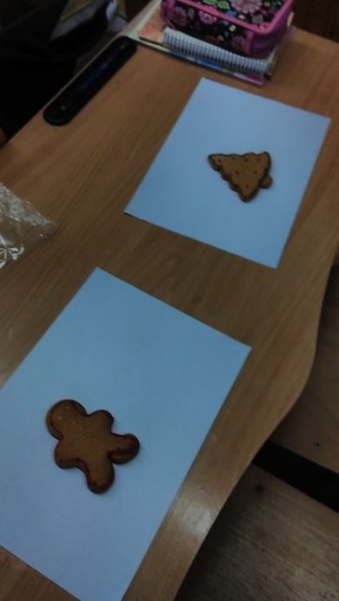

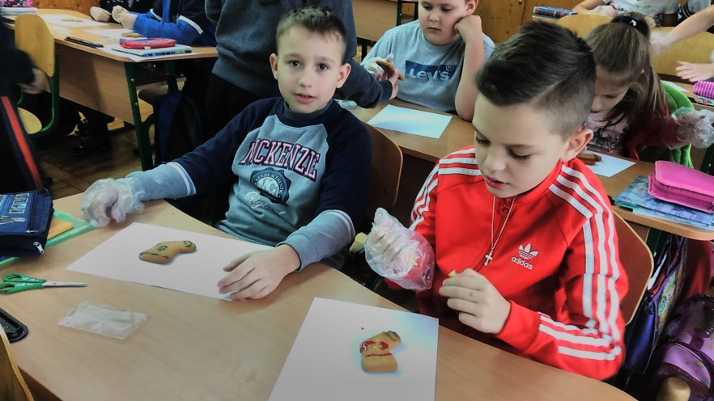
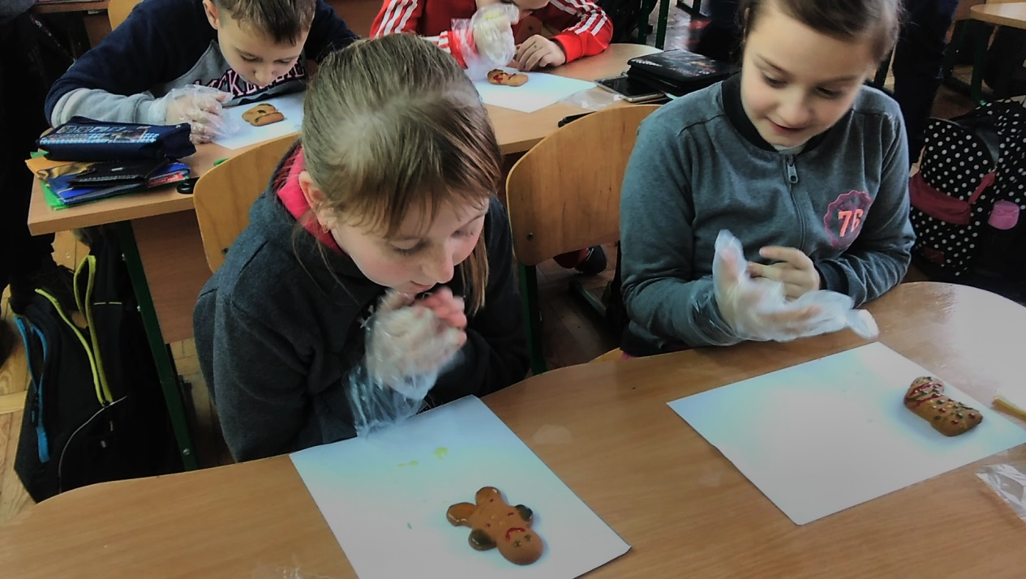

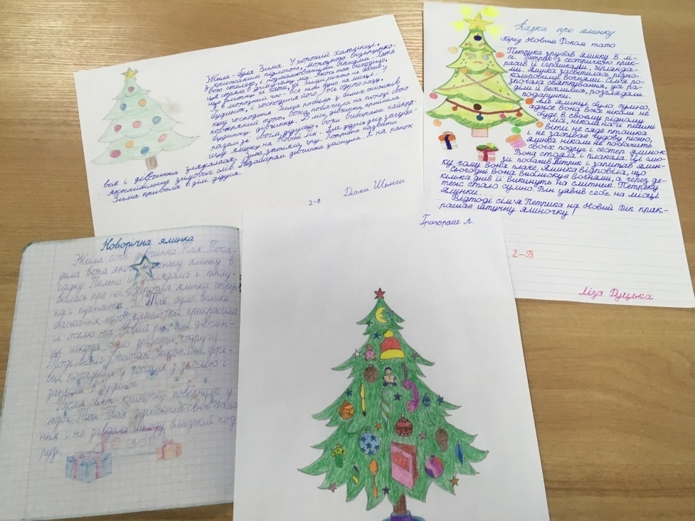

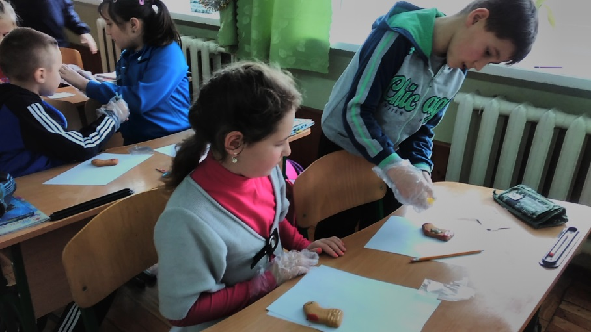

  - Творчий проект «Лялька - мотанка»
Мета:ознайомити учнів з одним з найдревніших символів наших предків,історію його виникнення; допомогти учням освоїти техніку виготовлення ляльки; розвивати творчі і пізнавальні інтереси; виховувати любов до свого нарду, повагу до праці.
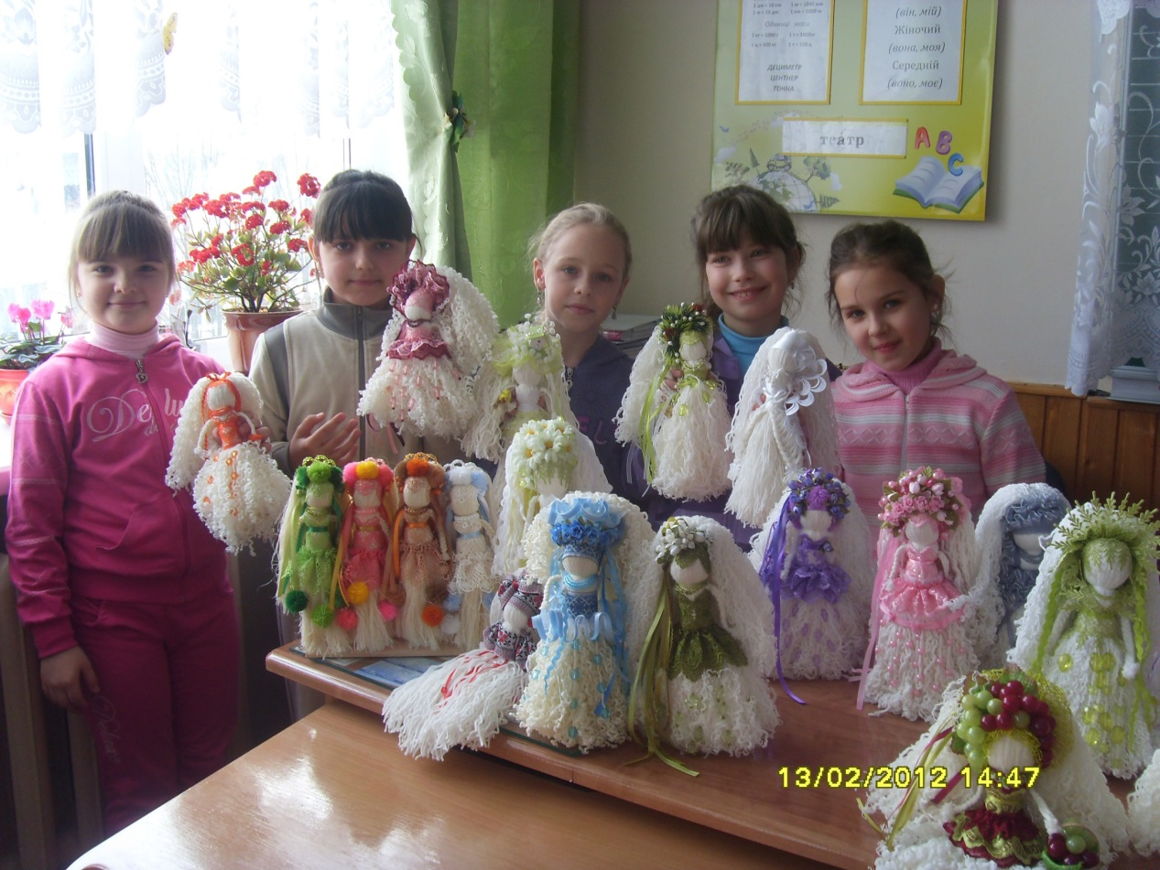
Освітній продукт:екскурсія у музей ляльки;лялька – мотанка
(майстер – клас З. Удич)

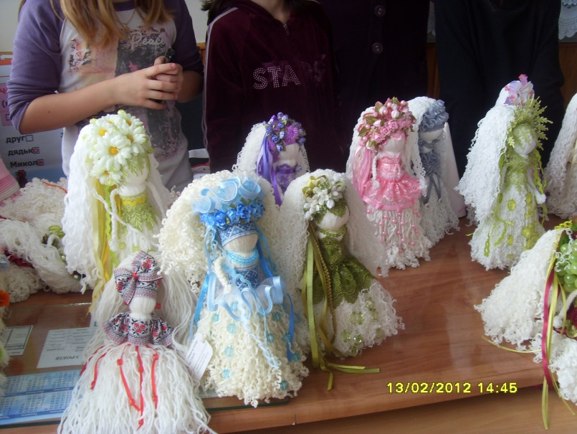

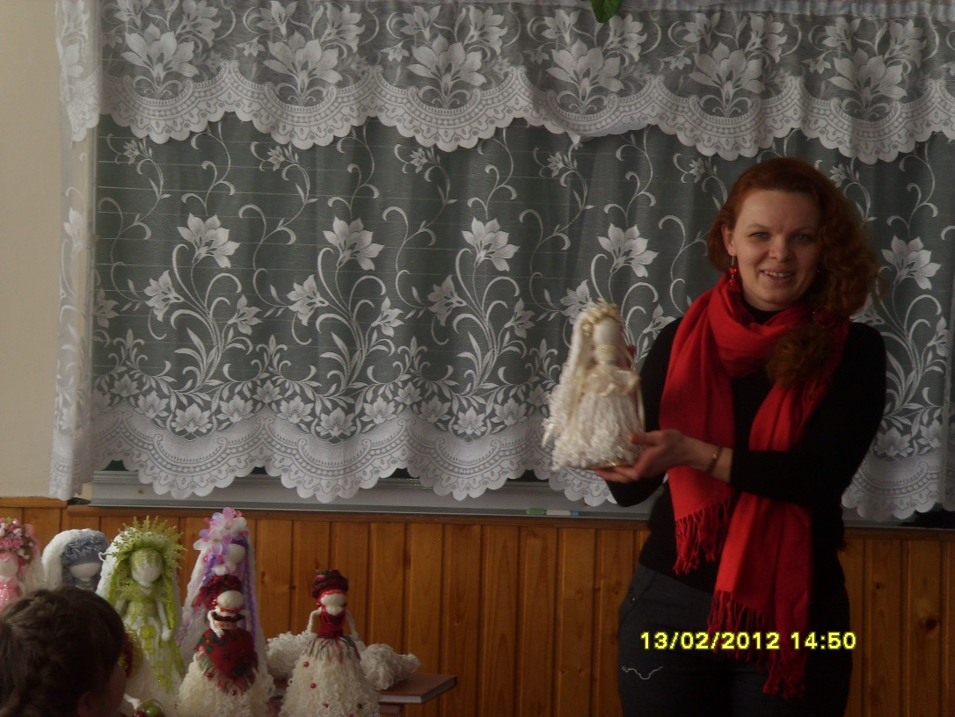
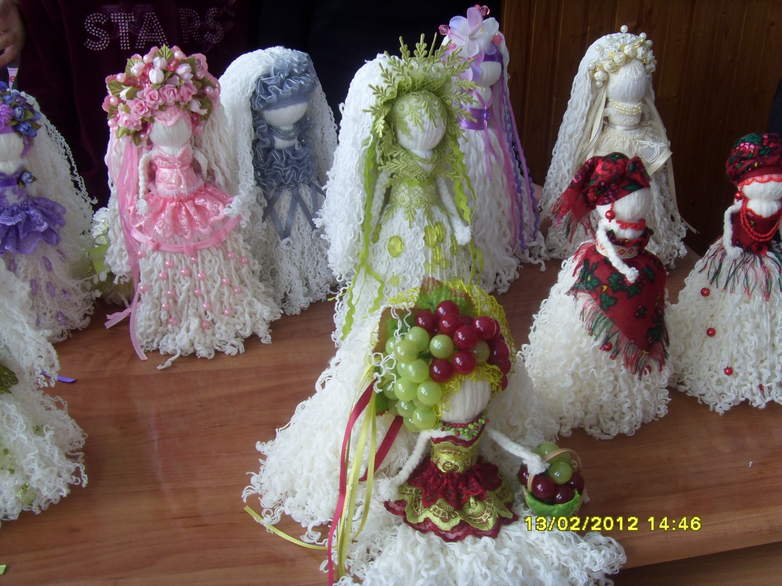

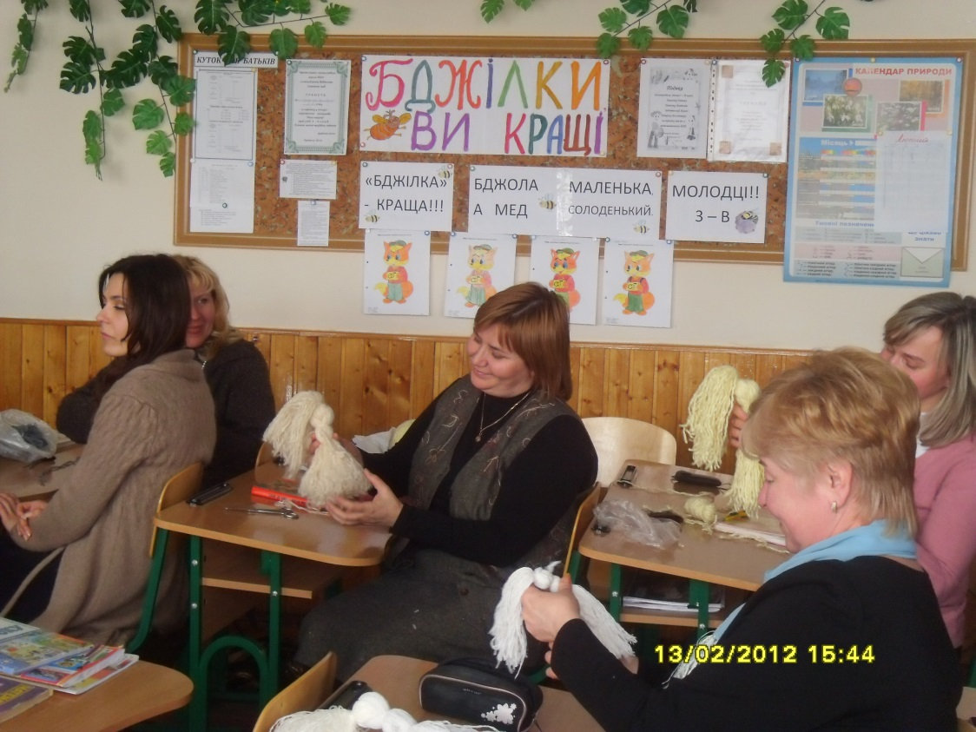
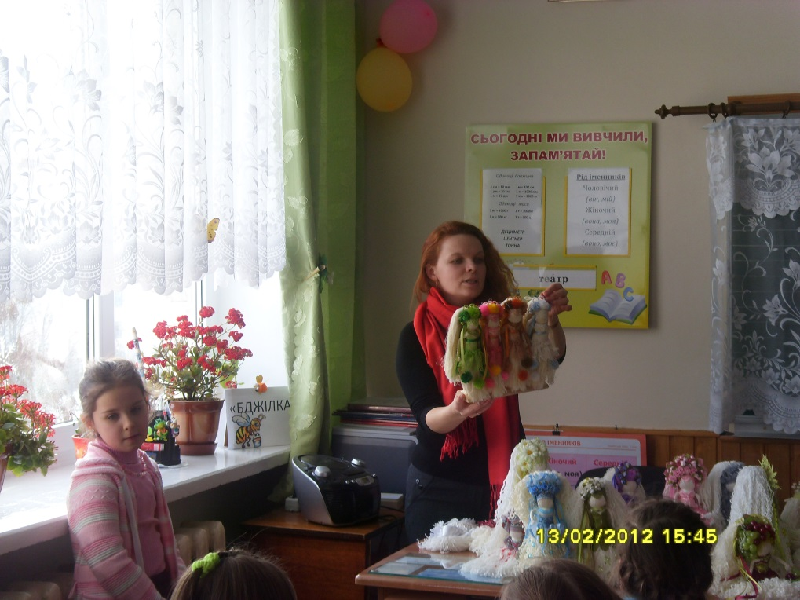

  - Навчально – виховний проект «Люби і вивчай свій рідний край»
Мета:поглиблювати знання про свою країну, її особливості;виховувати почуття власної гідності-неодмінної складової українців; виробляти навички активності та соціальної відповідальності учнів шляхом їхньої активної участі у позакласній роботі;
осмислення учнями своєї ролі у формуванні громадянського суспільства;
сприяння розвитку активної життєвої позиції учнів, їх соціальному й індивідуальному самовизначенню.
Освітній продукт: за допомогою різноманітних джерел створити презентації, буклети, збіркипро красу, неповторність та сомобутність нашої держави; екскурсія рідним містом; замками Тернопільщини; свято « Я люблю Україну свою», «Хай звучить рідна мова», участь у Всеукраїнській олімпіаді «Всеосвіта Зима 2018 – 2019» з української мови.

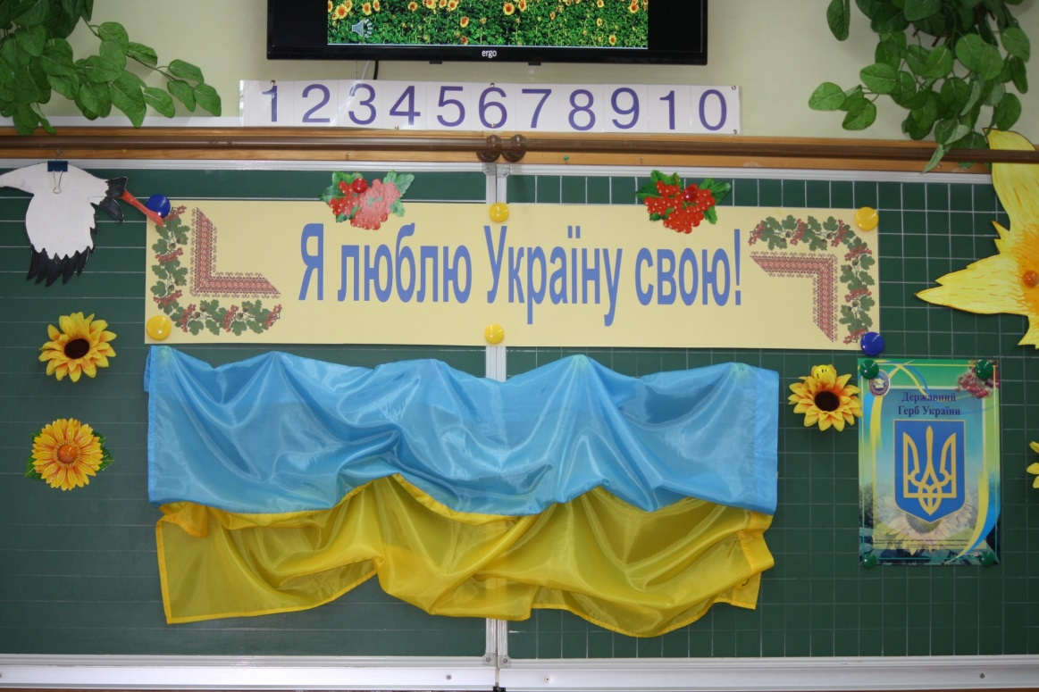
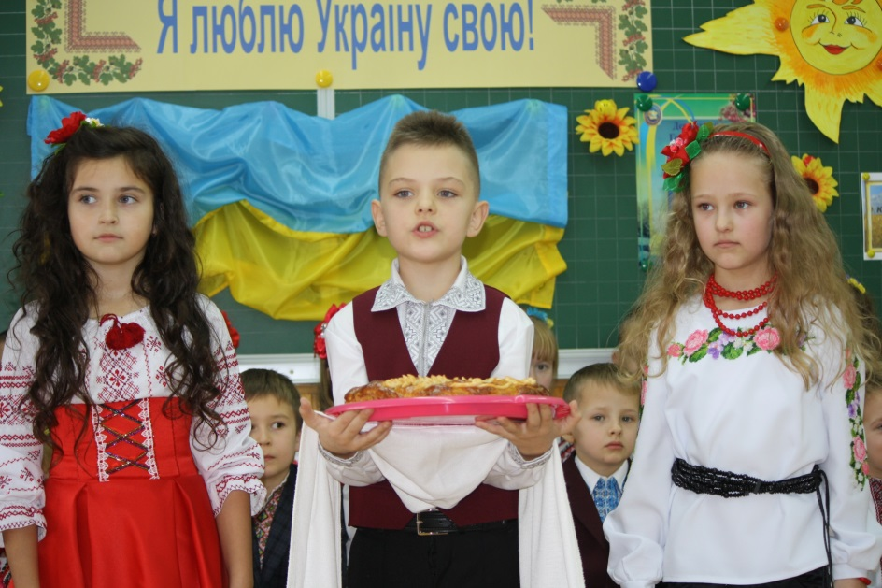

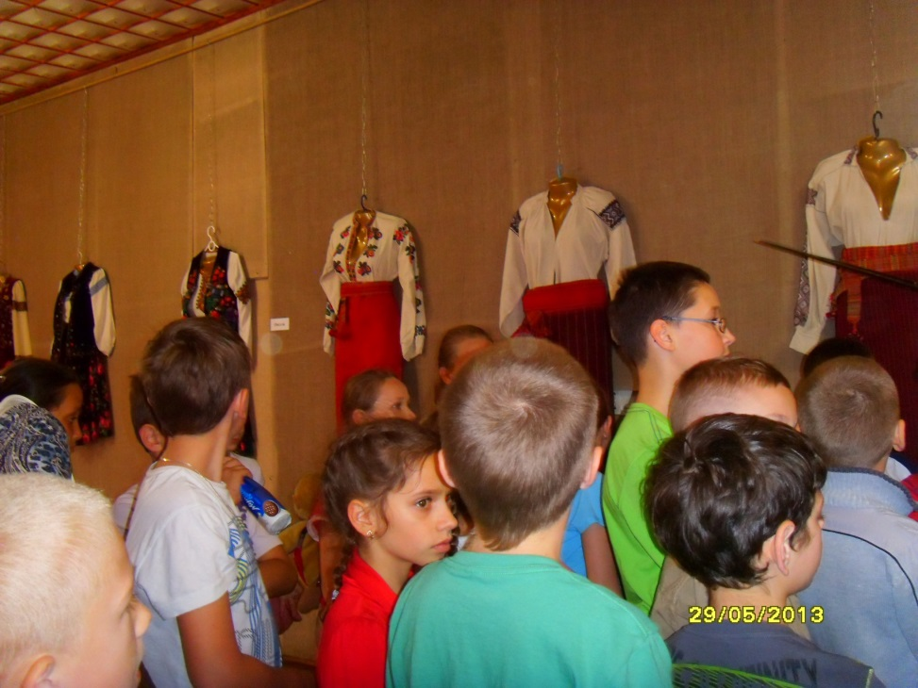
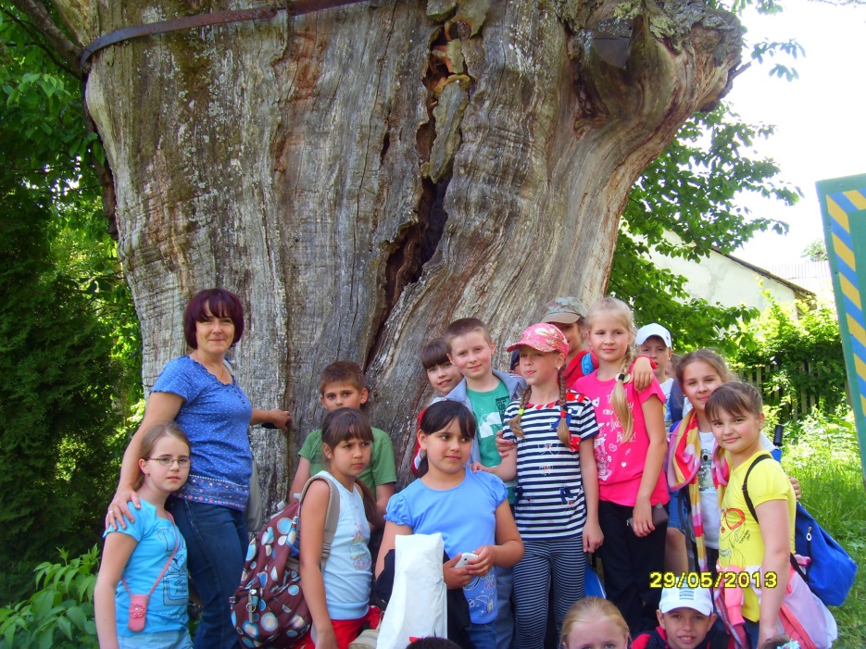

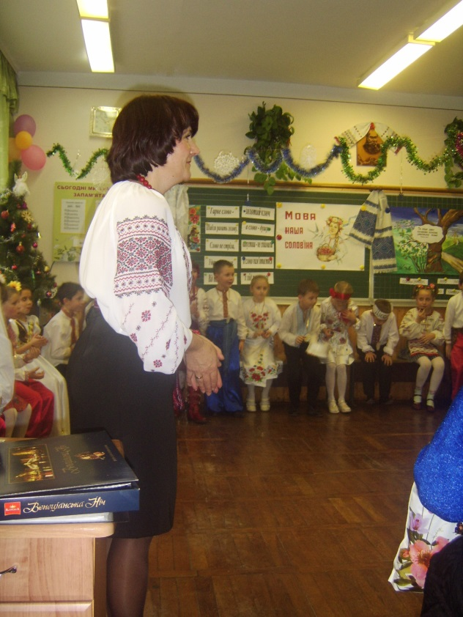
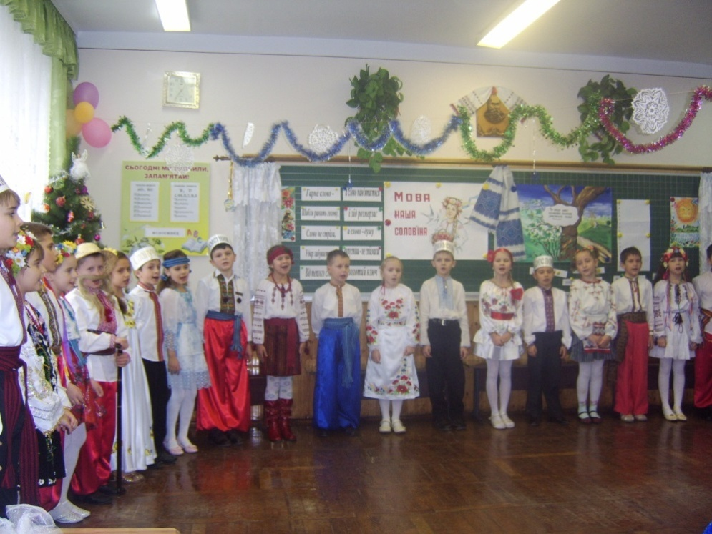
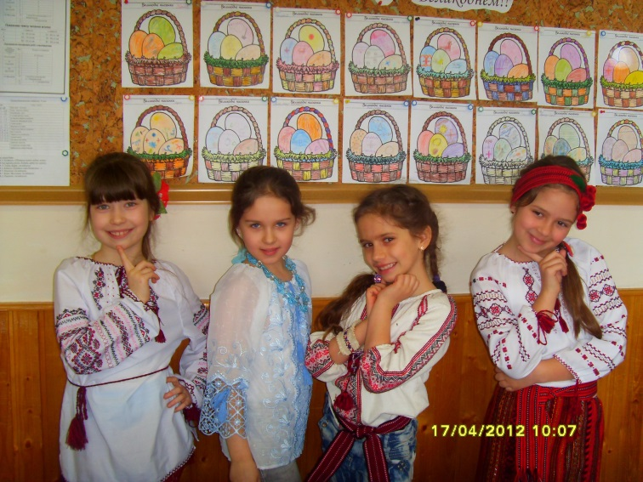

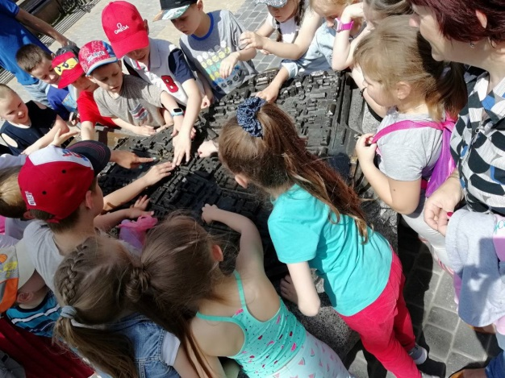
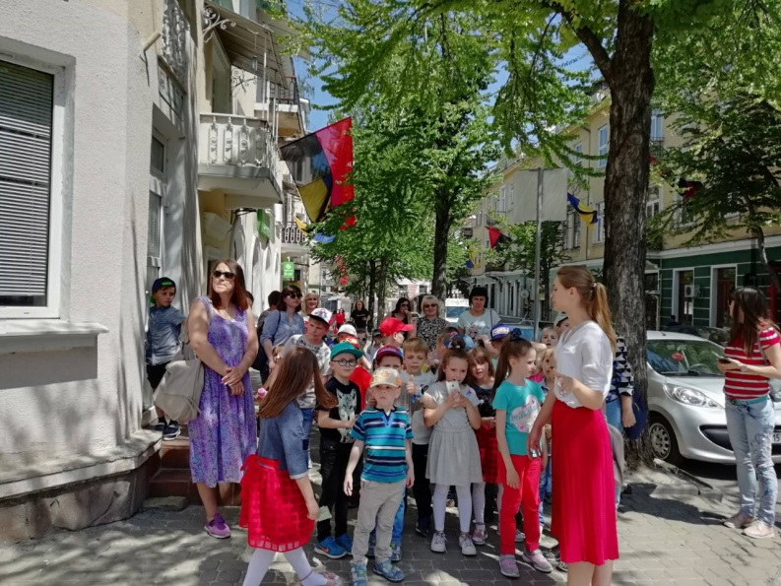

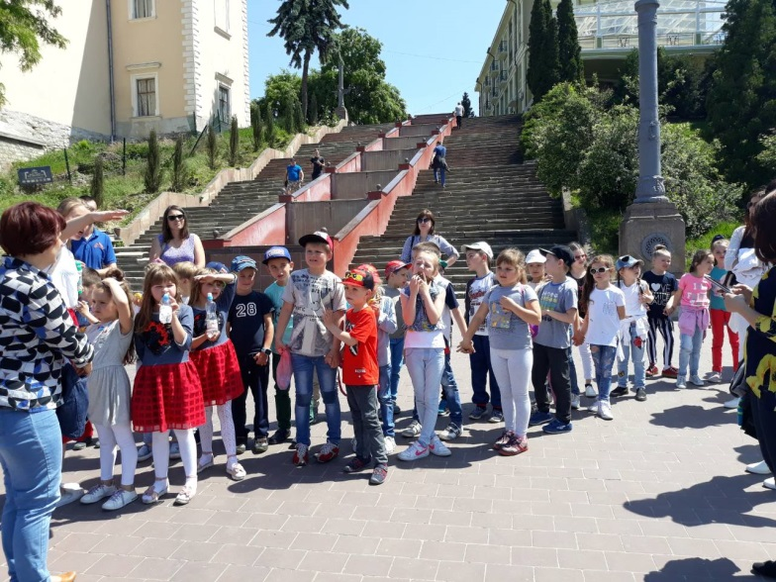
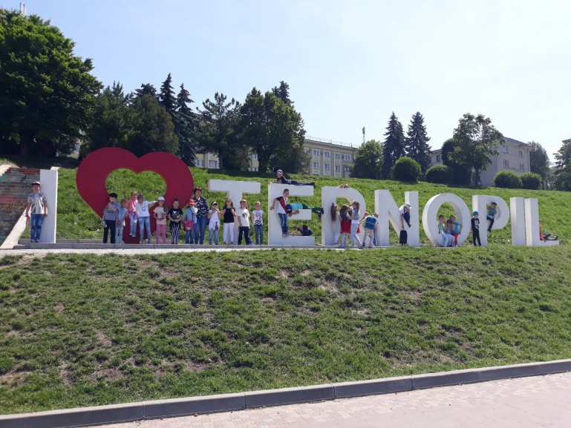

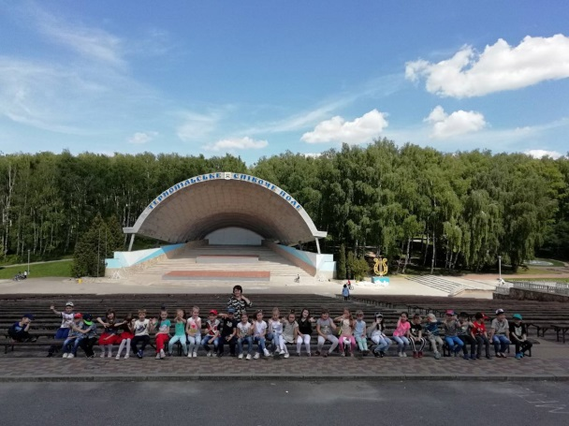

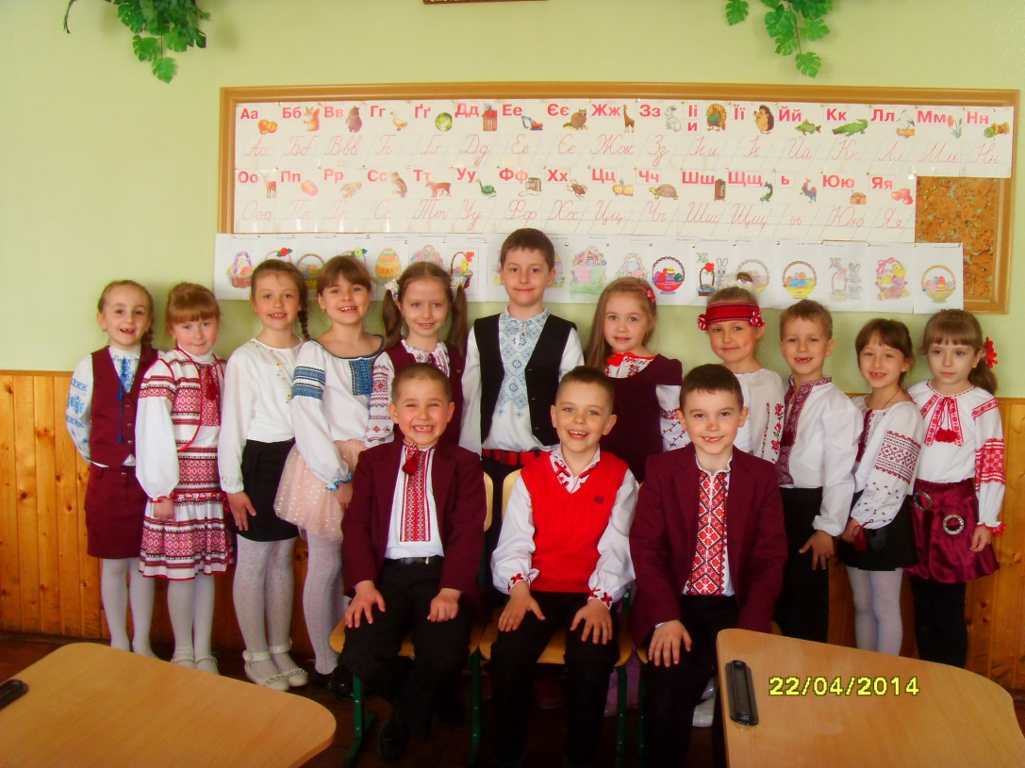
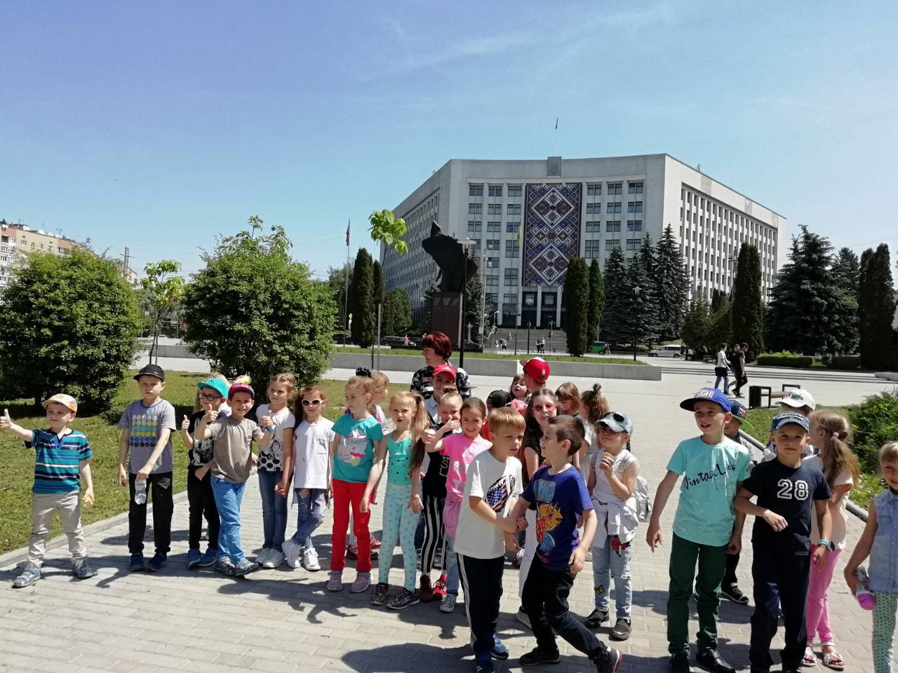

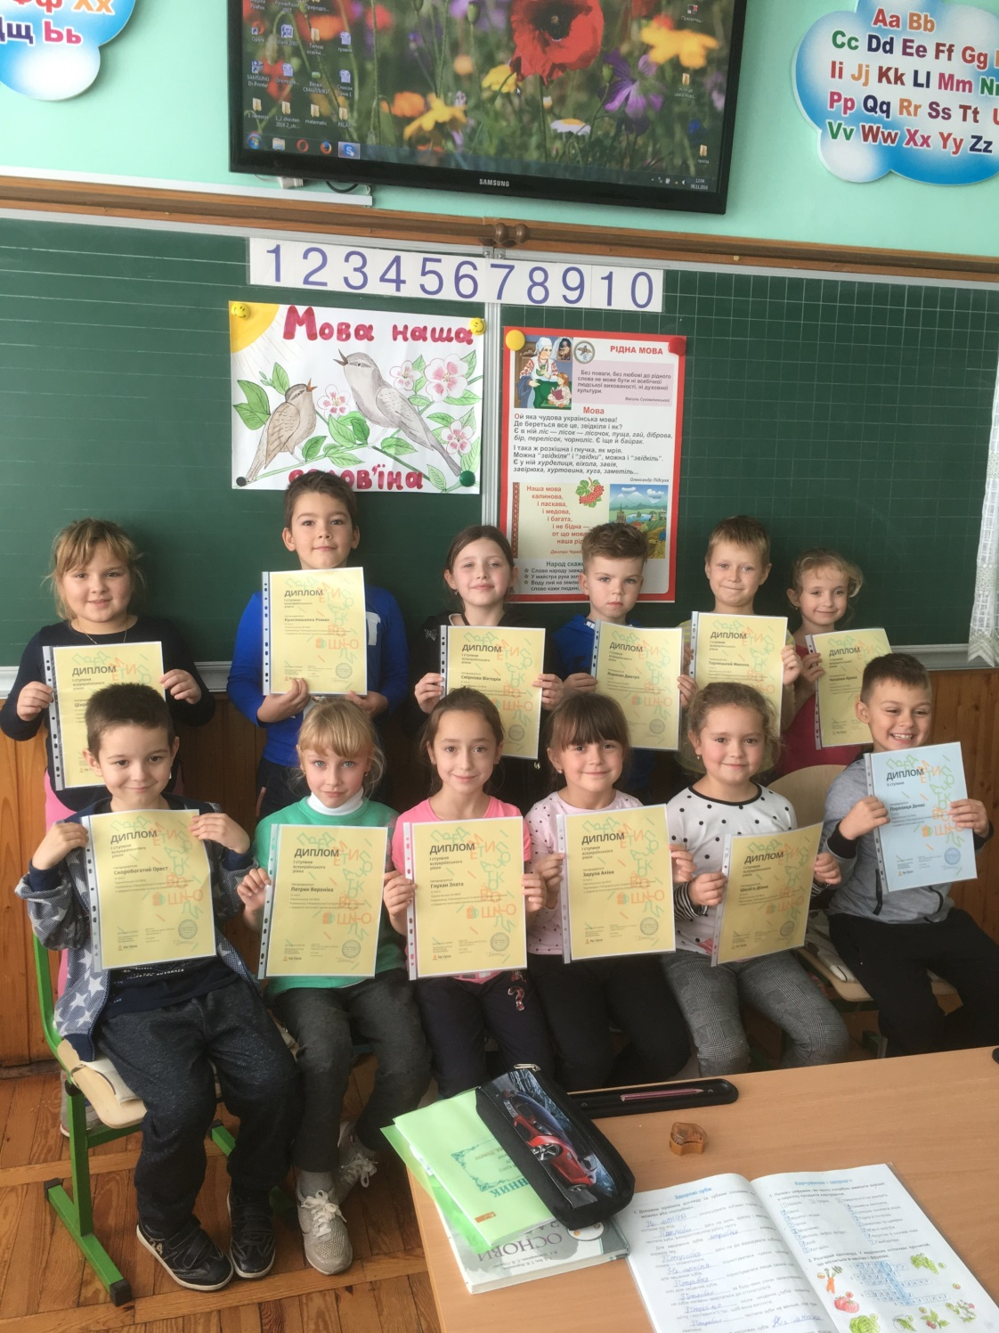
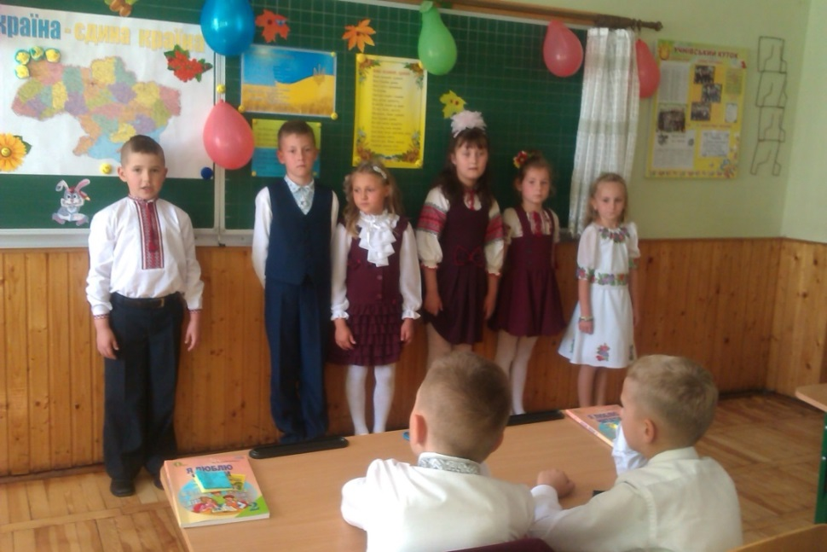

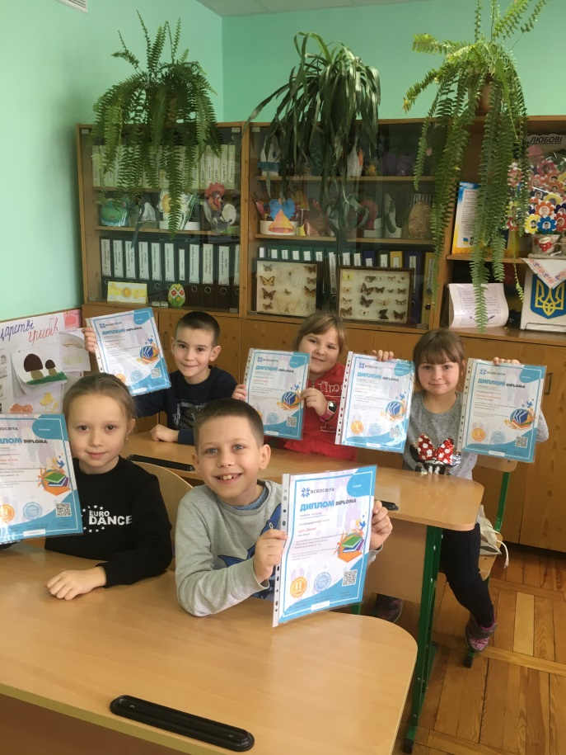

  - Навчально – пізнавальний проект «Цікавий світ материка, на який я хочу потрапити»
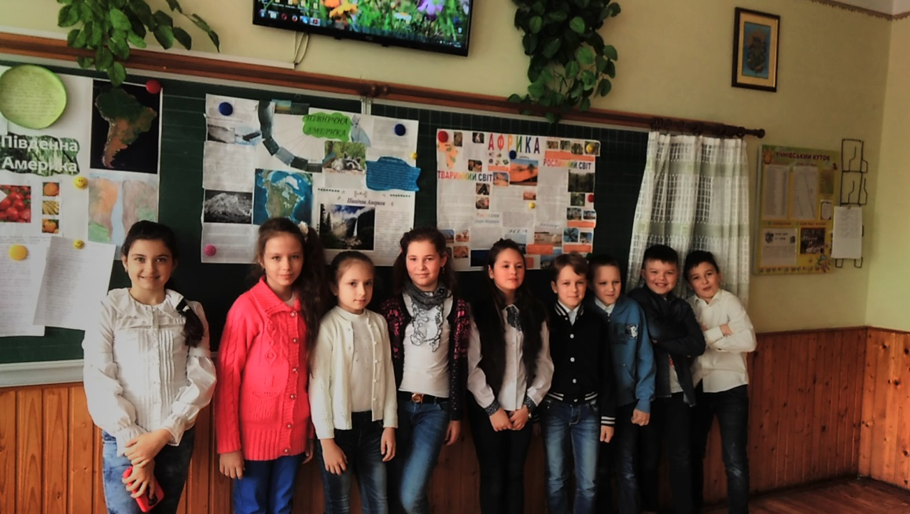
Мета: узагальнити знання з теми, більше дізнатися про кліматичні особливості материків, океанів, різноманітність тваринного і рослинного світу; виступати перед класом з підготовленою інформацією; розвивати мовлення та мислення; виховувати інтерес до географічних знань.
Освітній продукт: стінгазети

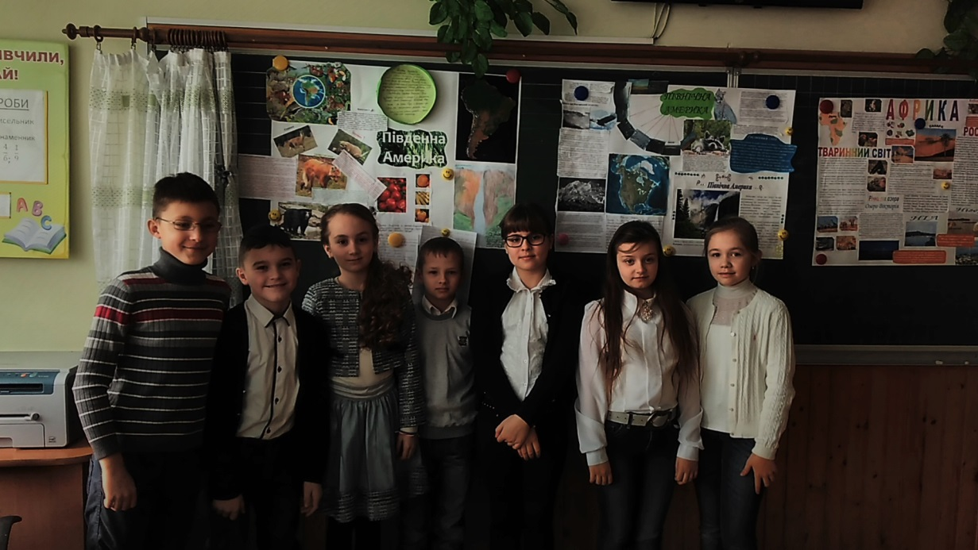

  - Навчально – інформаційний проект «Великий син великого народу»
Мета:поглибити знання учнів про життєвий і творчий шлях
Т.Г. Шевченка, вивчити цікаві факти біографії поета, художника, його родовід; розвивати пізнавальні інтереси школярів, їх навички і вміння збирати, досліджувати, узагальнювати і систематизувати пошуковий матеріал, активізувати асоціативне мислення, творчу уяву і фантазію, навички виразного читання, а також формувати естетичні смаки; створити умови для самовираження кожної особистості; сприяти вихованню почуття співпереживання, шанобливого ставлення до надбань культури, поваги до життєвого і творчого шляху генія України, його творів
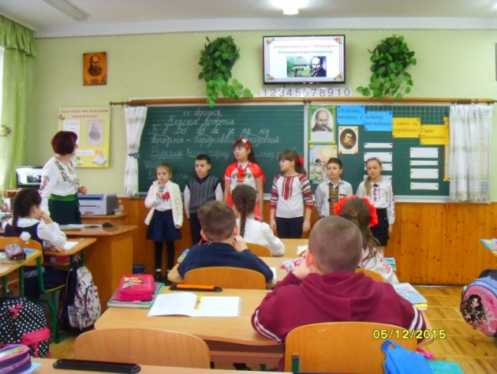
Освітній продукт: малюнки до віршів поета, конкурс читців віршів автора, брейн – ринг «Художник і поет Шевченко», інсценівка, відкритий урок,свято « Вшановуємо Шевченка»,стінгазети.
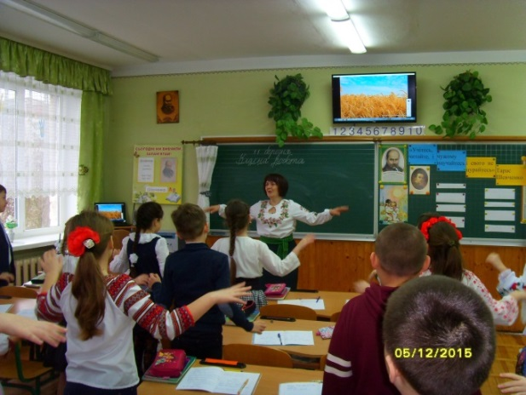
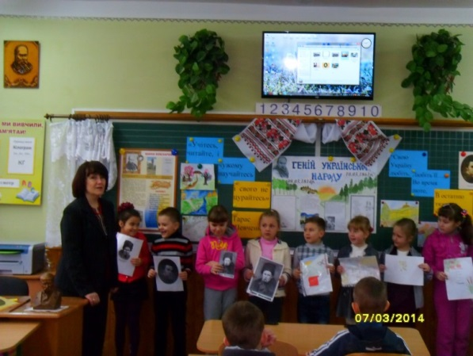

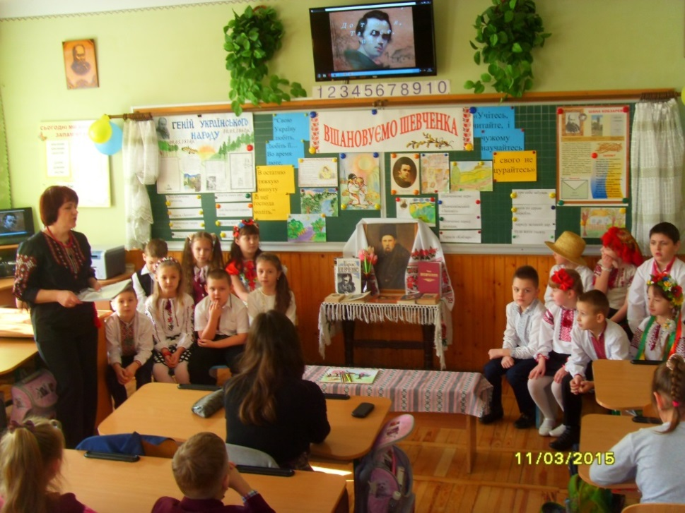

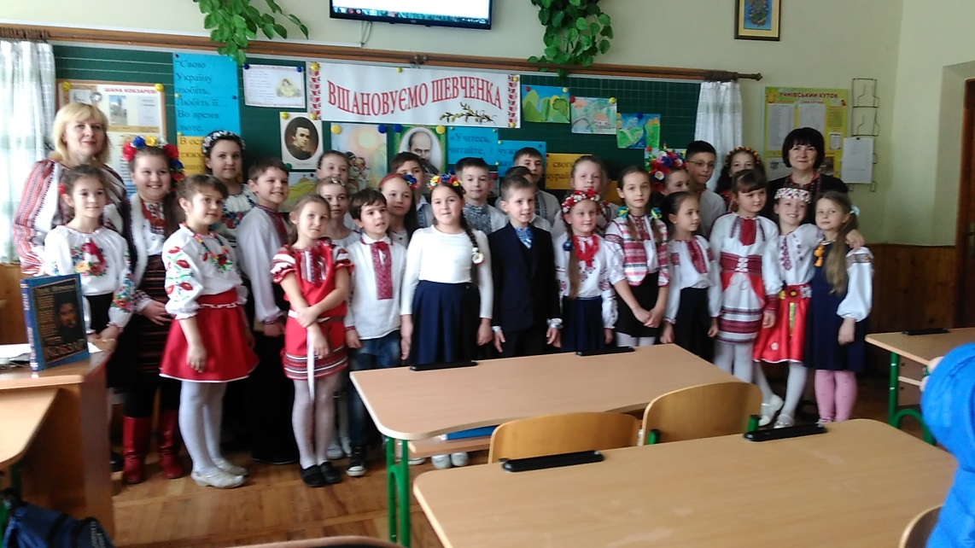
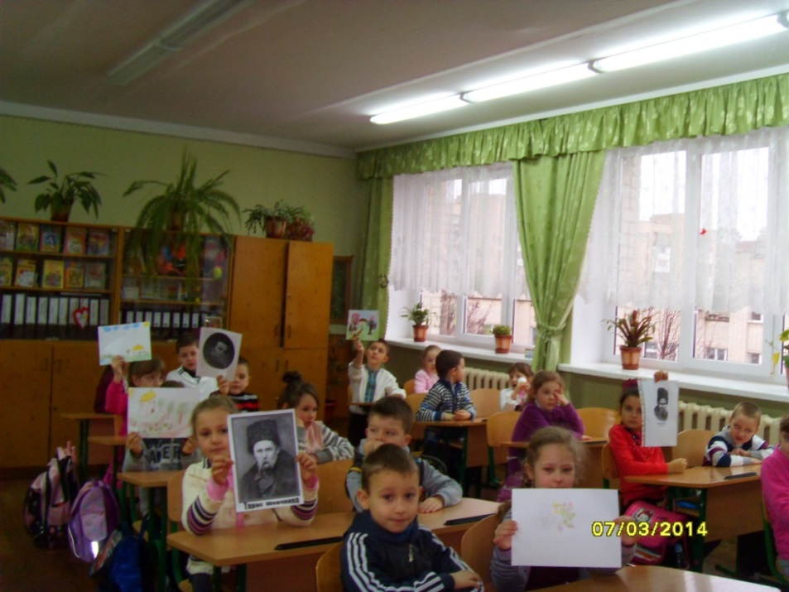

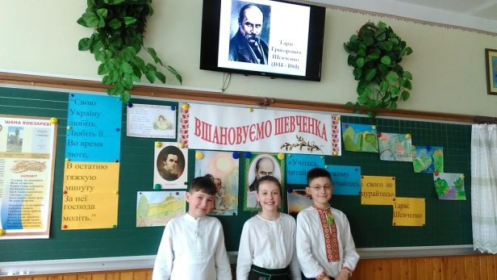

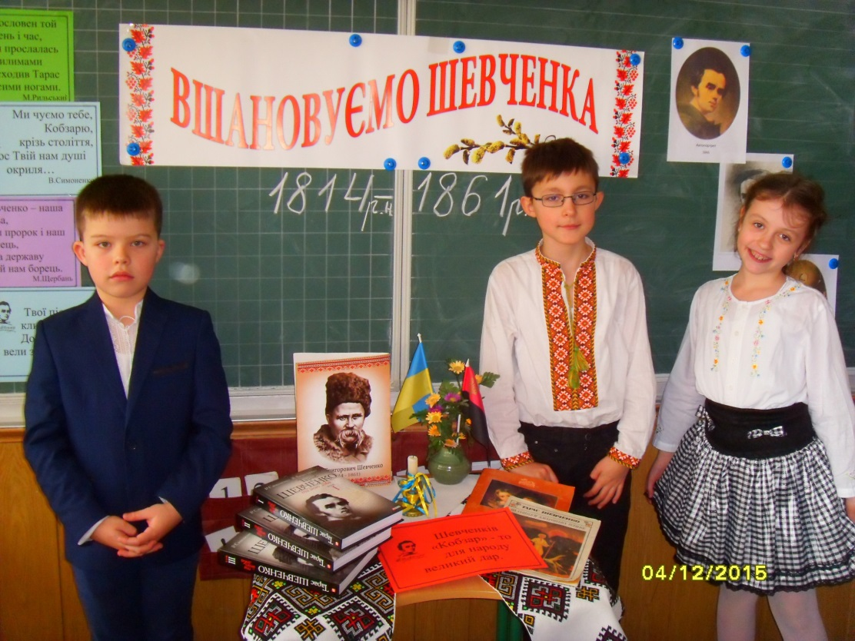
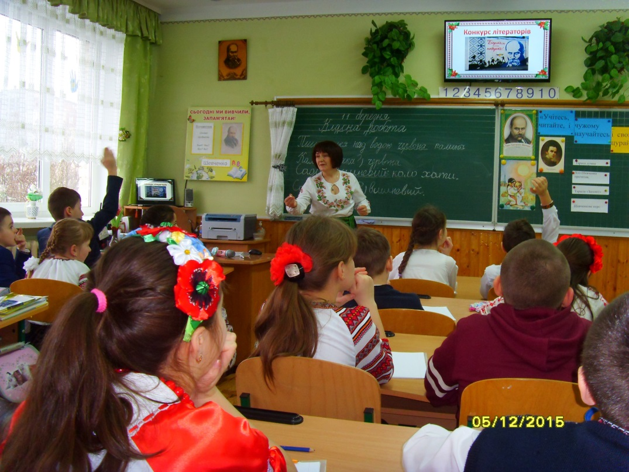

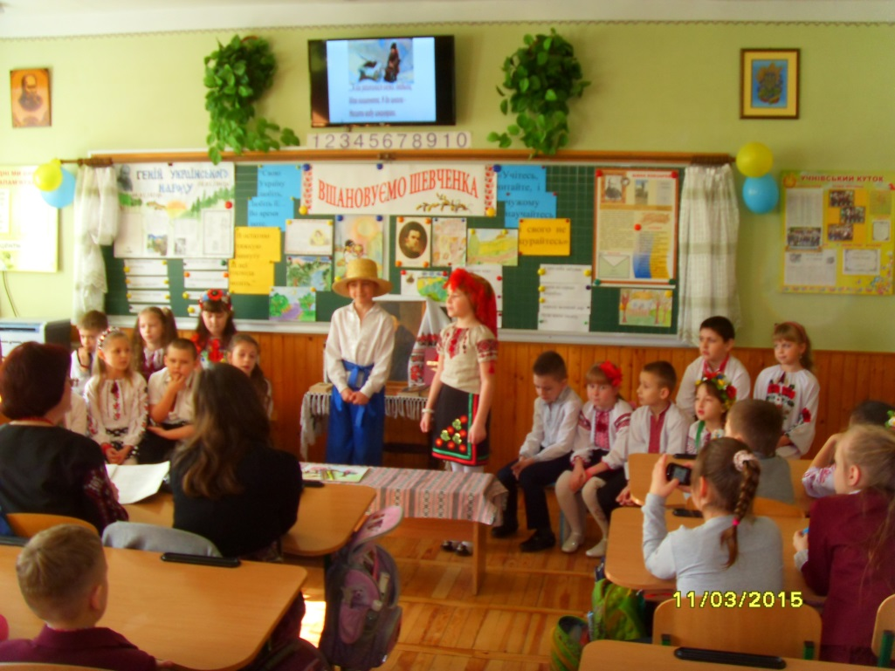
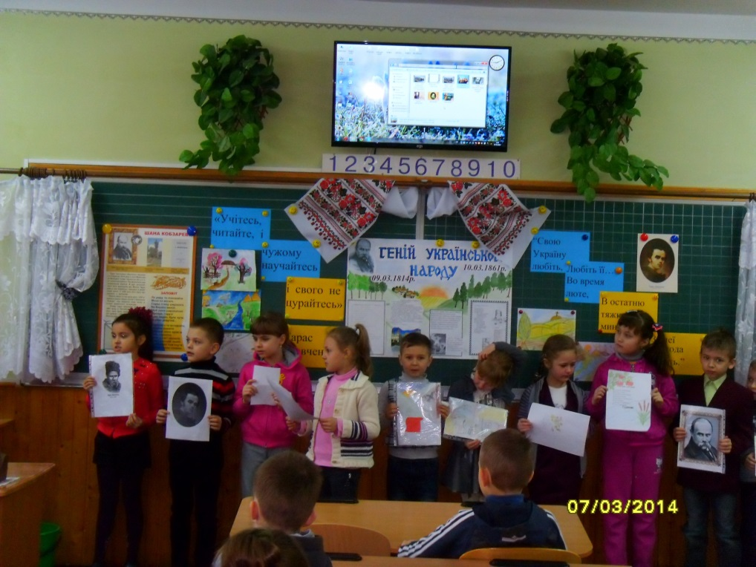

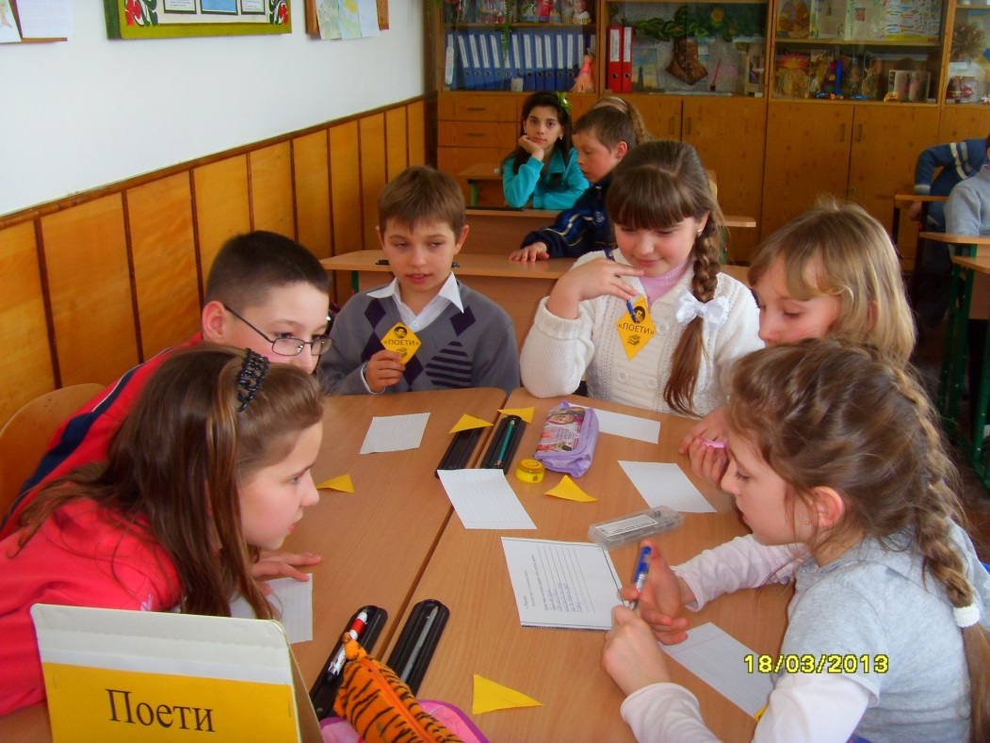
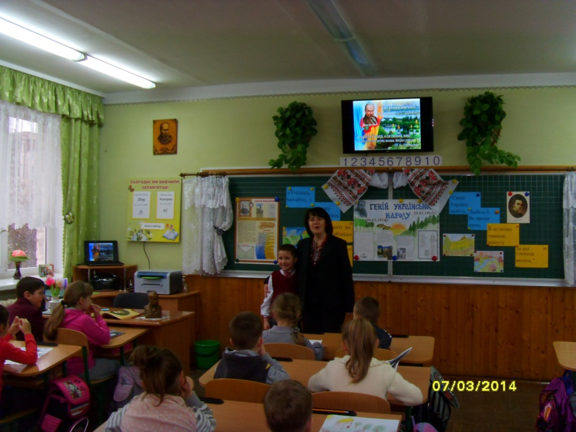

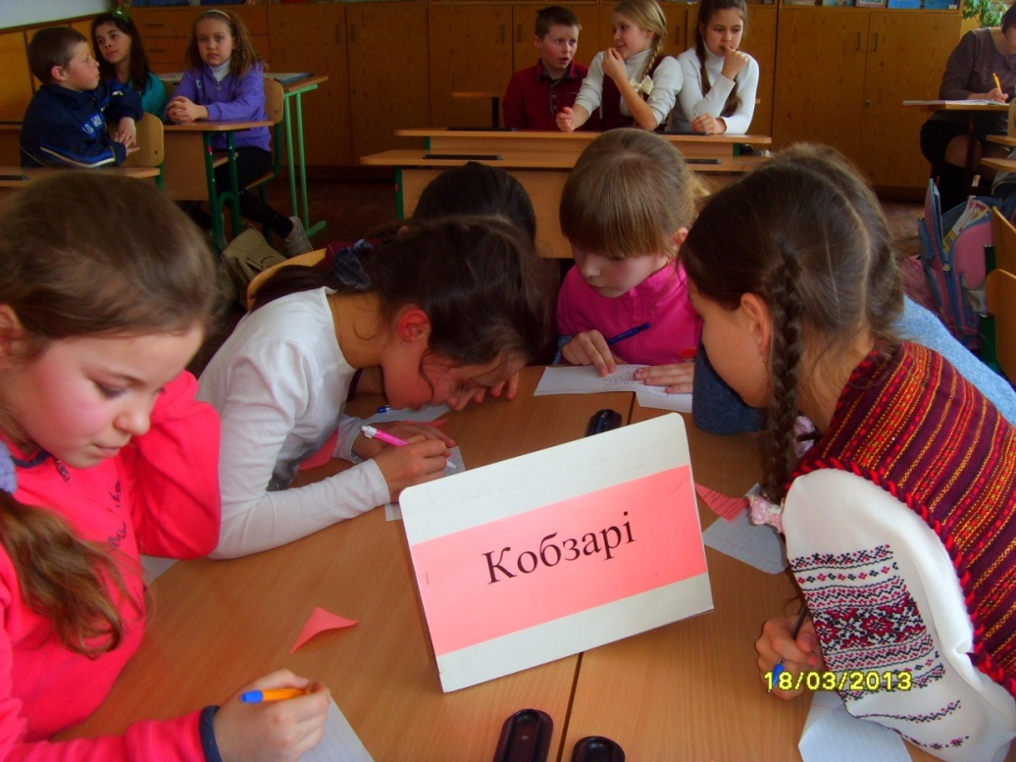
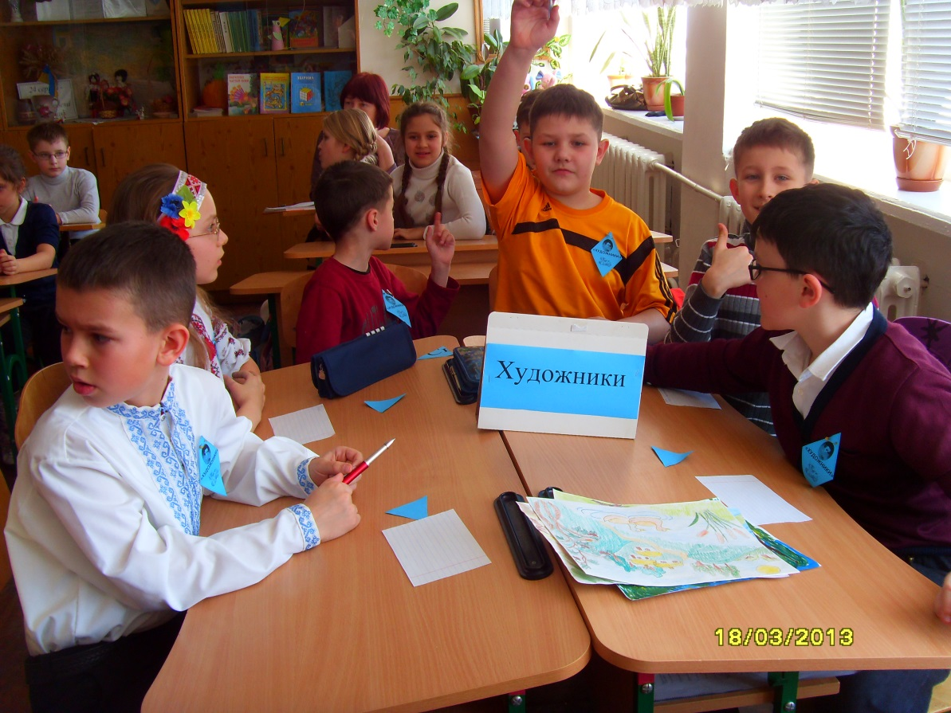

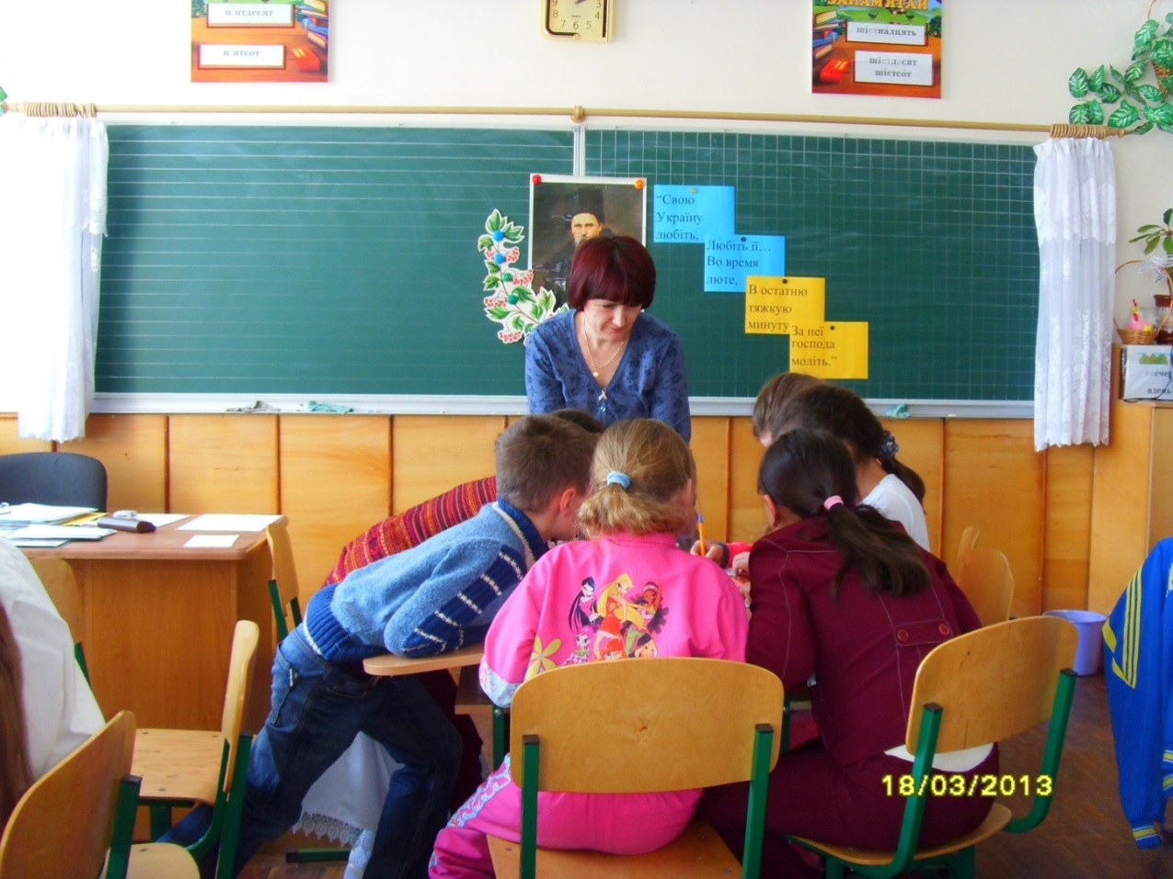

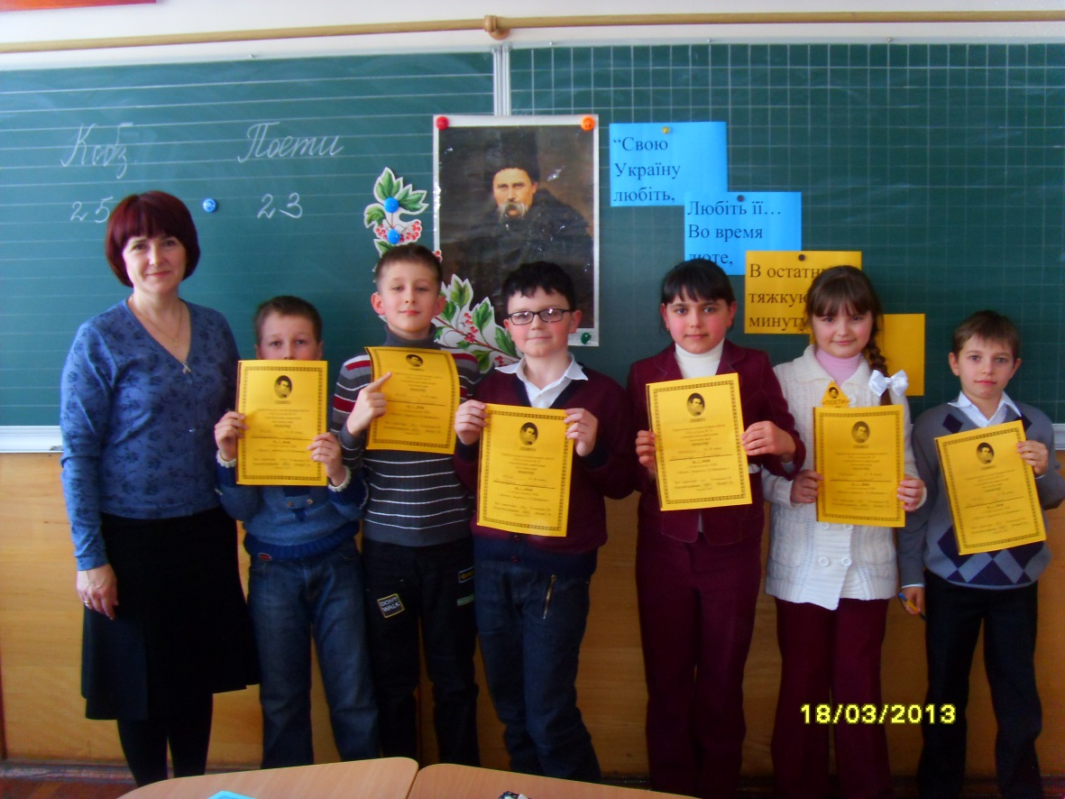
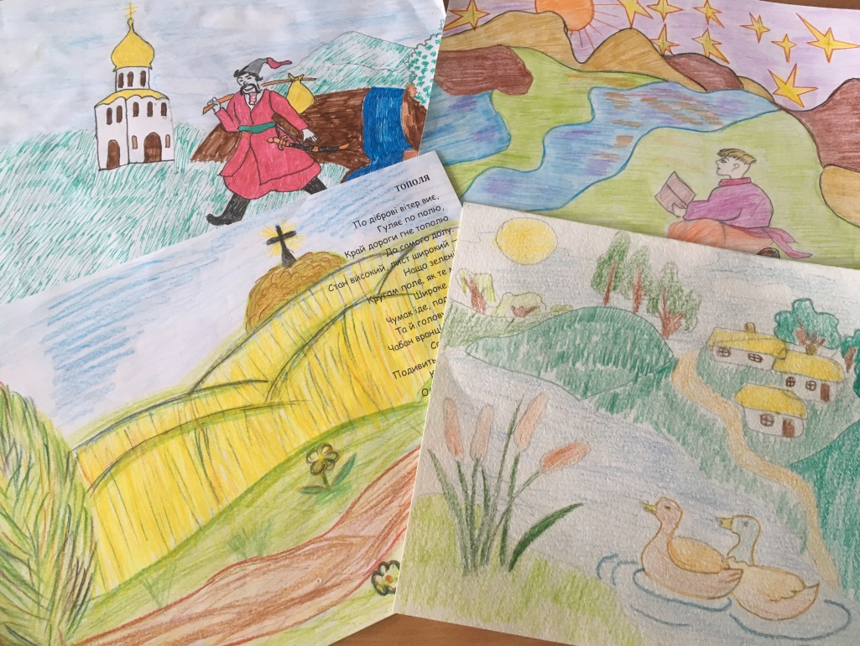

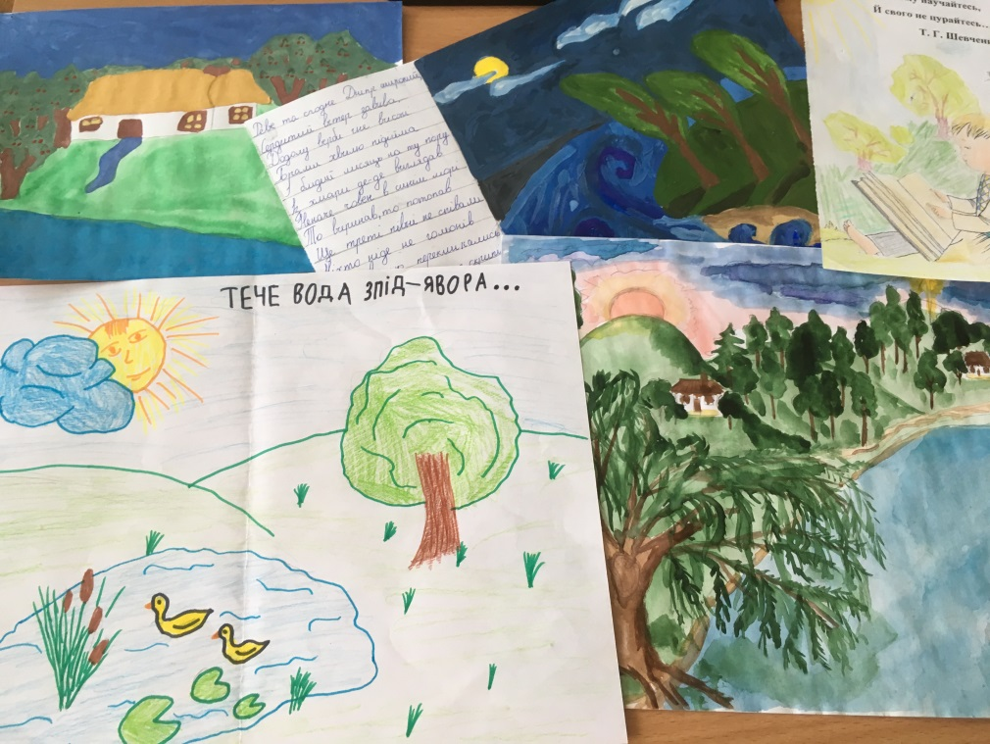

  - Навчальний проект «Вчимося писати листи»
Мета:навчити учнів писати листи, листівки;
слідкувати за послідовністю розповіді та культурою мовлення;
поповнювати словник учнів;
розвивати зв’язне мовлення школярів;
виховувати повагу до старших.
Освітній продукт: листи до вчителя (дідуся і бабусі, друзів); екскурсія на поштове відділення.

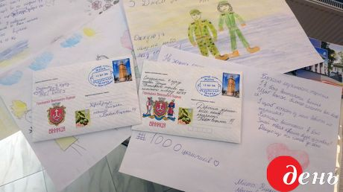
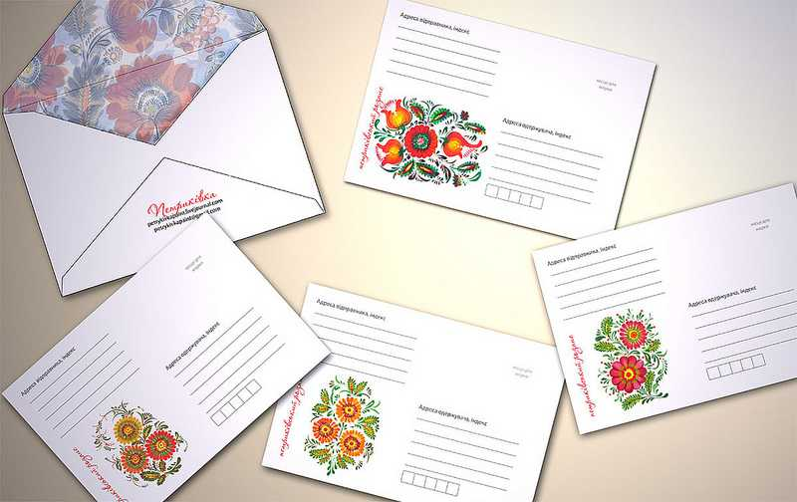

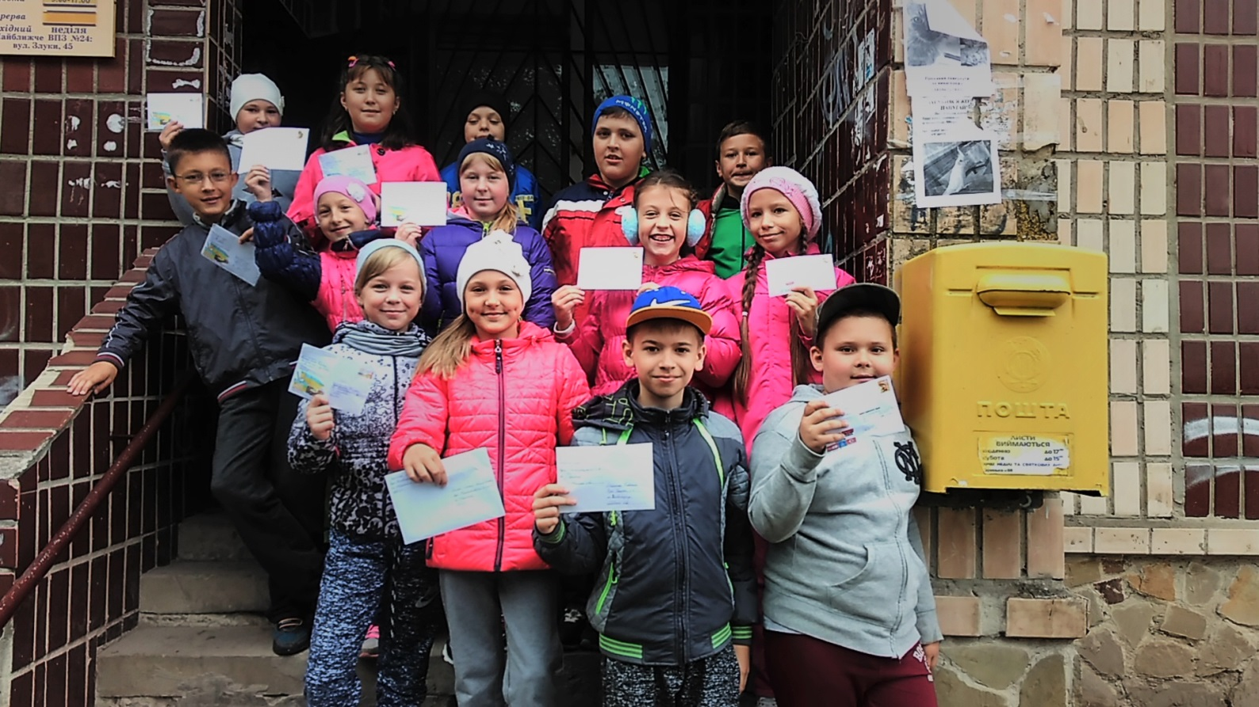
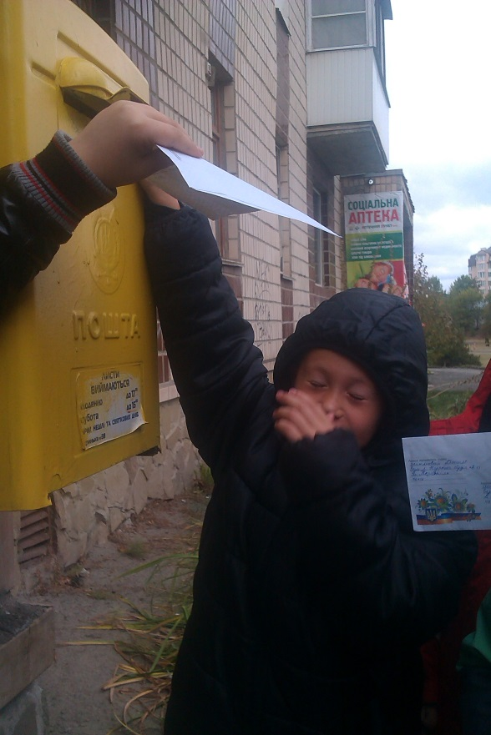

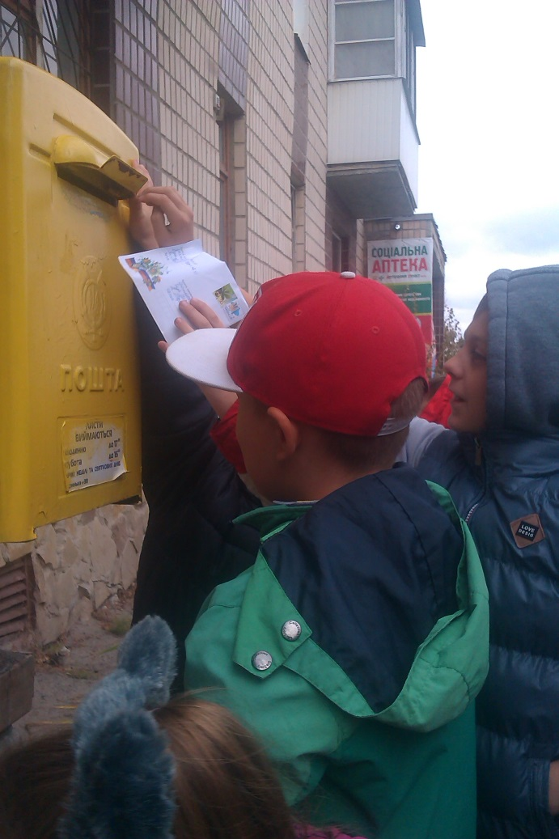

  - Ігровий проект «Маленький актор у кожній дитині»
Мета: розвивати творчі здібностей дітей;
створювати умови для розвитку режисерської гри, які передбачають наявність необхідних атрибутів, костюмів, декорацій;
розвивати навички для того, щоб не просто поставити казку, а внести в неї елементи новизни;
виховувати інтерес до української народної казки, до театралізованої діяльності;
розвивати на основі театралізованої діяльності моральні почуття (справедливість, чесність, вихованість, співчуття);вчити робити висновки, думати, аналізувати, узагальнювати.
Освітній продукт: виготовлення масок, костюмів, декорацій; читання в особах; інсценізація казок.

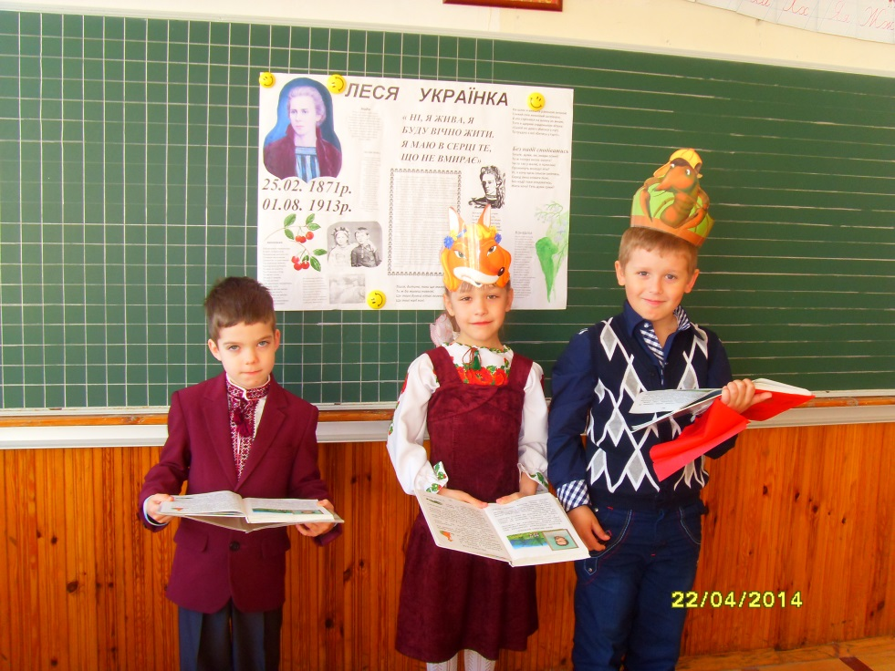
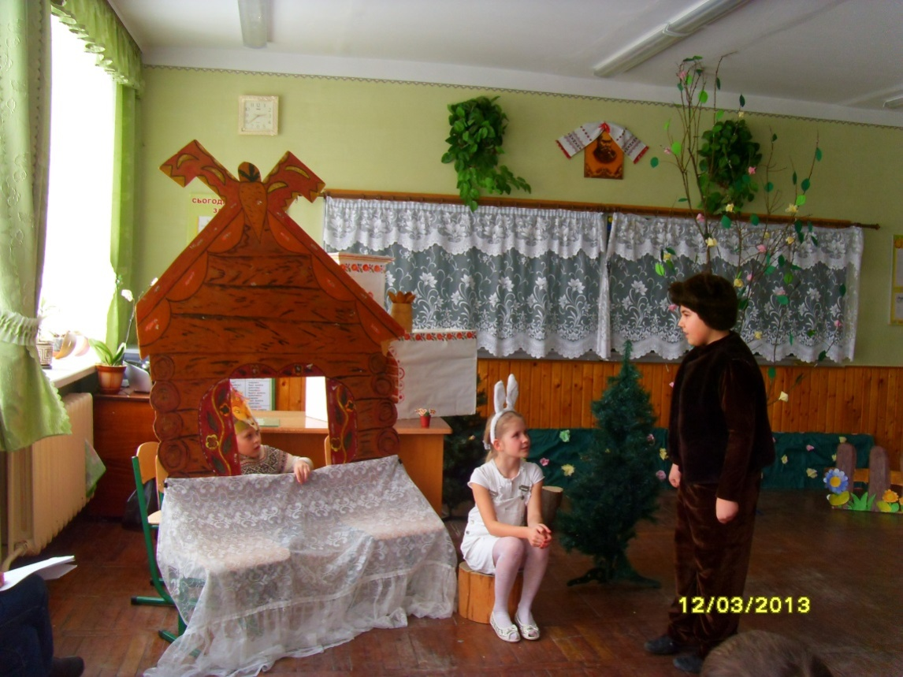

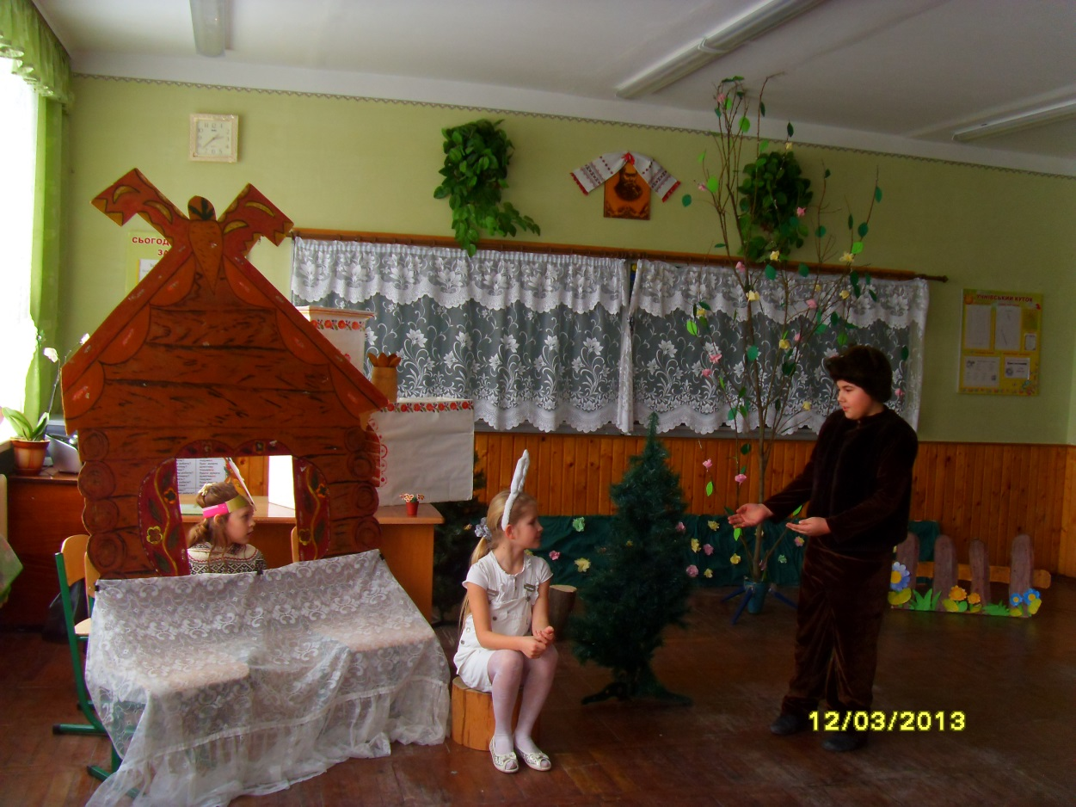

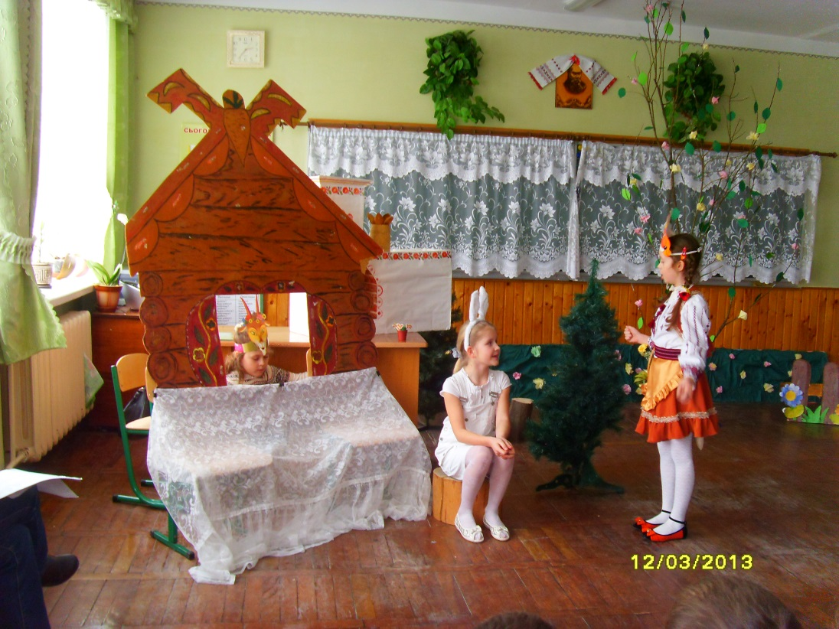

  - Творчий проект « Сходинки людської душі»
Мета: Ознайомити учнів із творчістю письменниці, яка живе і творить у нашому місті; осмислити творчі доробки майстра слова; поспілкуватися із автором; формувати навики самостійної роботи із поетичними творами, краєзнавчими роботами; формувати вміння виступати з усним відгуком про твори; прищеплювати учням любов до отчого краю, формувати світогляд та розвивати творчу уяву.
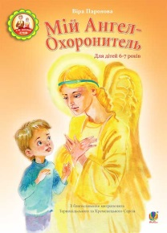
Освітній продукт: Ознайомитись з біографією письменниці, її творами; організувати зустріч з обговоренням збірки «Мій Ангел - Охоронитель»; малюнки, аплікації, обереги.

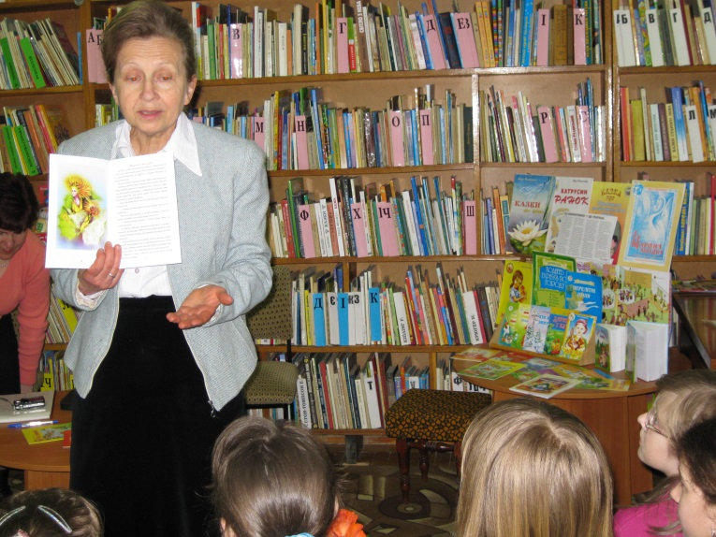

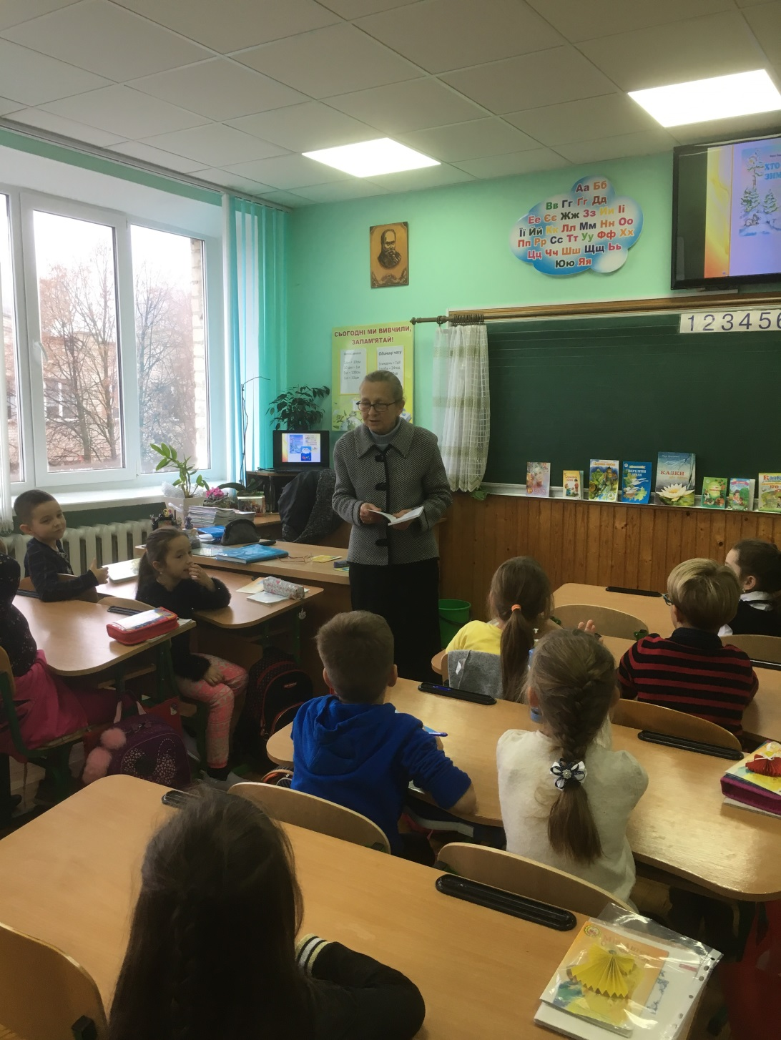
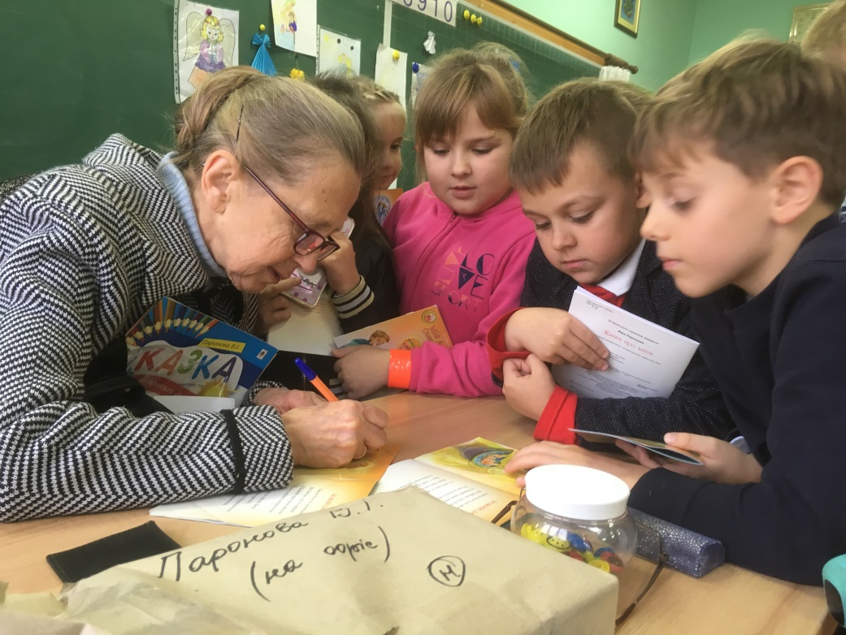

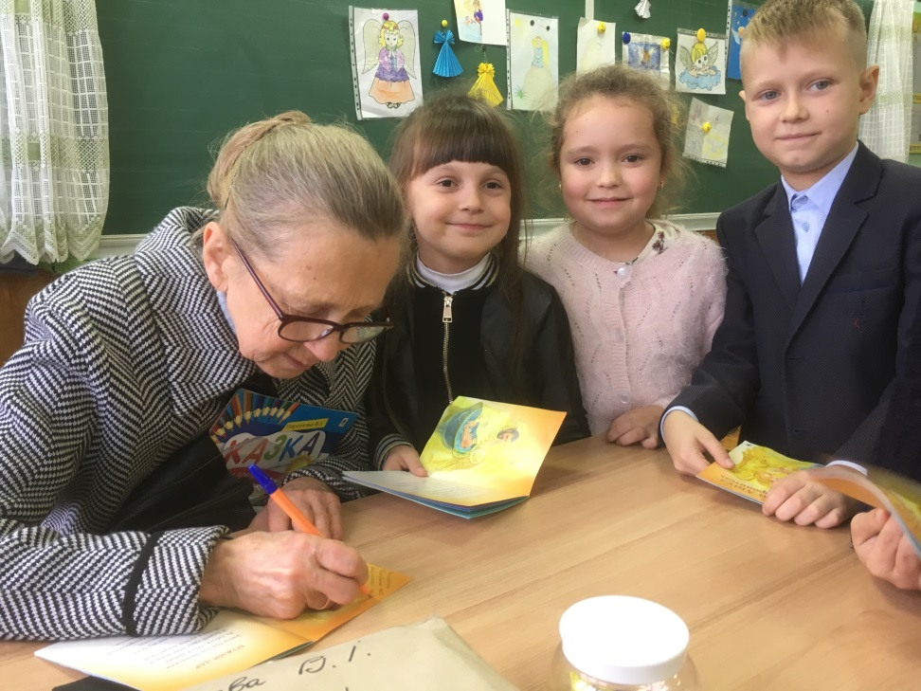

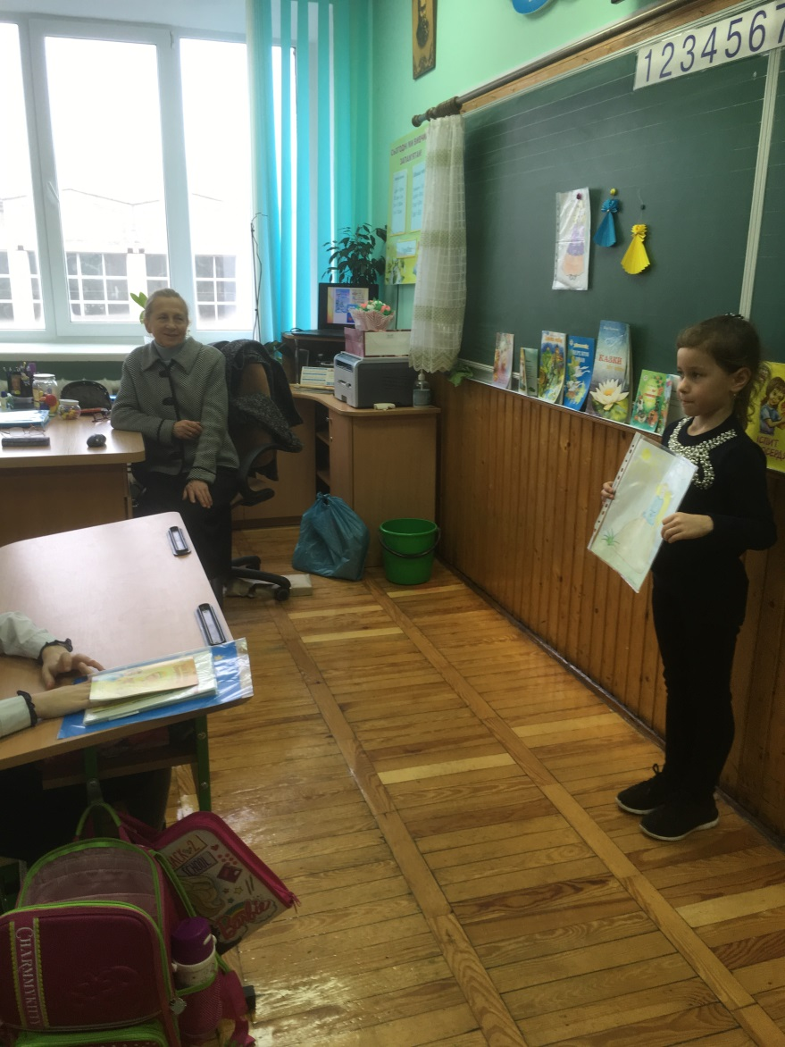
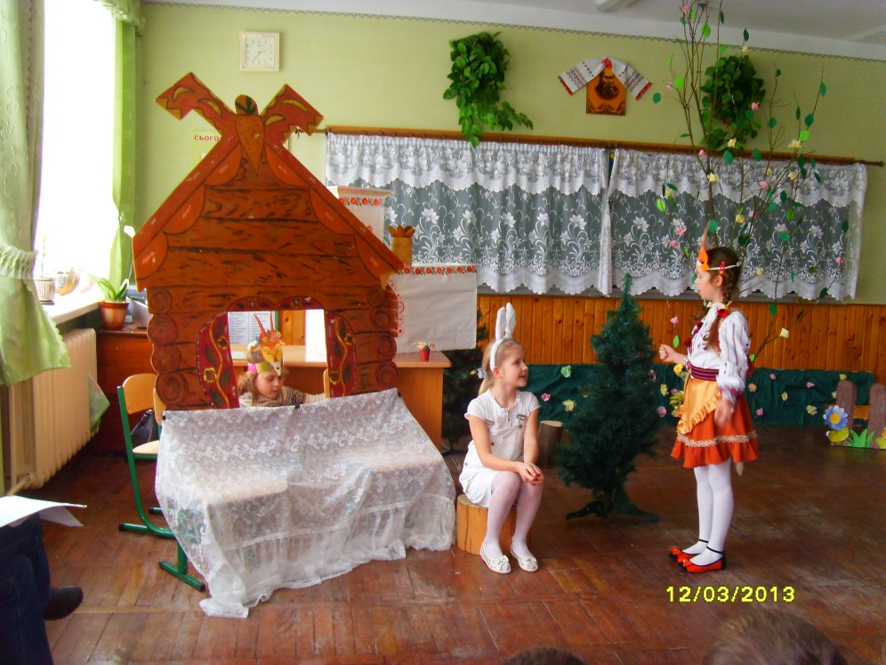
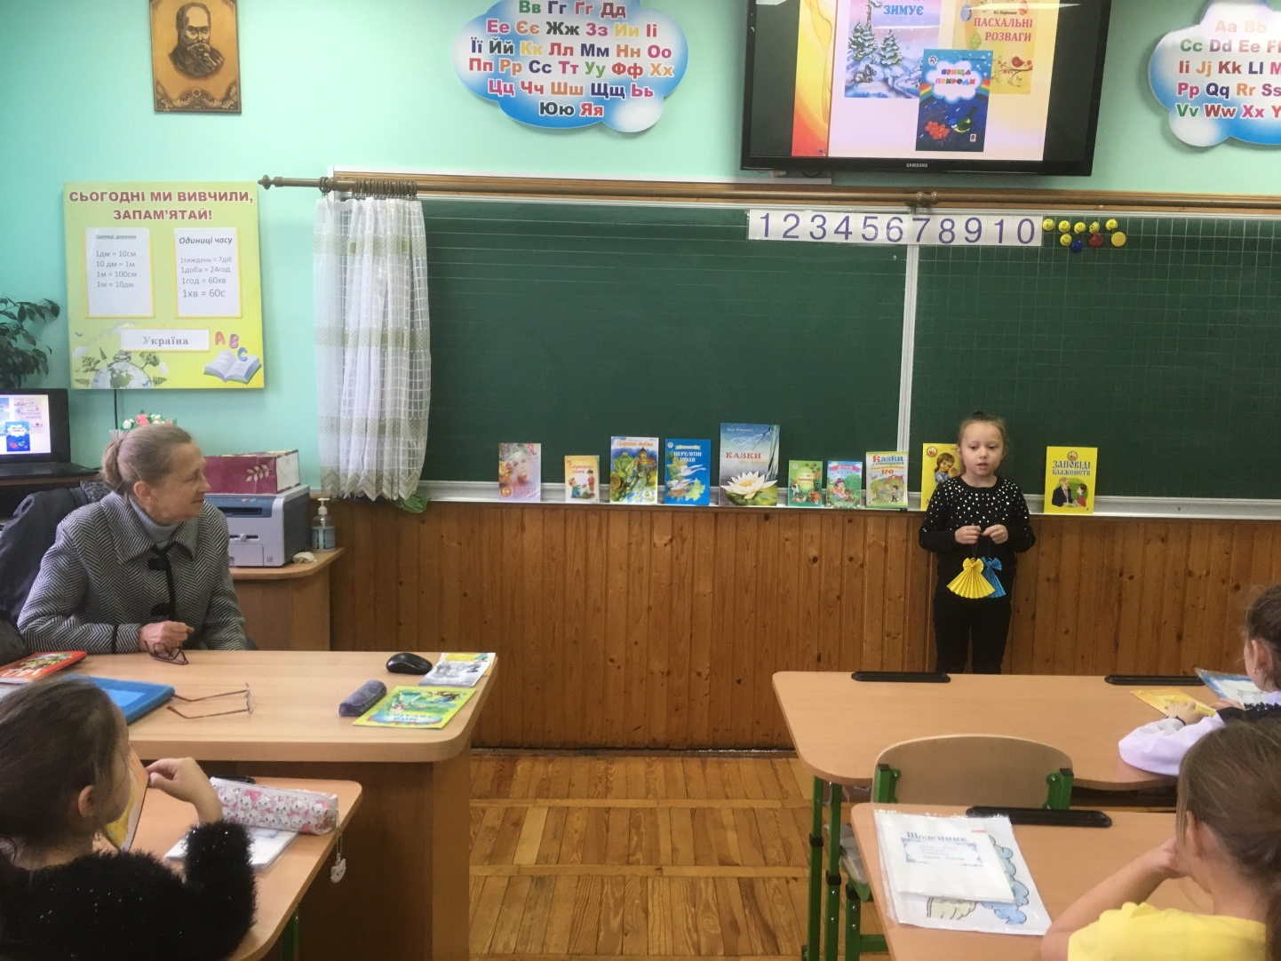

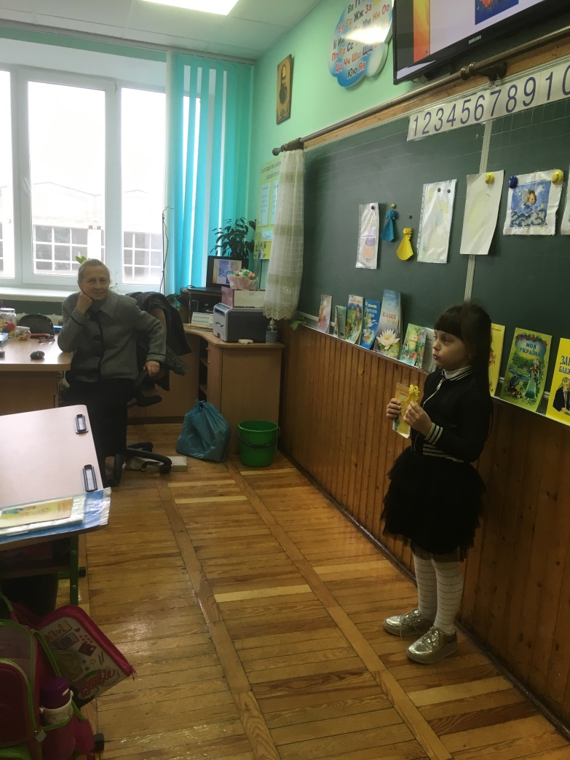
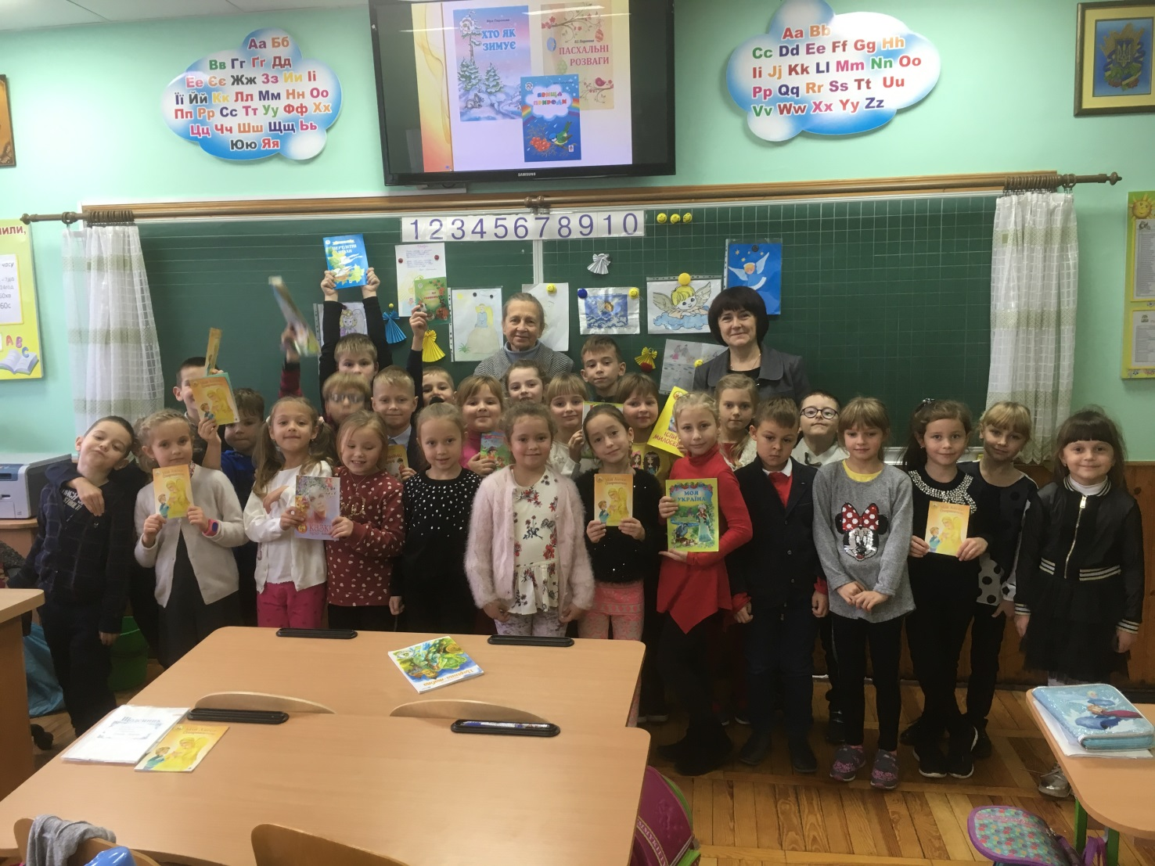

Виховні заходи 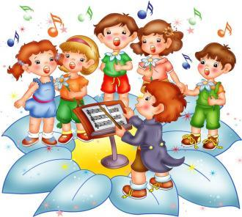

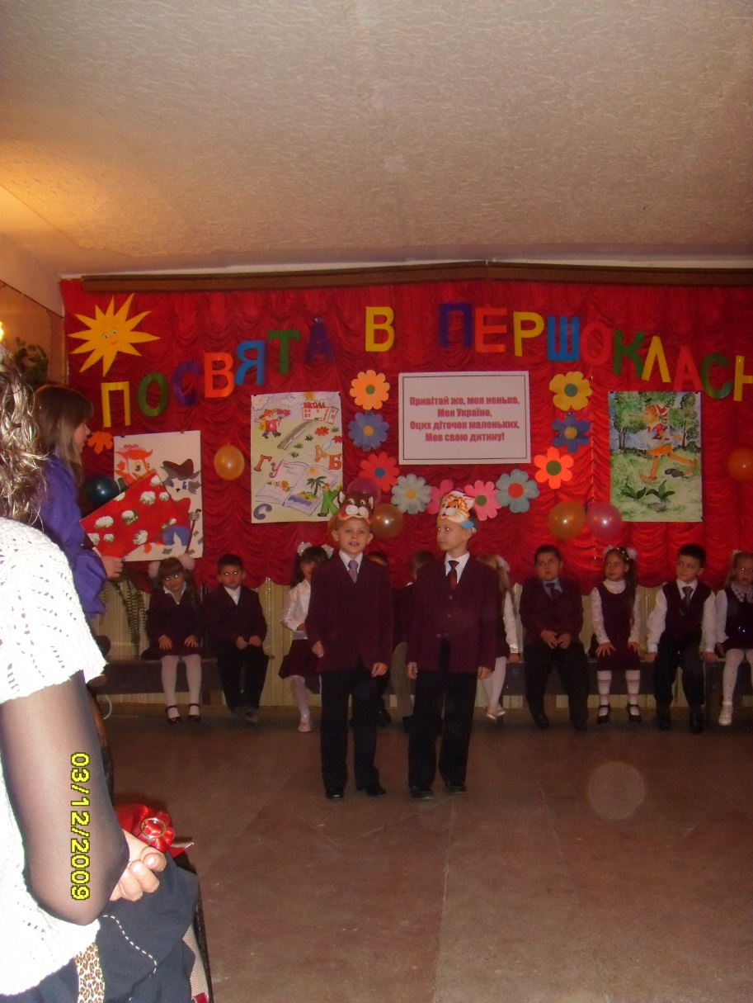
1.«Посвята в першокласники»
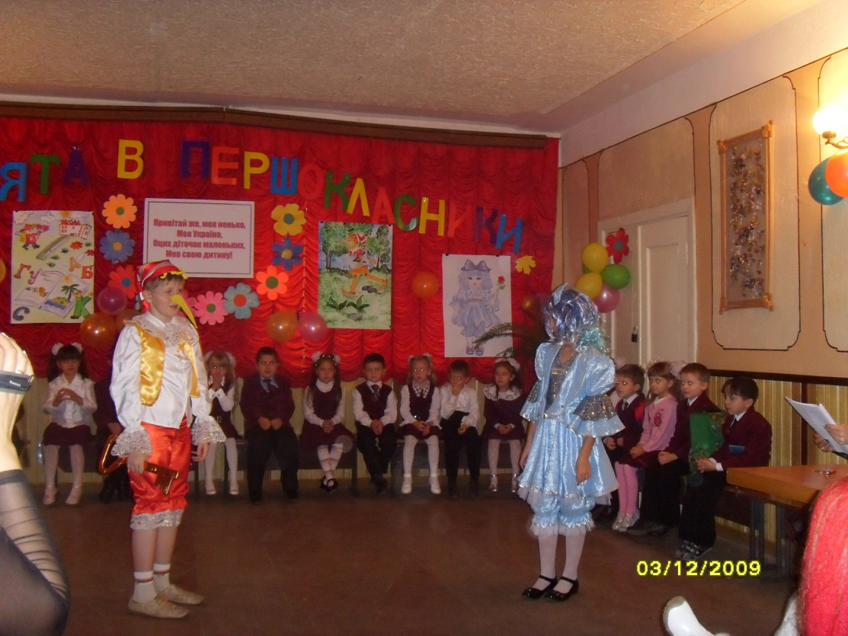

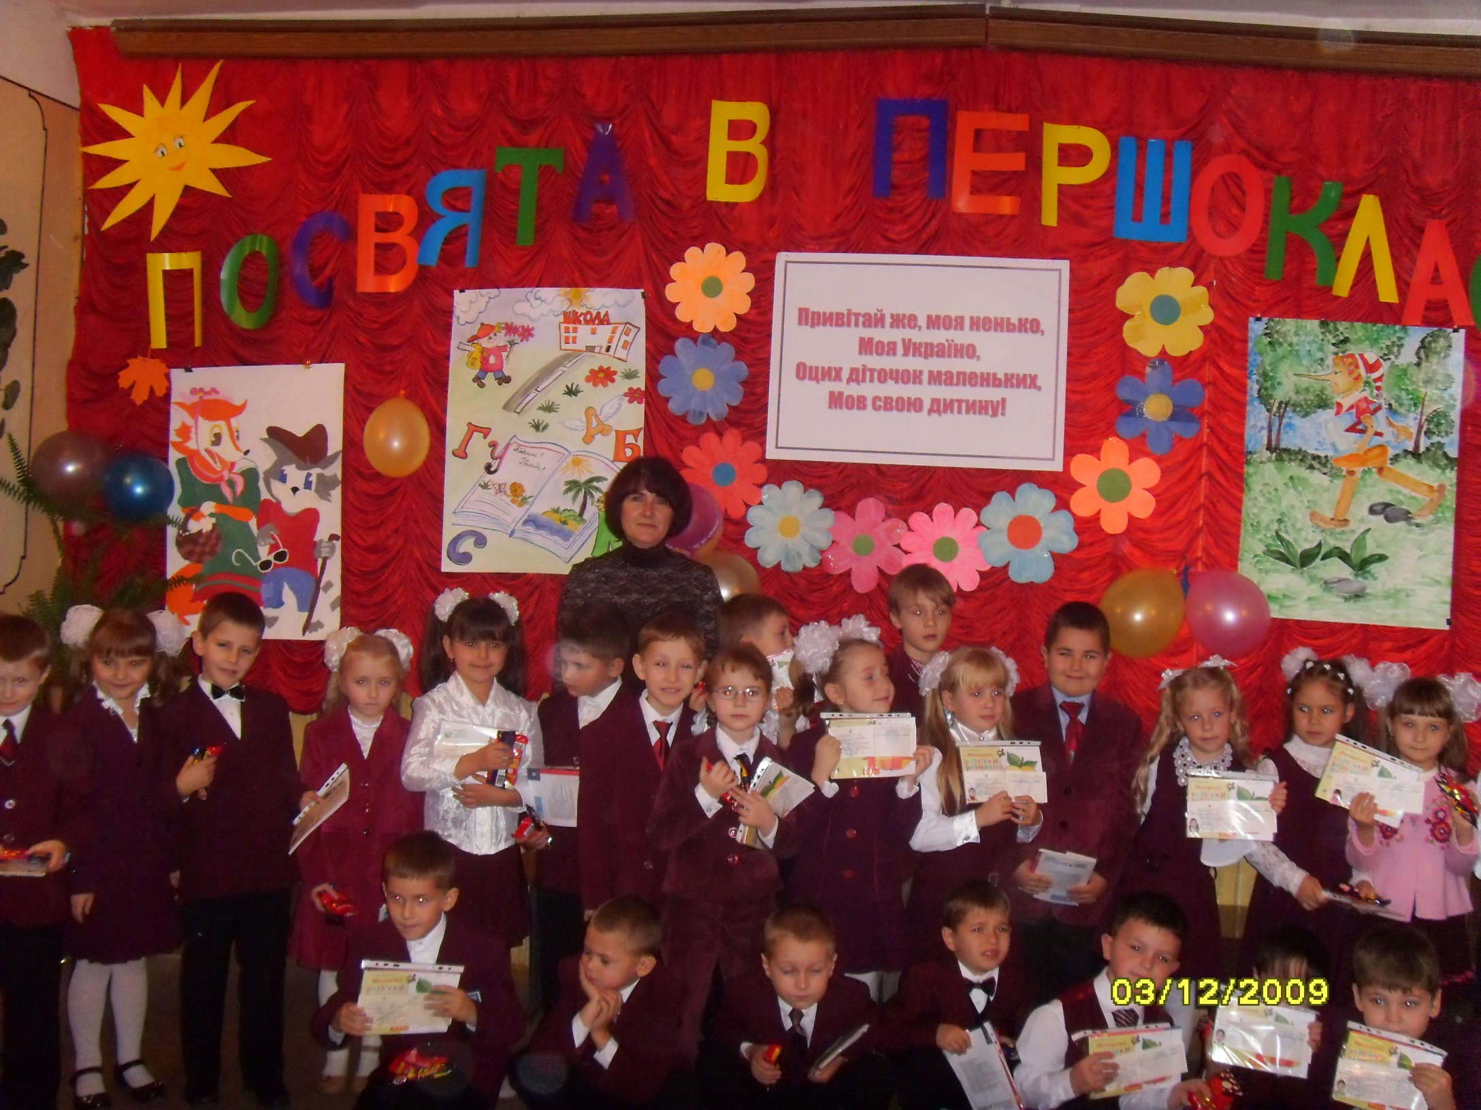

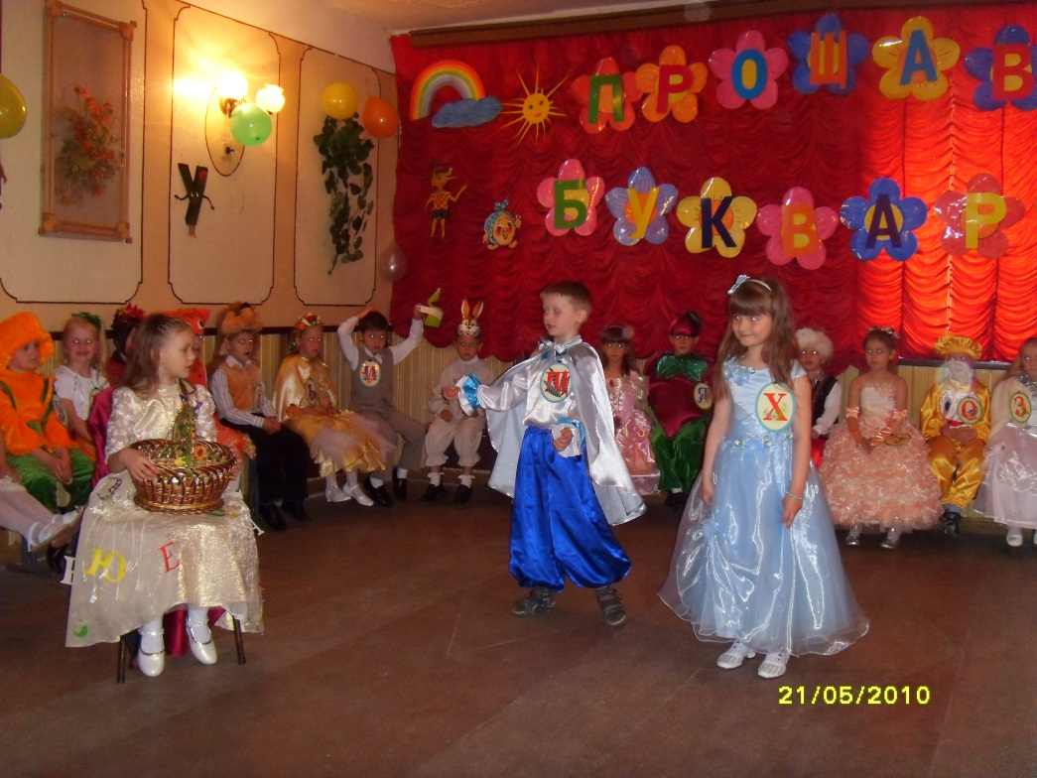
2.«Прощавай, Букварику!»
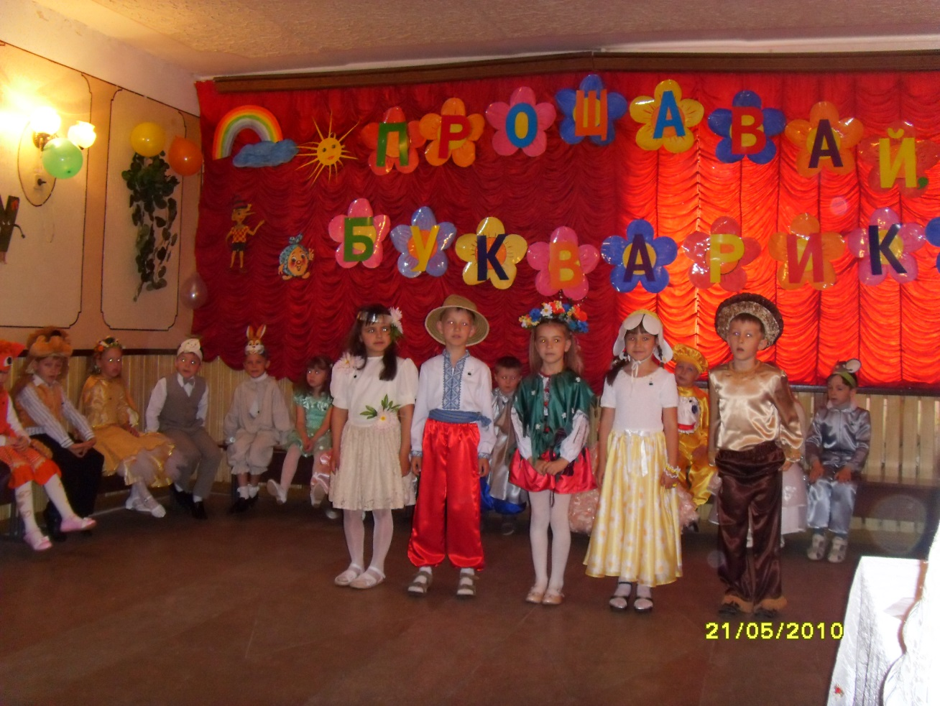

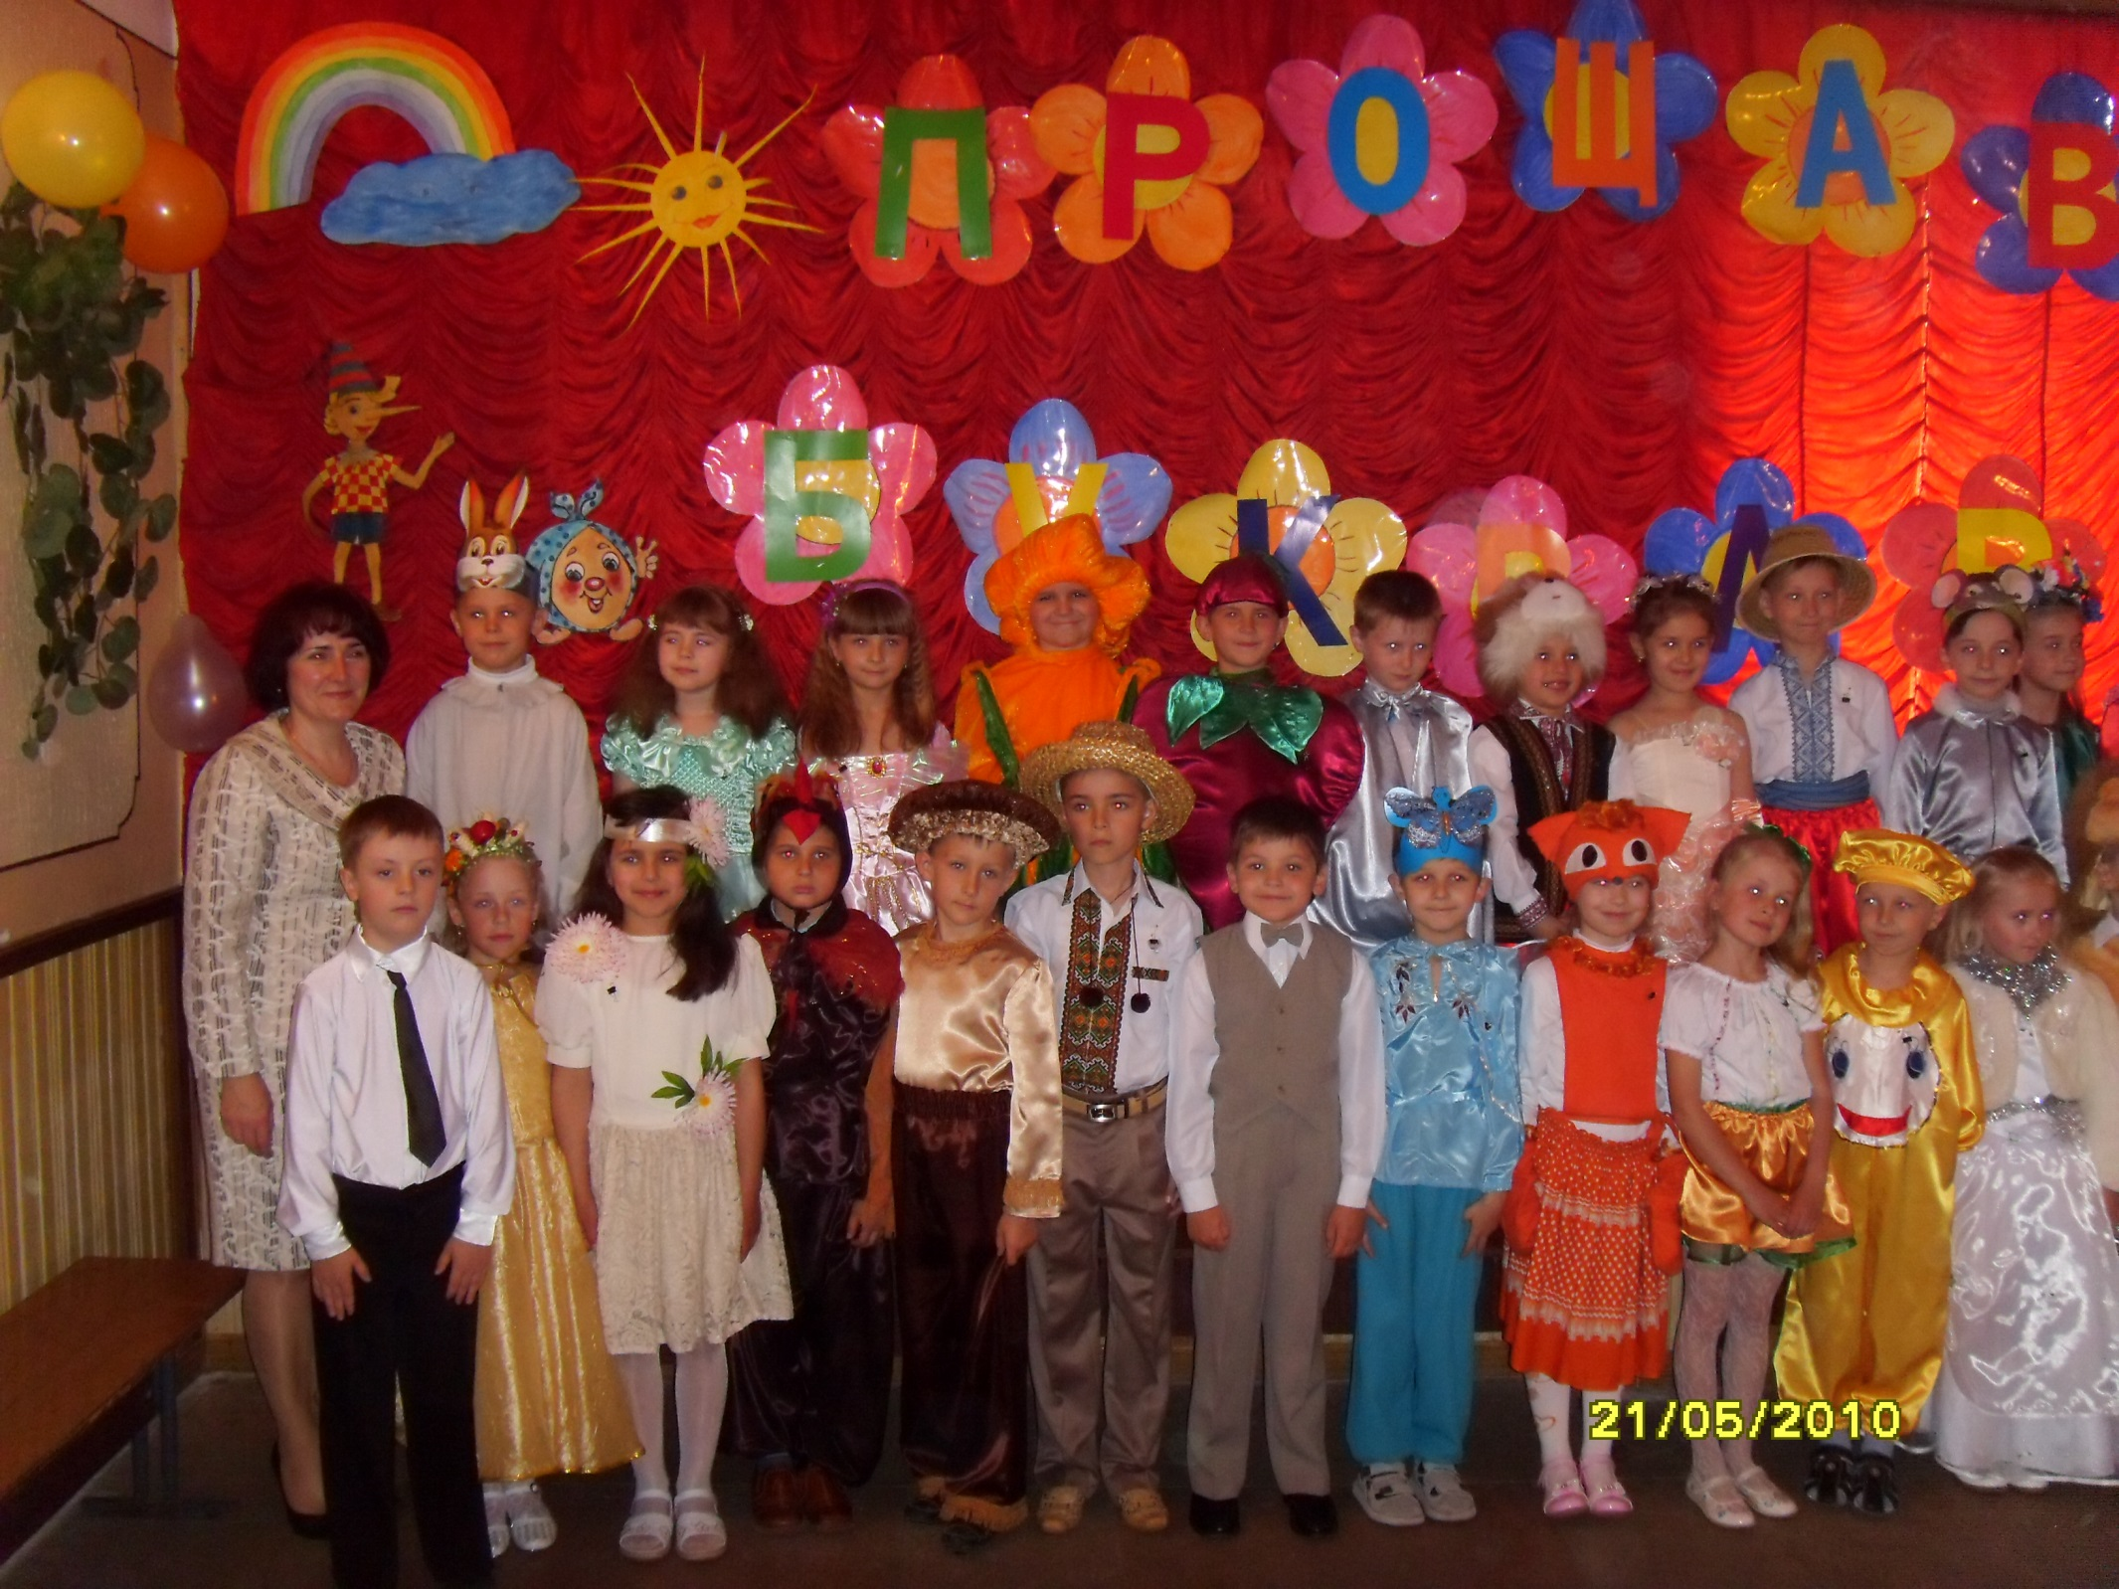

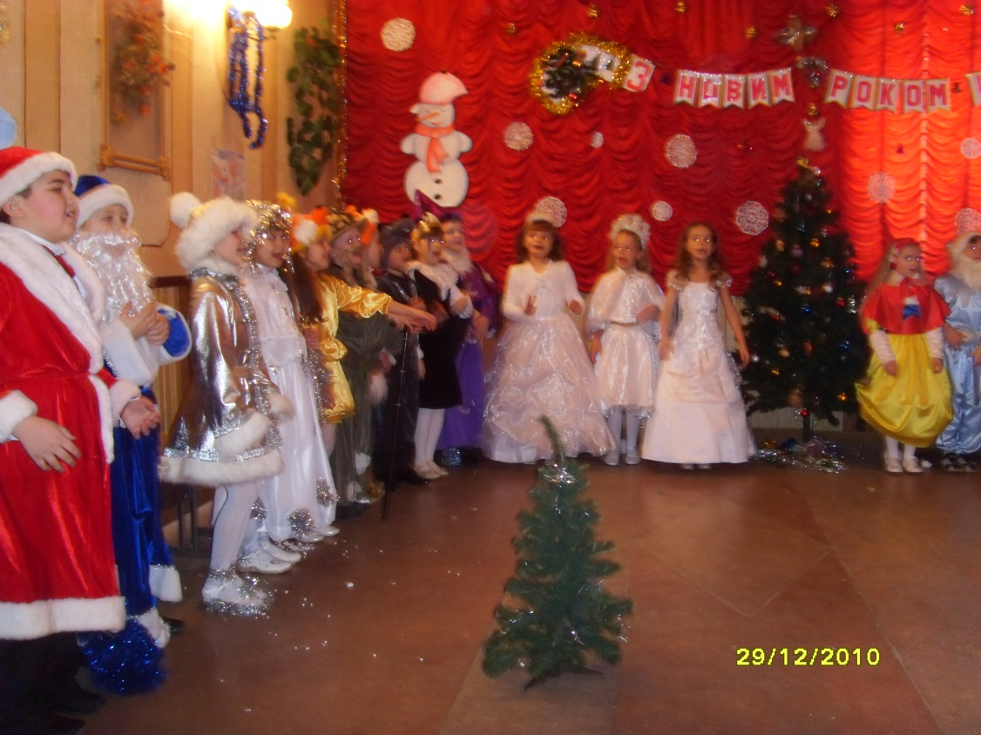
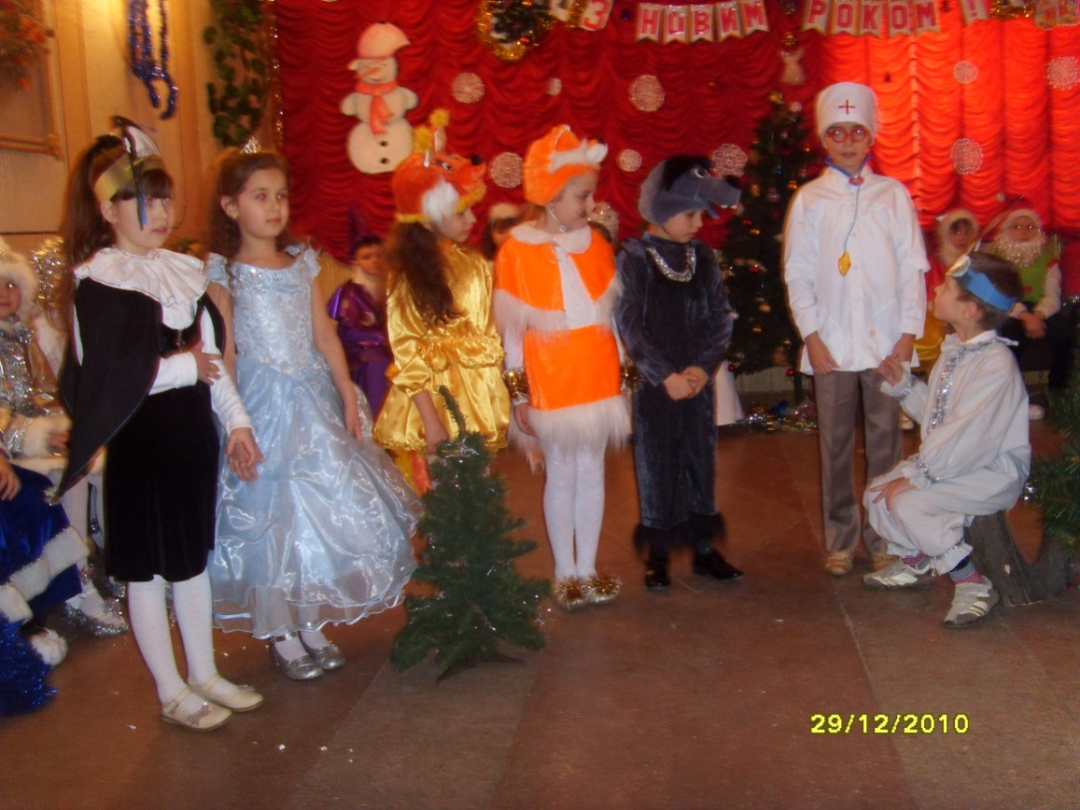
3. «Зимова казка»

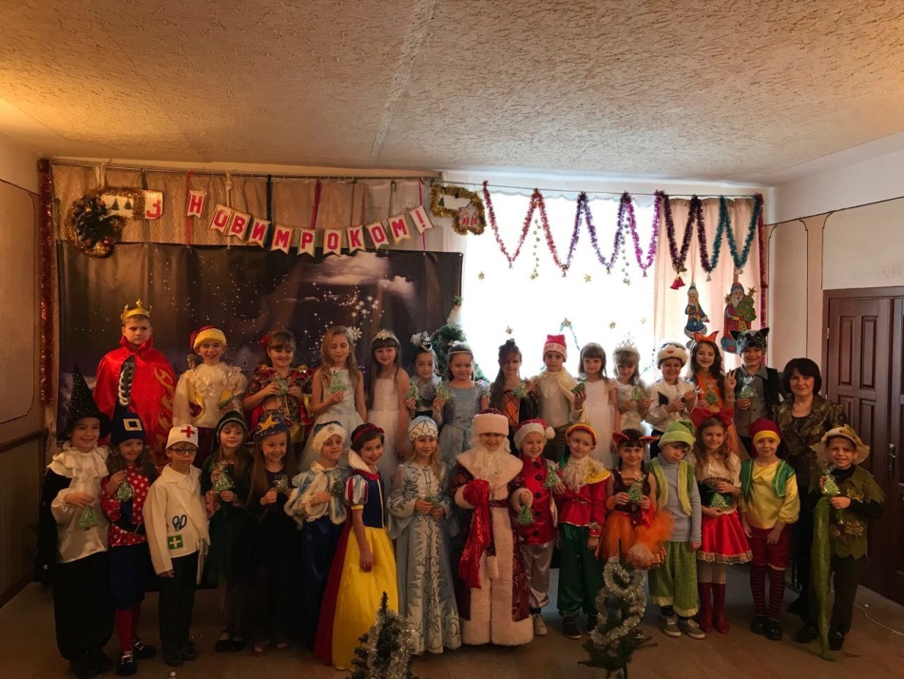
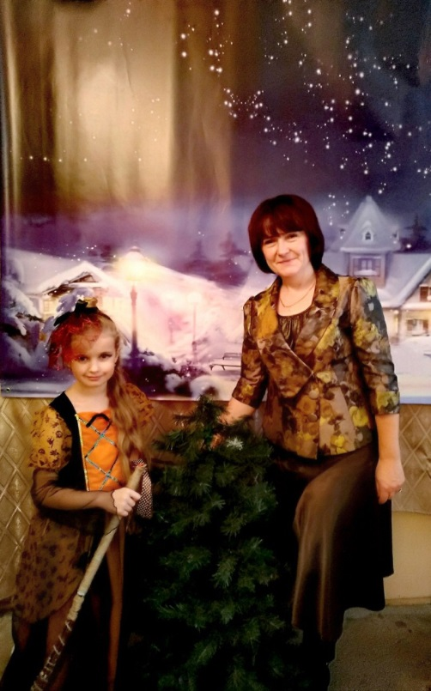
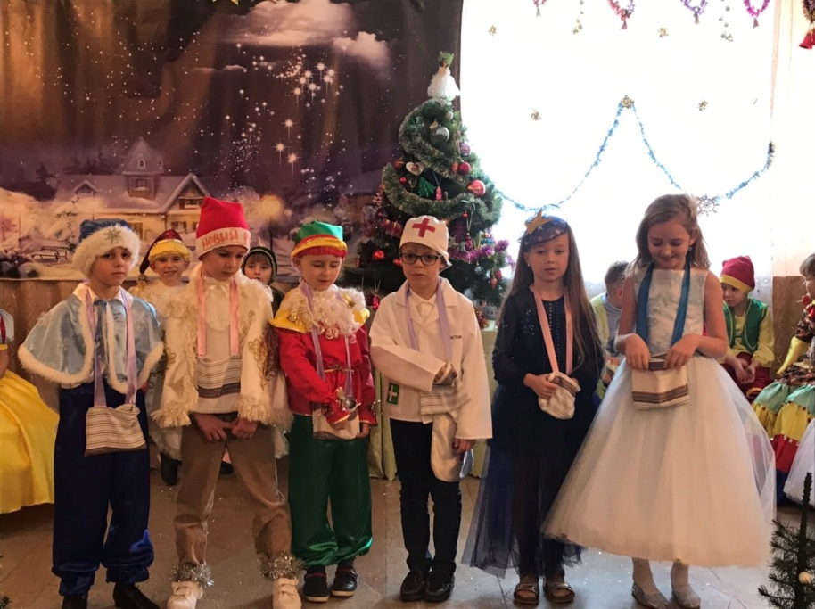

4. «Я люблю Україну свою!»
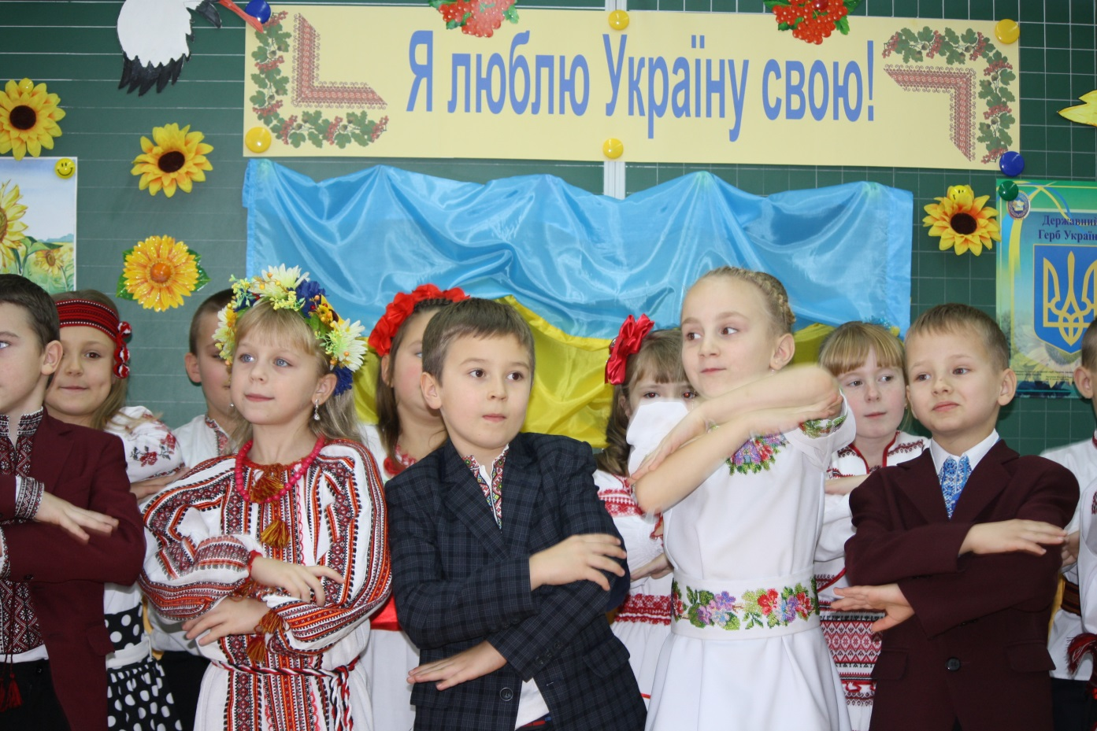
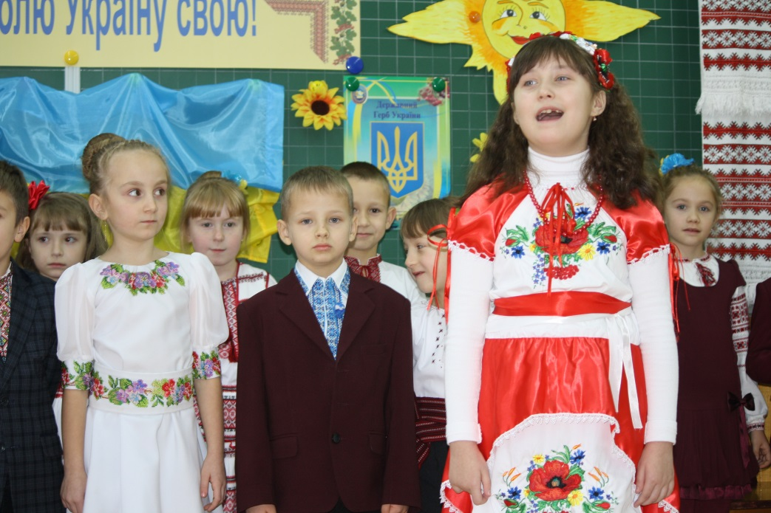
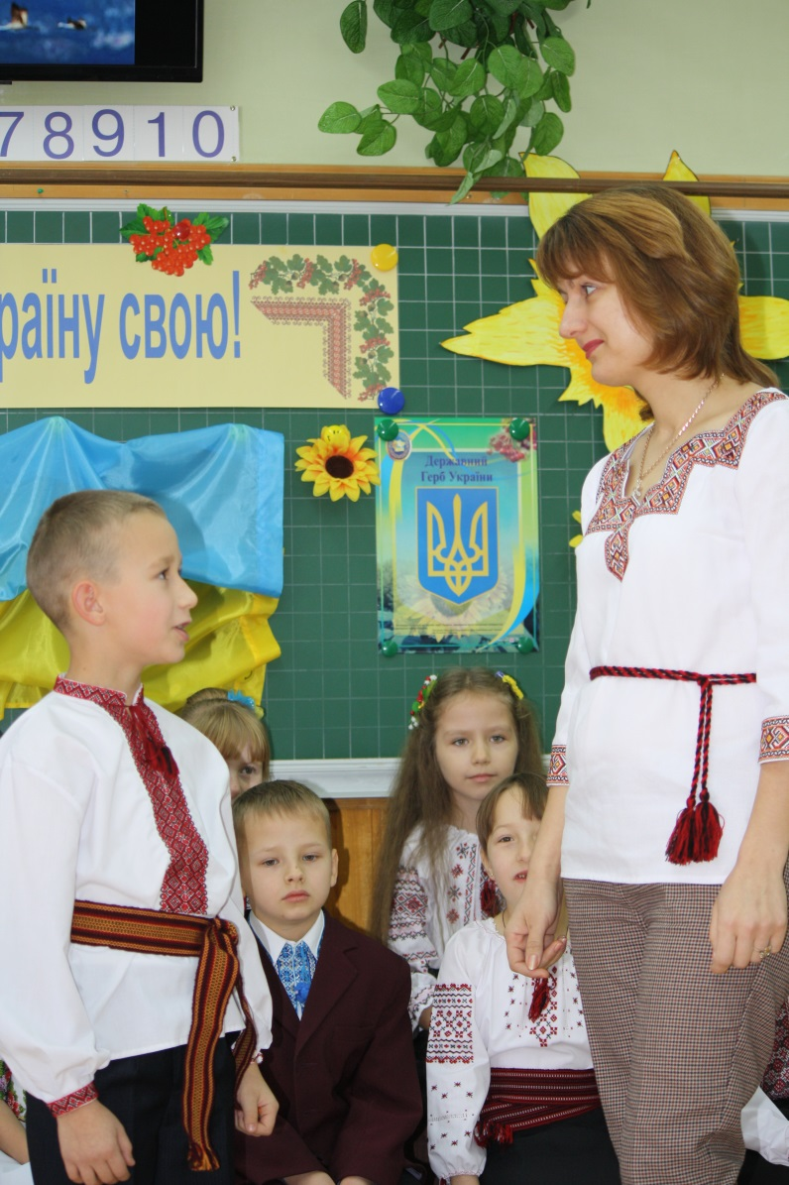
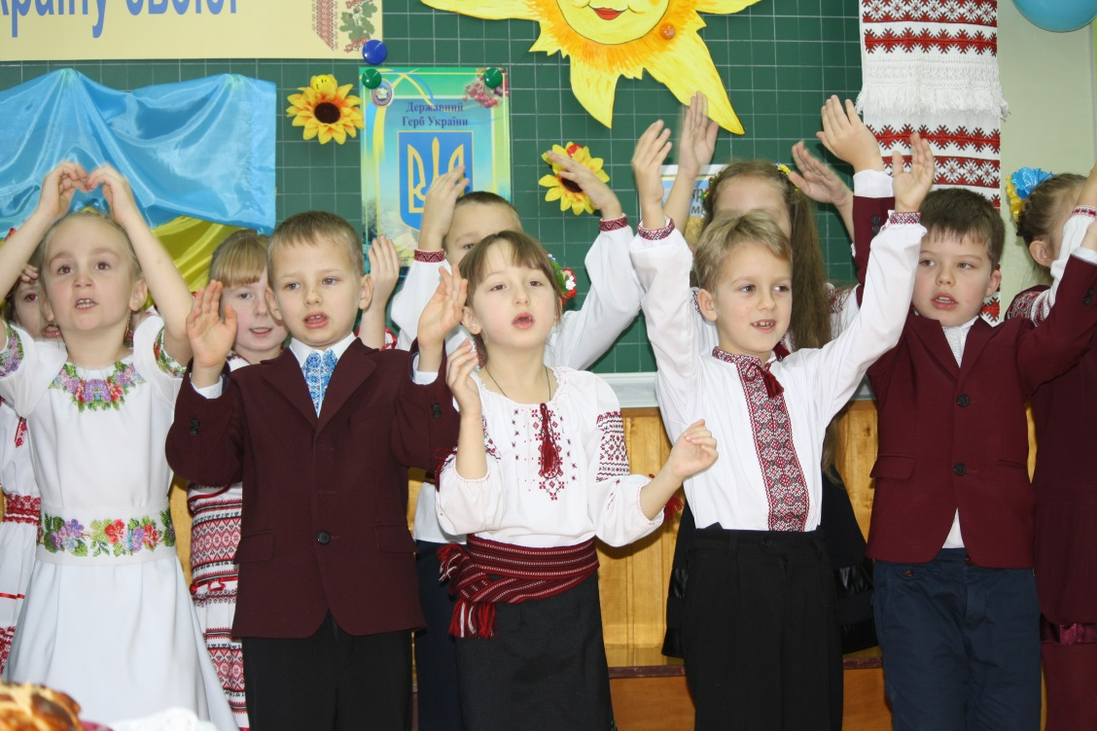

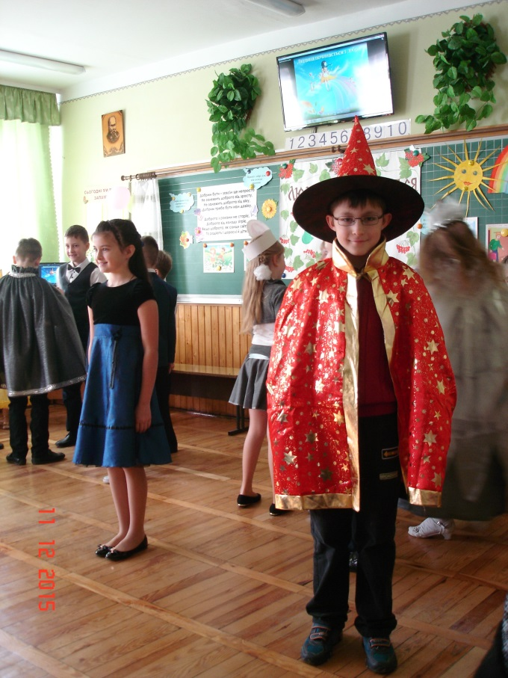
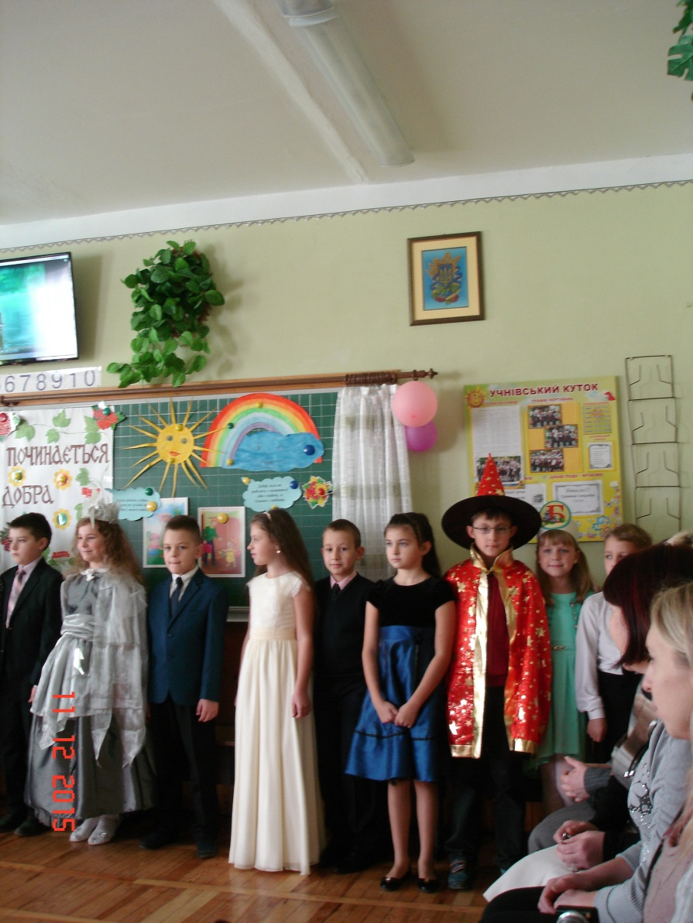
5. «Людина починається з добра!»
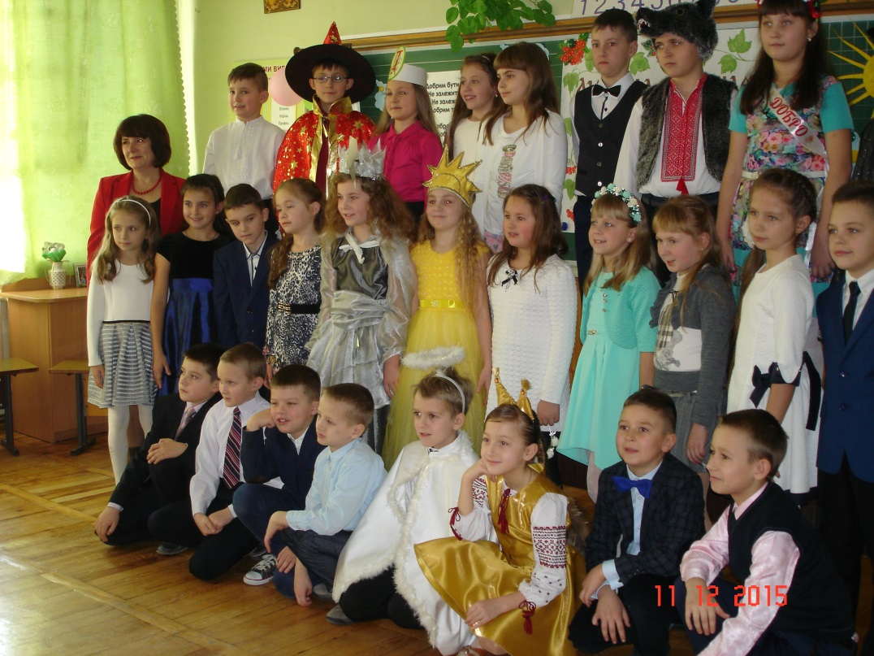
«

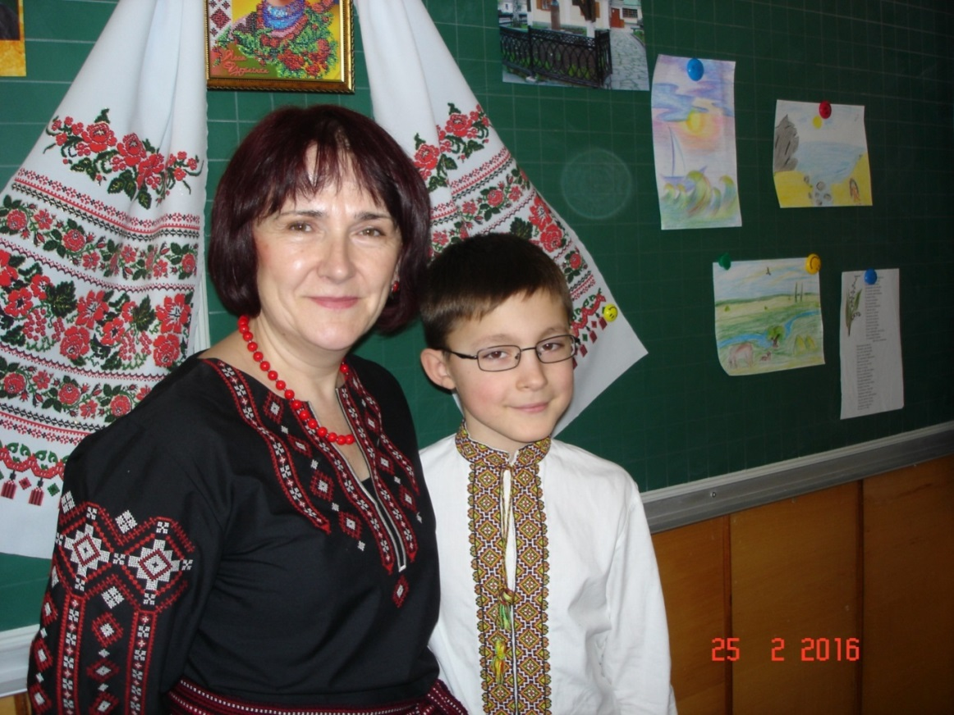
6. «Стояла я і слухала весну»
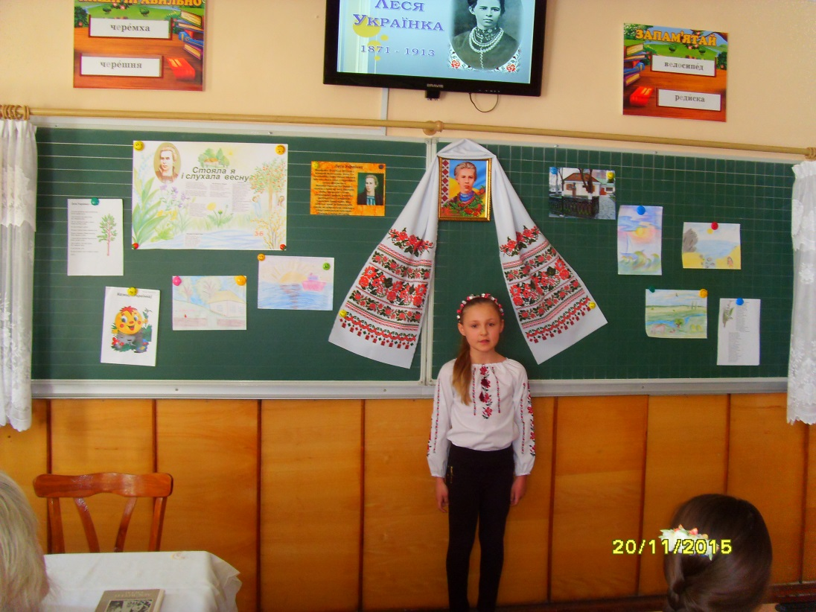

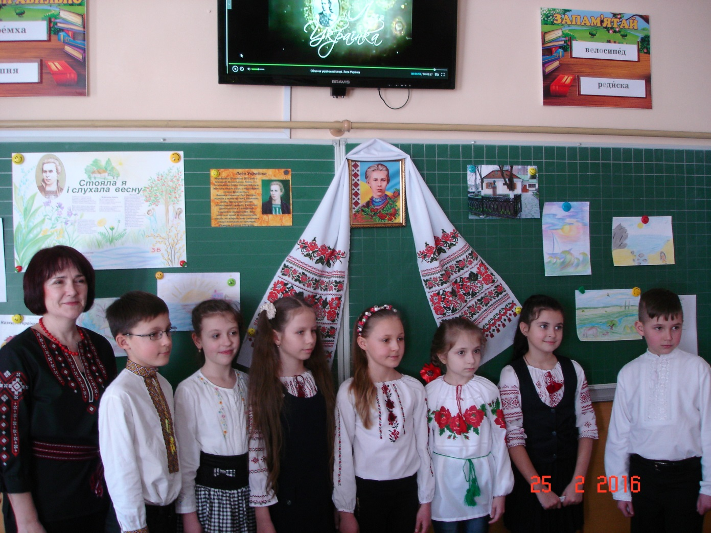

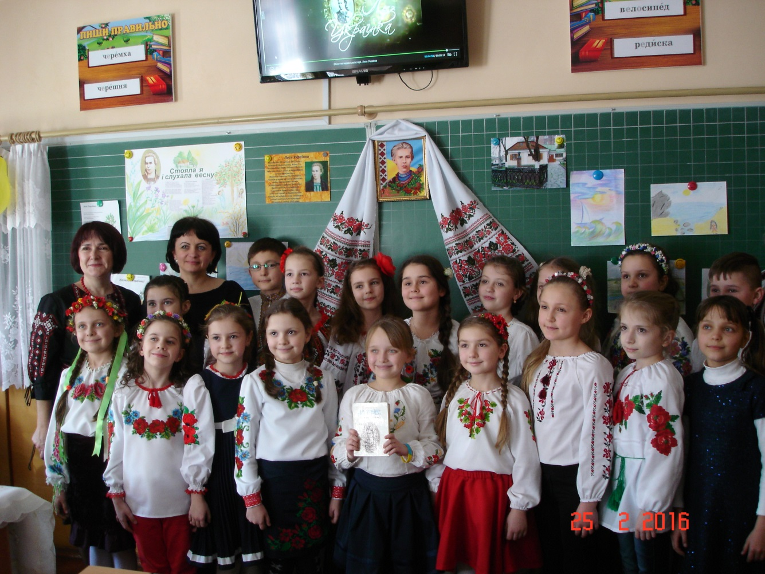

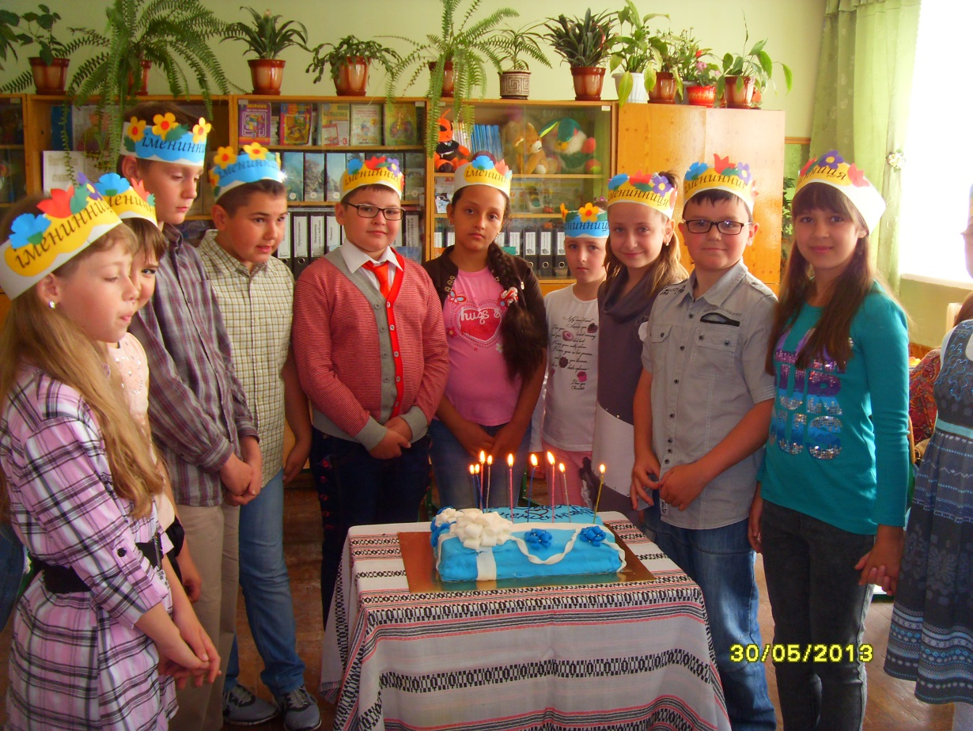
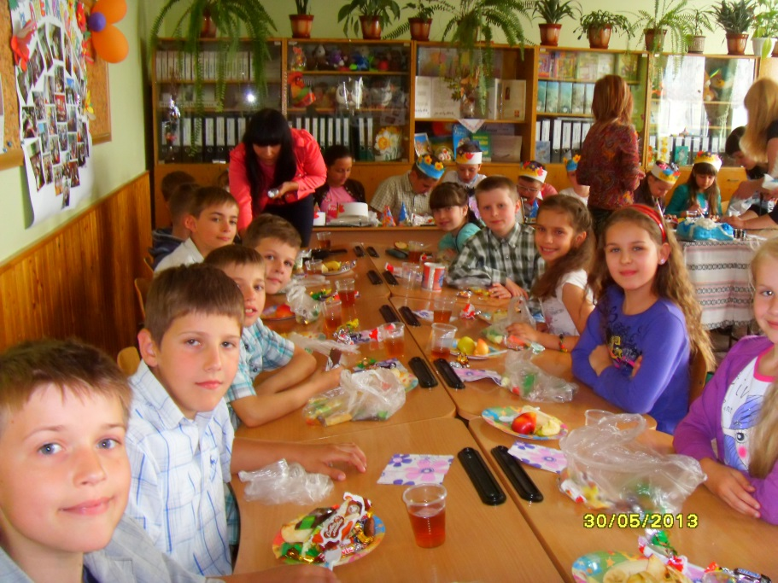
7. «День іменинника»

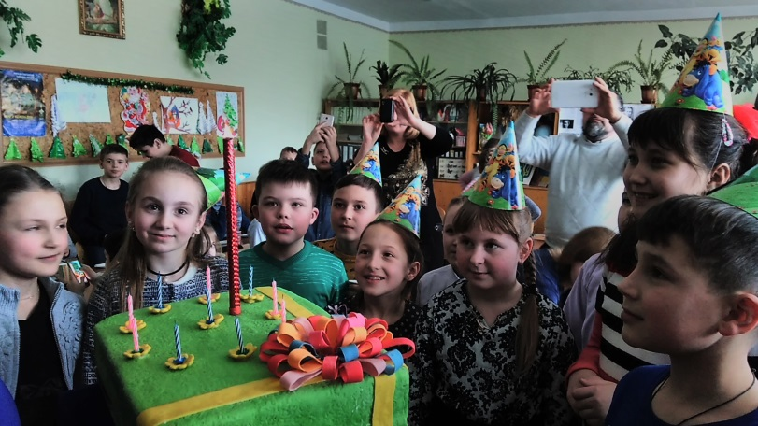
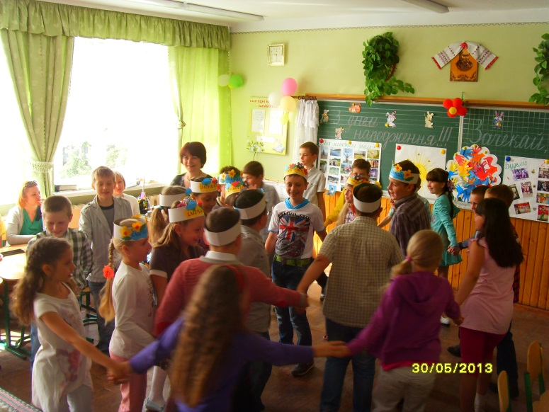
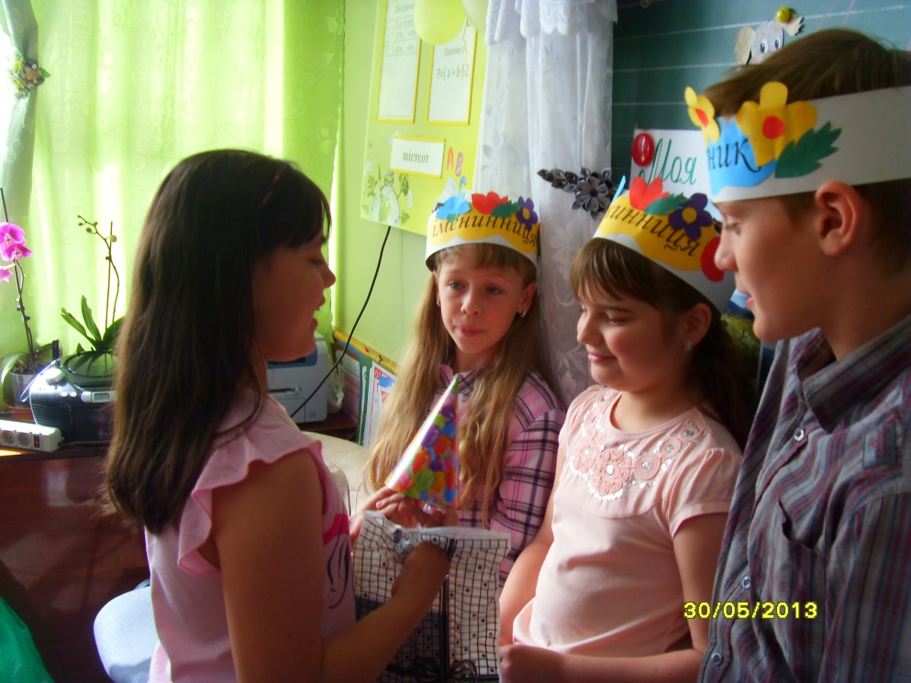
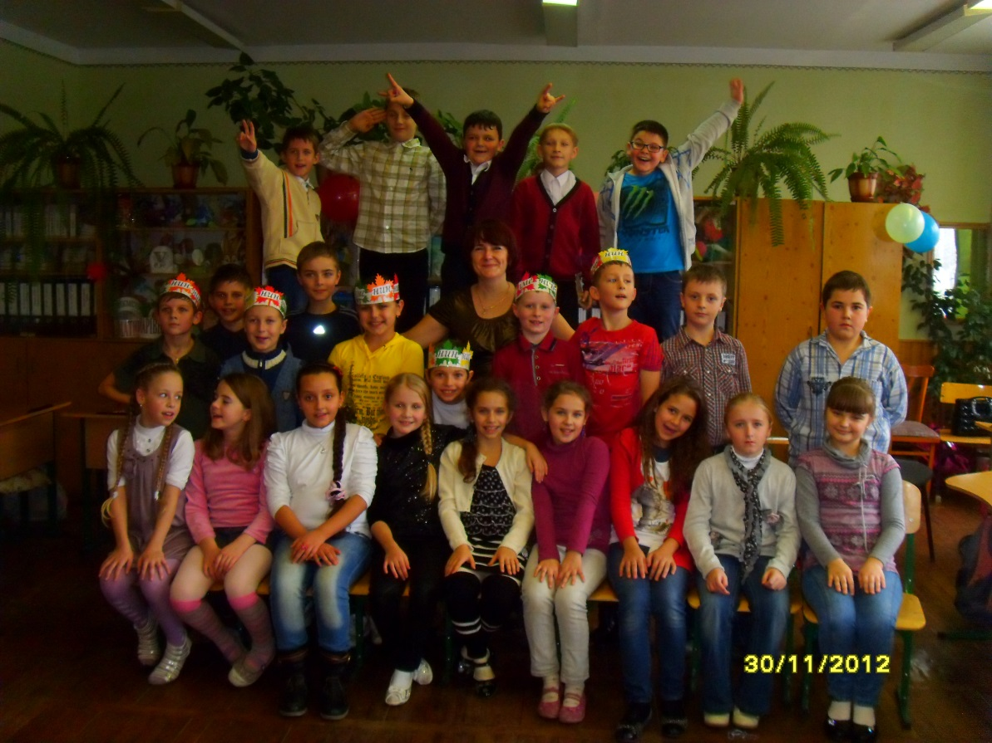

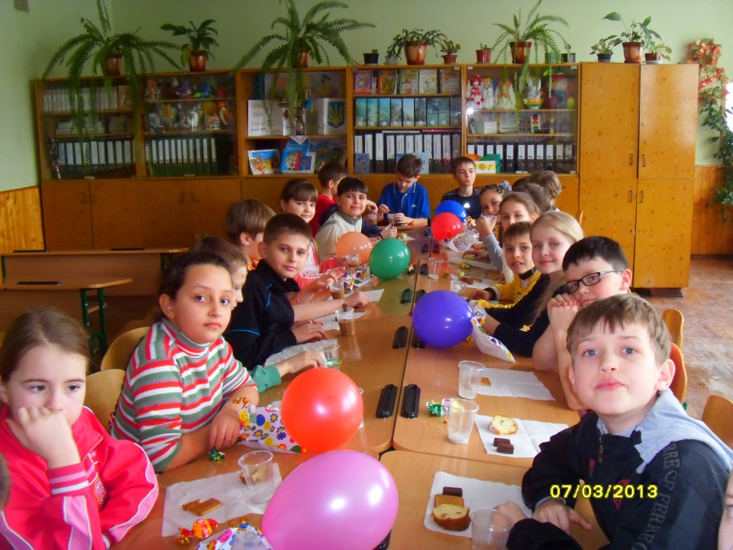
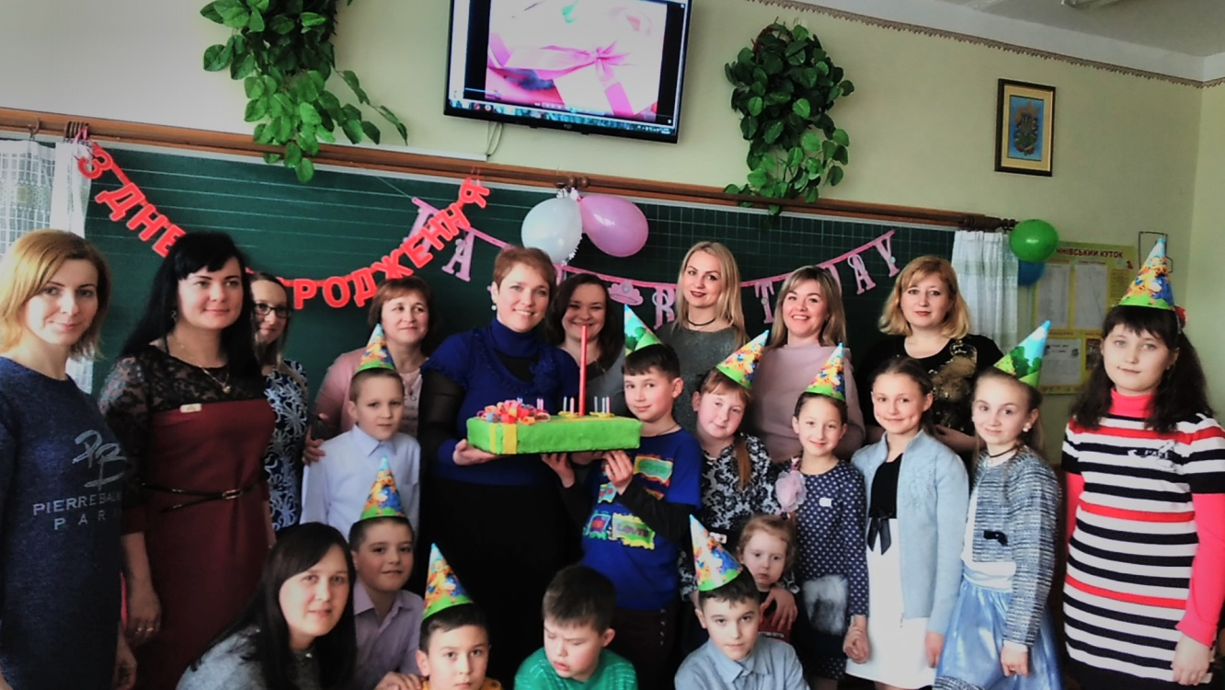

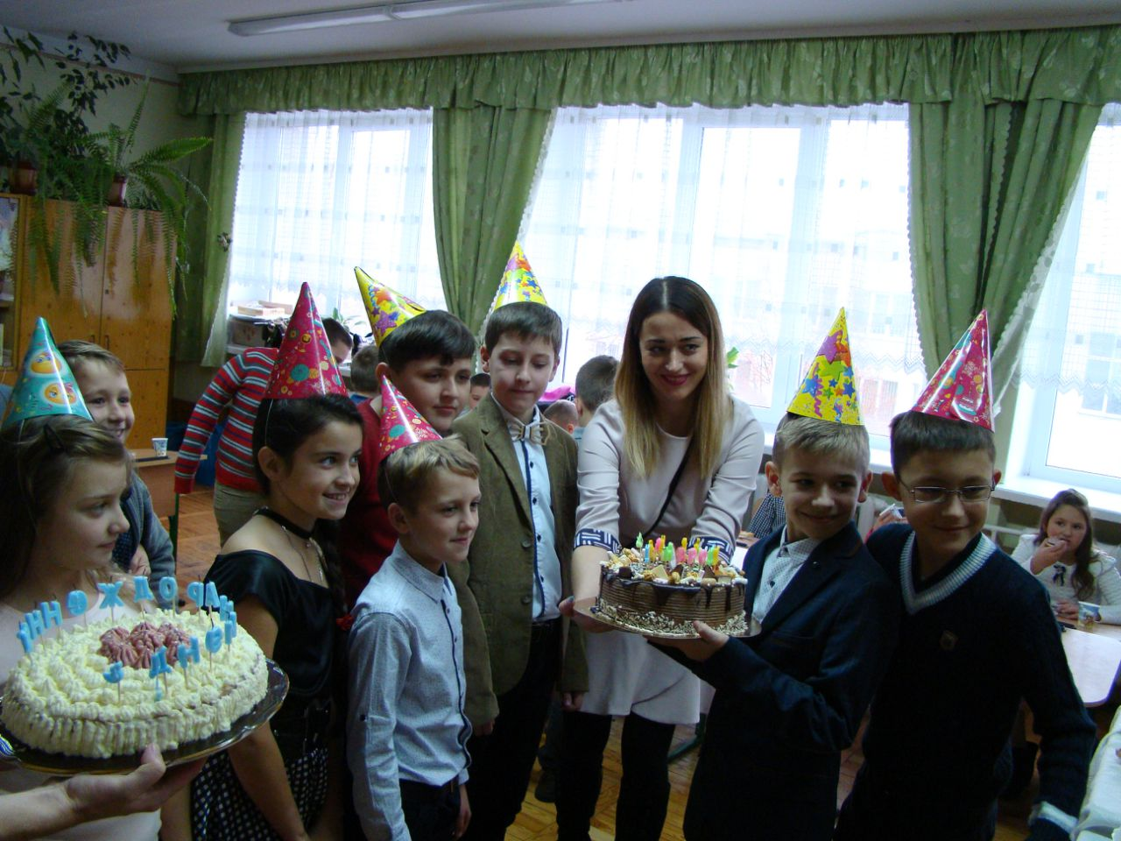
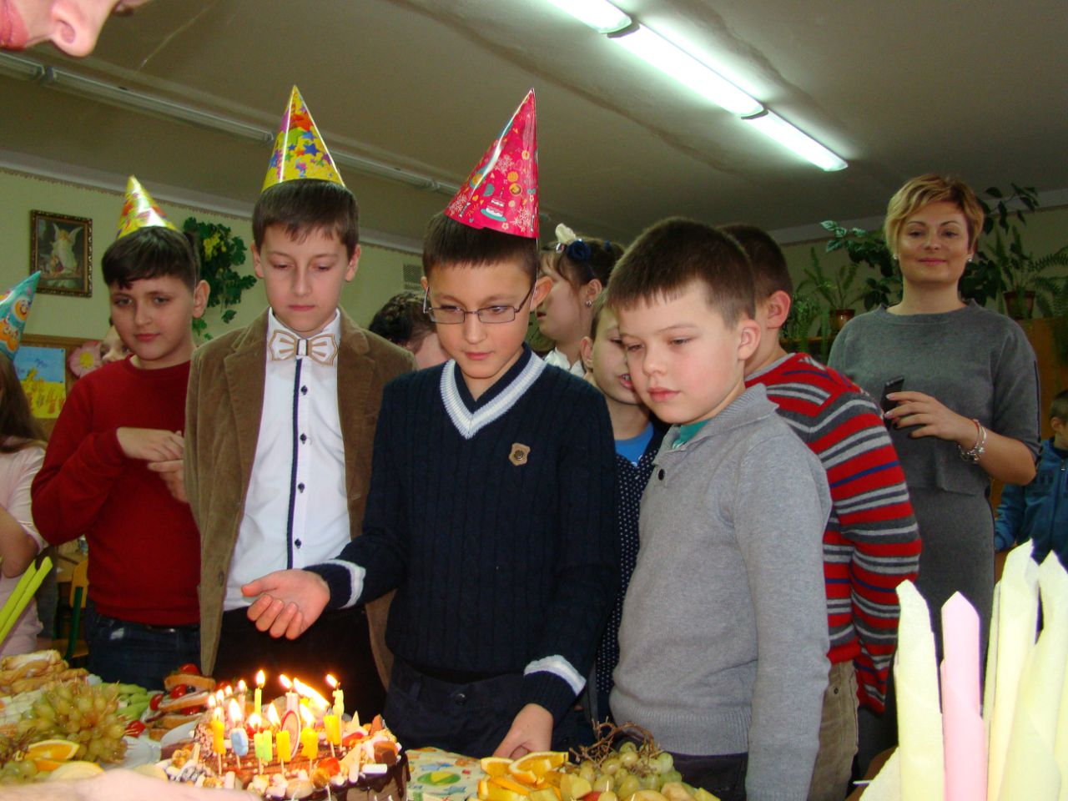

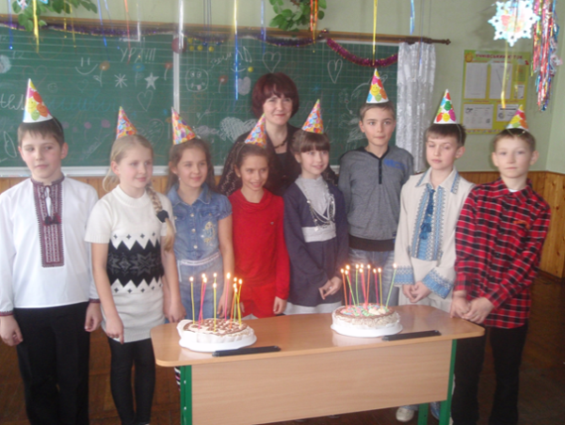
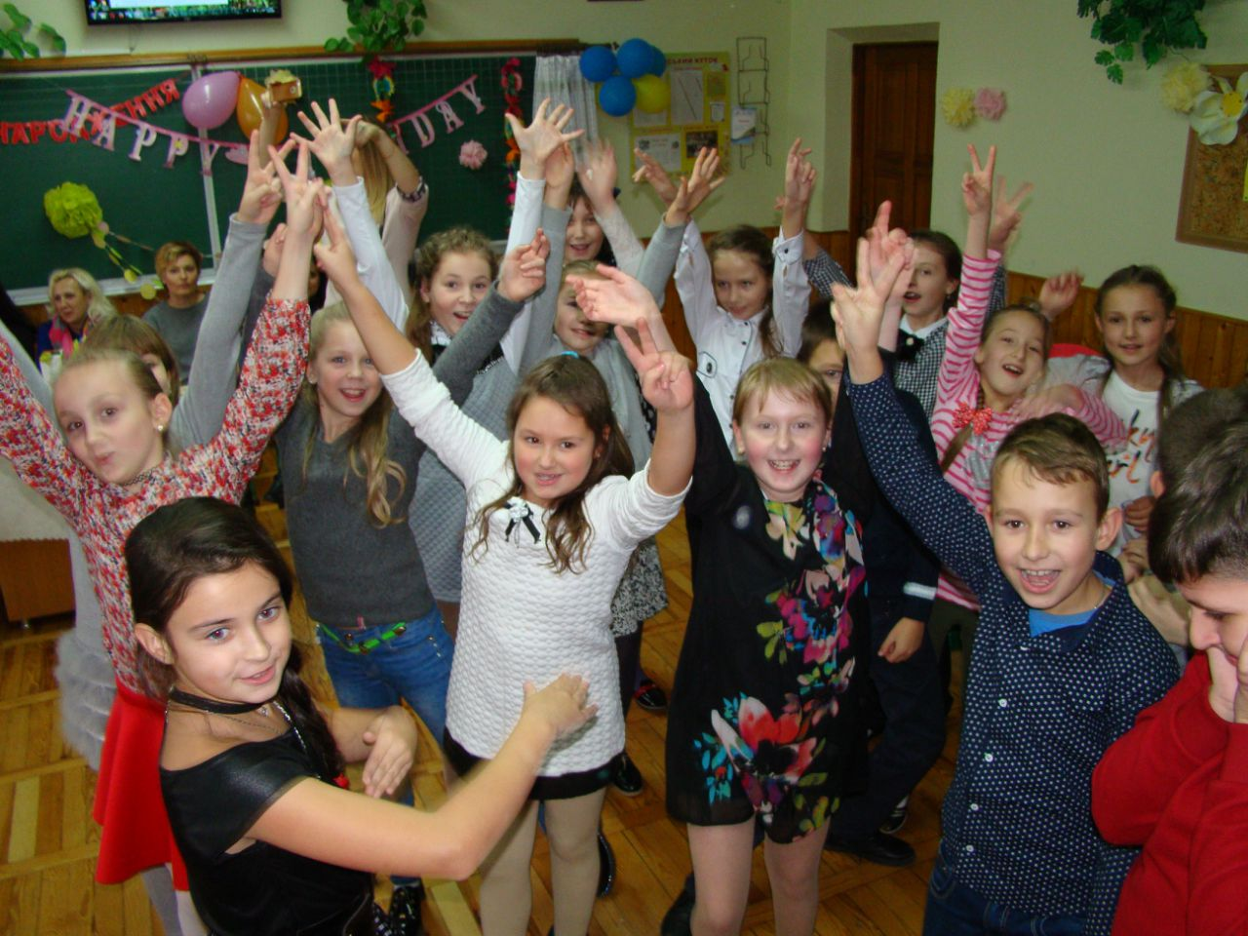
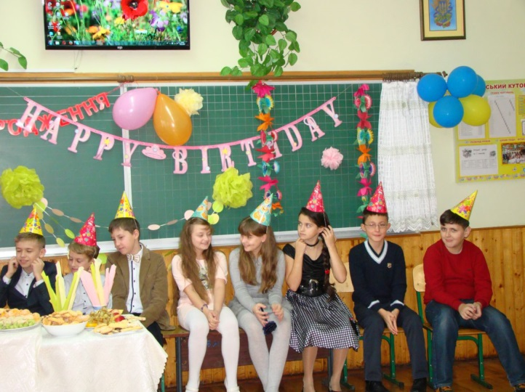

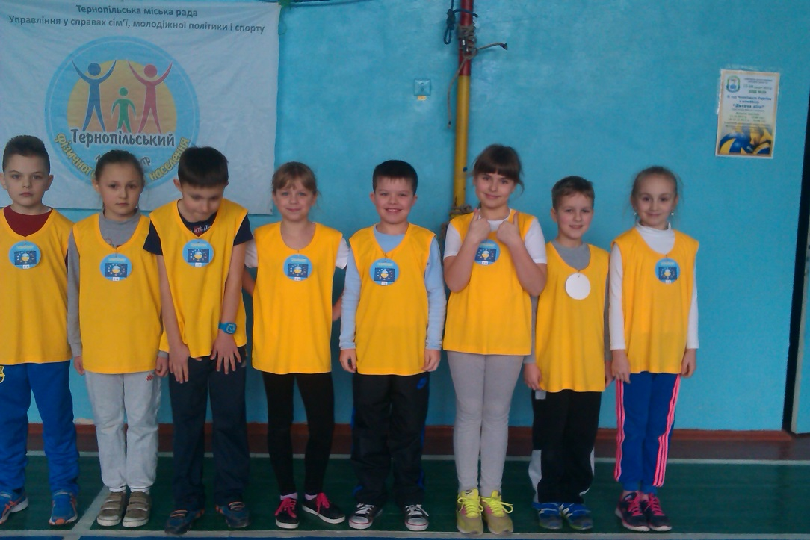
8. «Веселі старти»
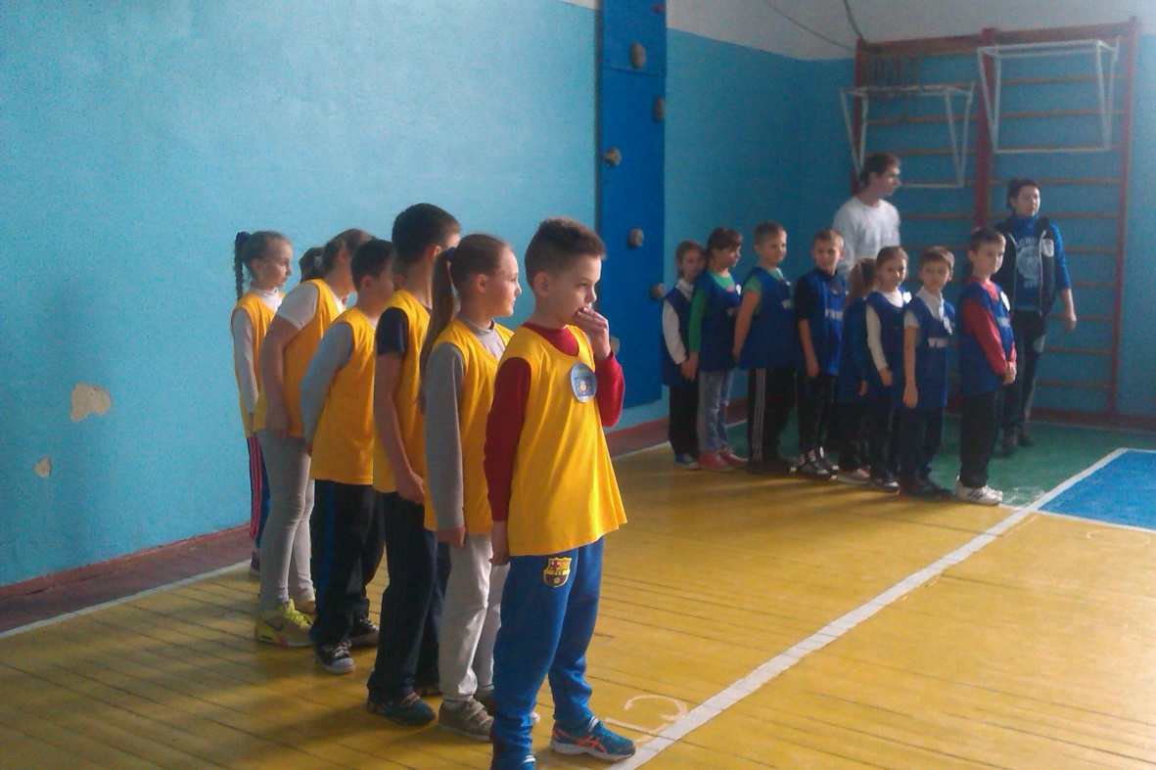

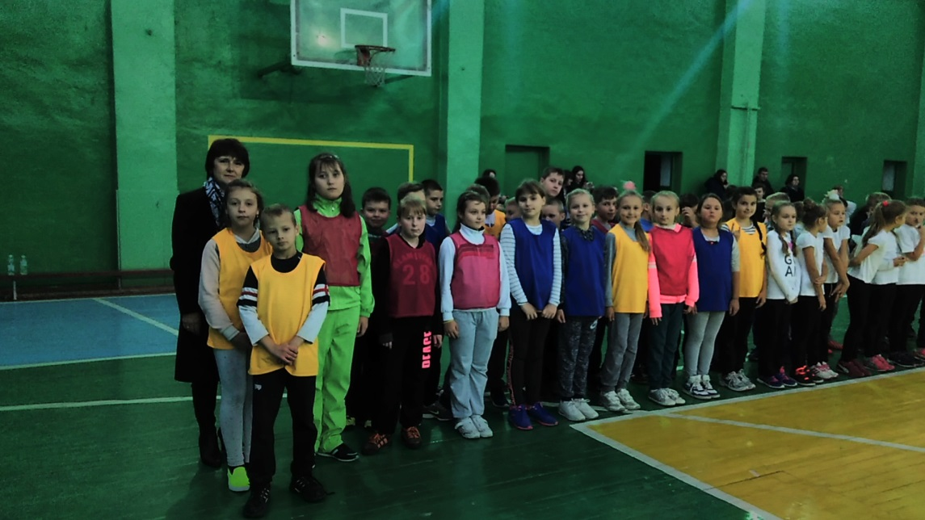
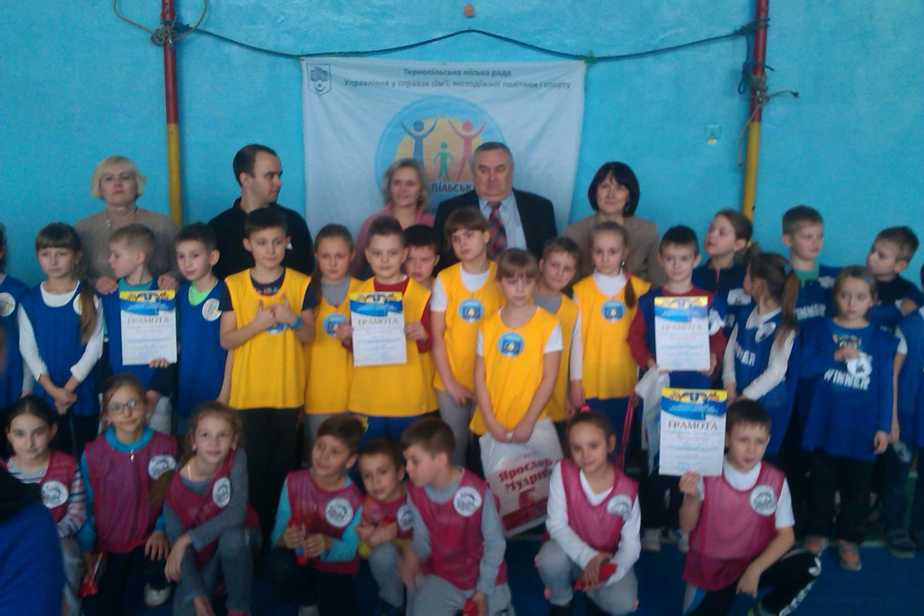

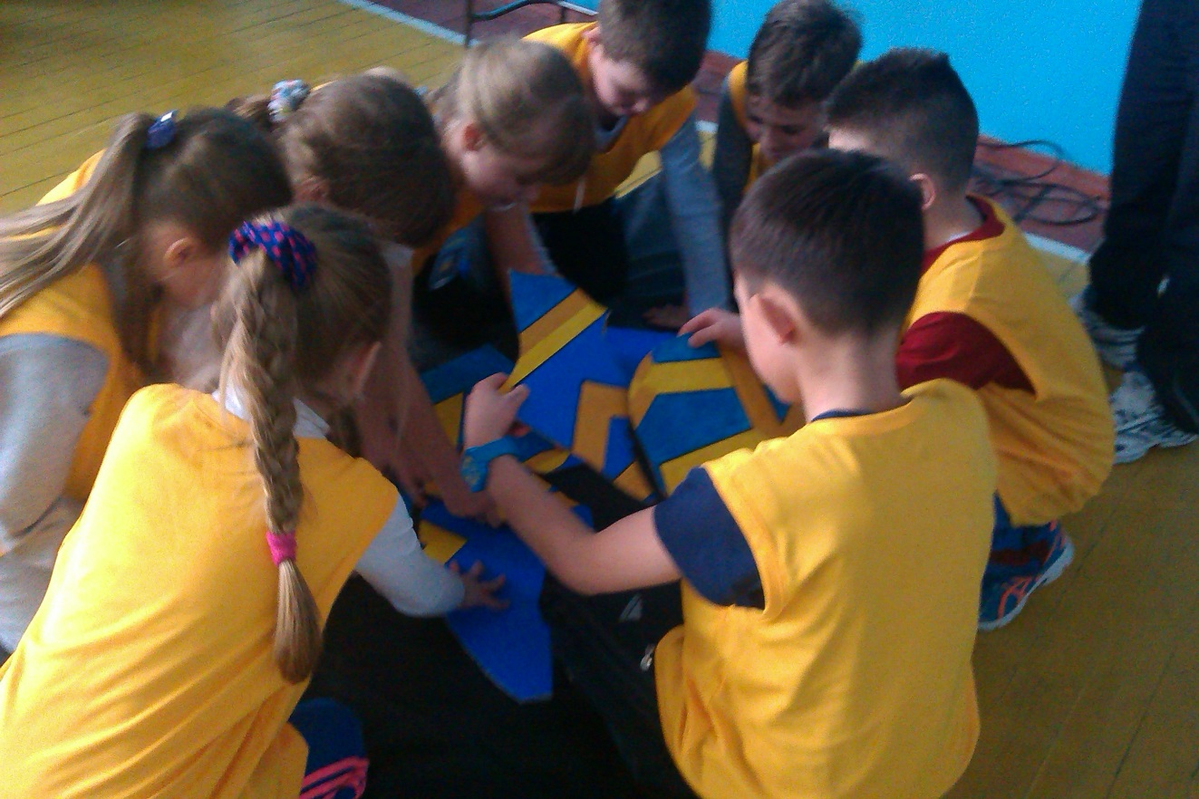

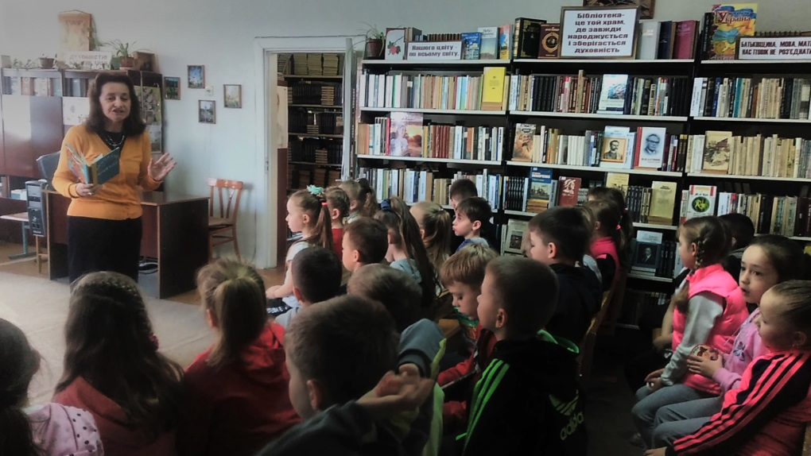
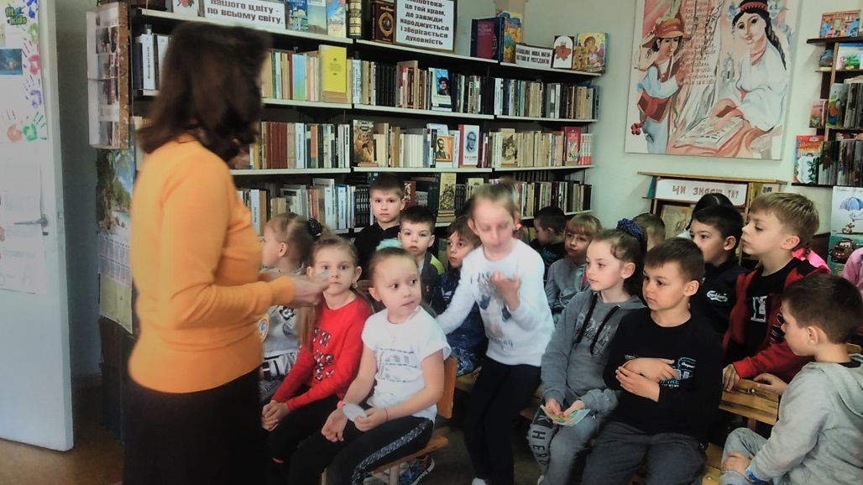
9.«Посвята в читачі»

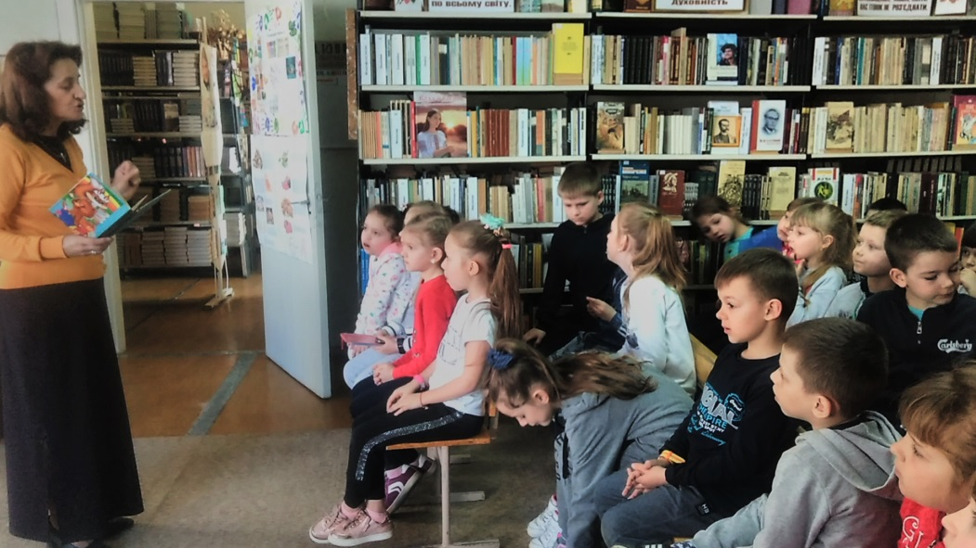
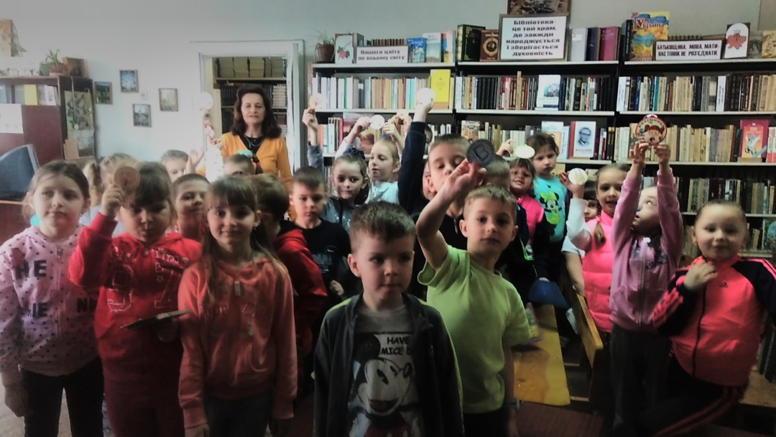
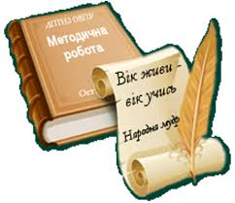
Методична робота

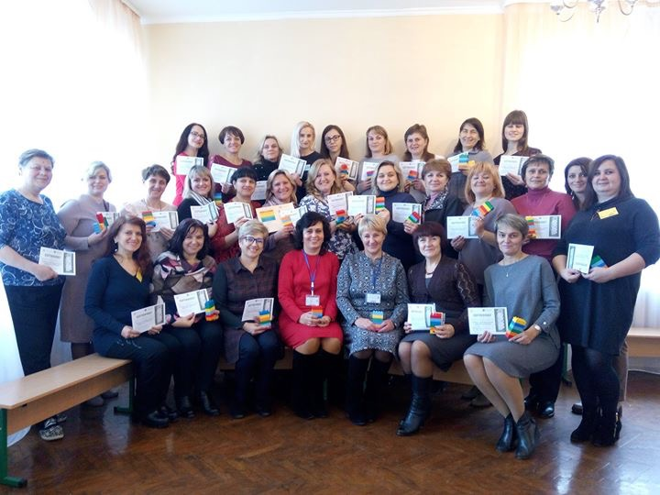
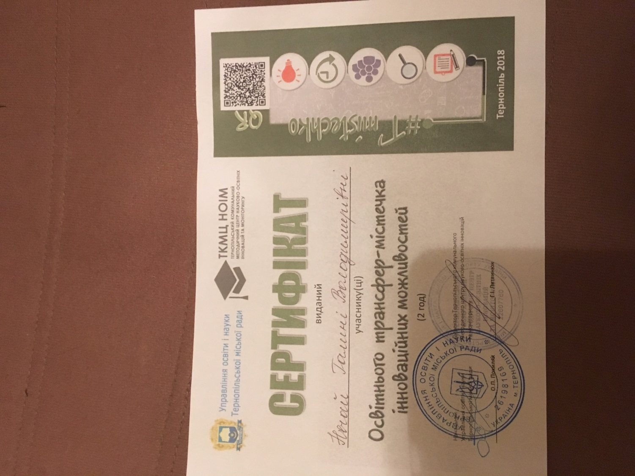

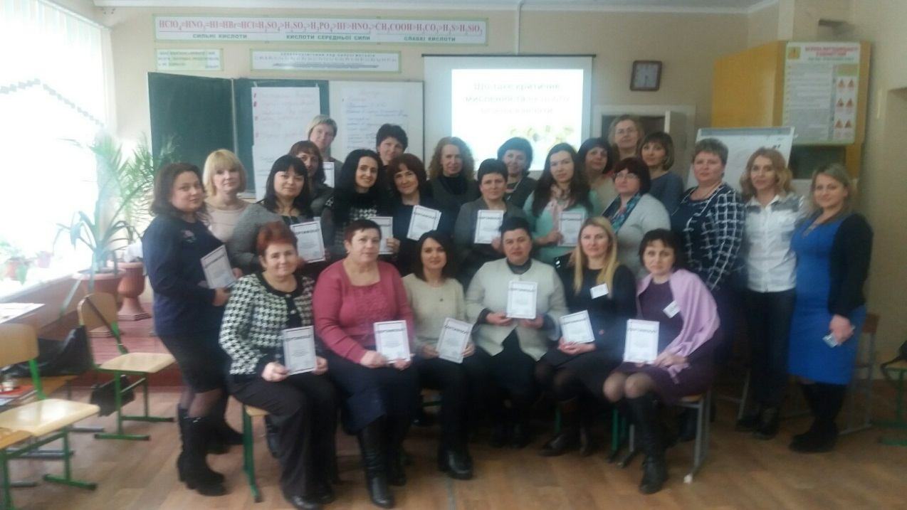
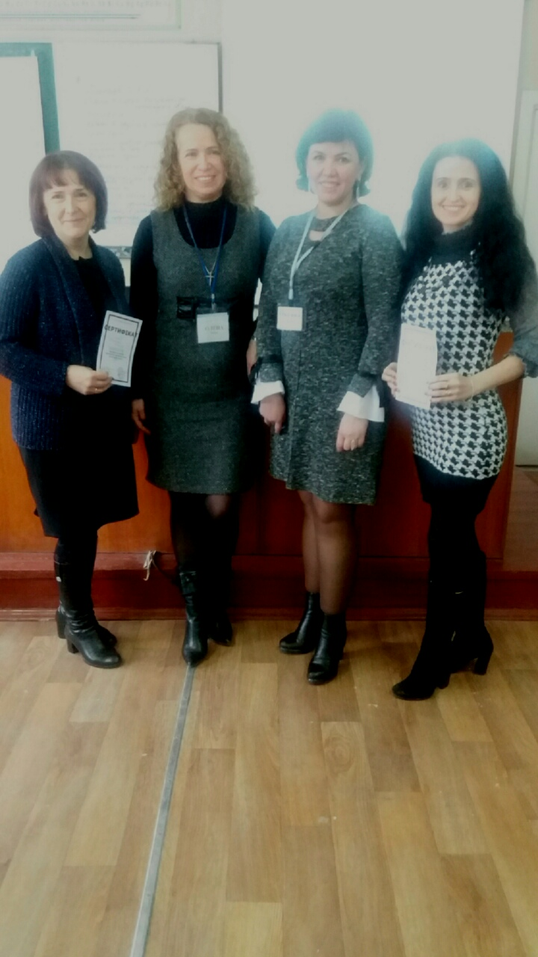

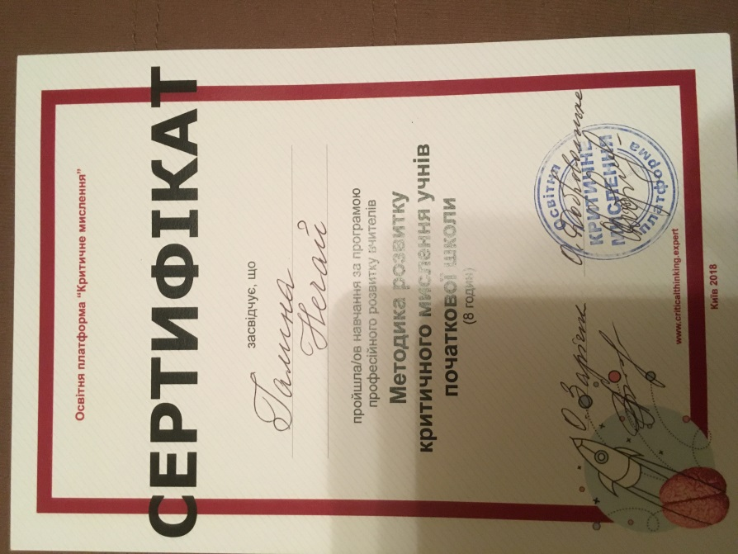
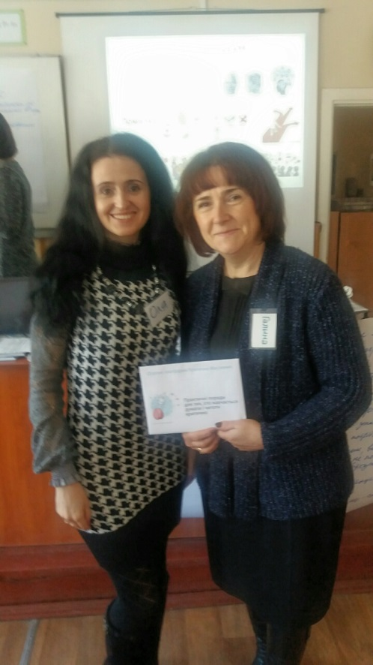

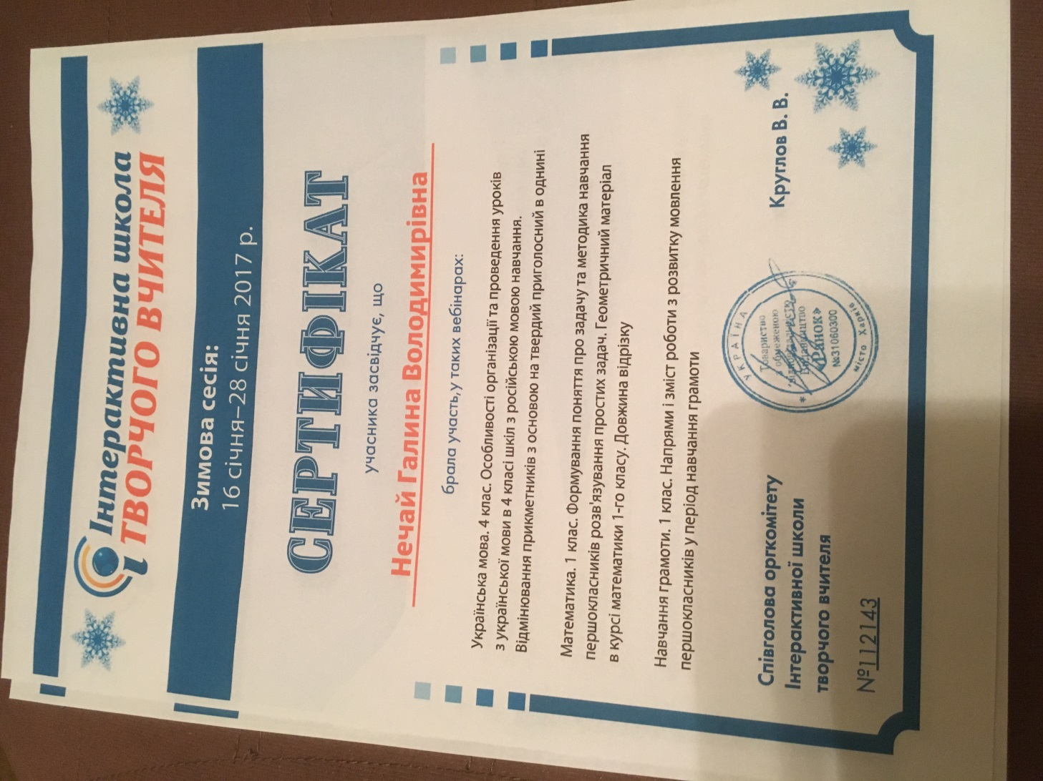
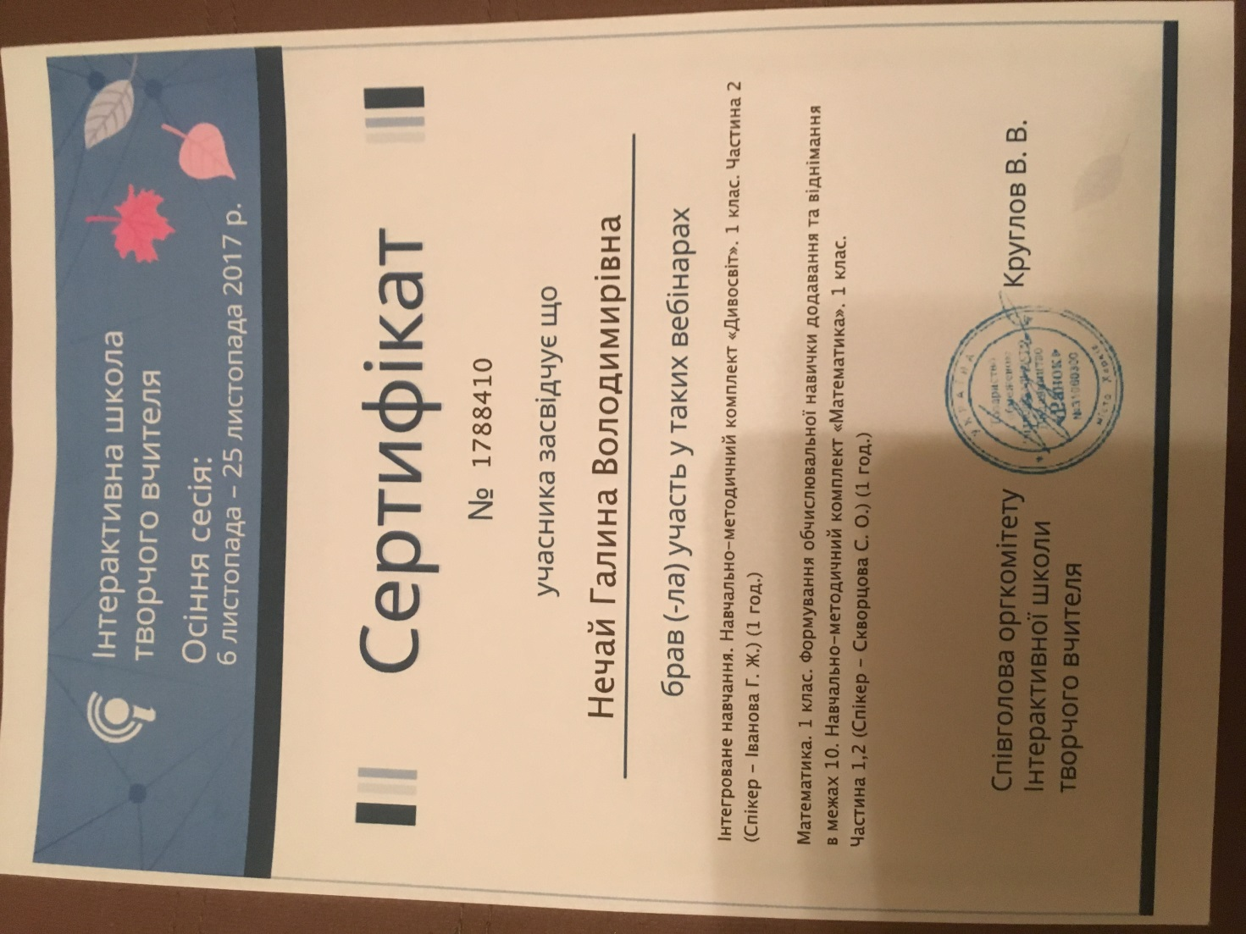

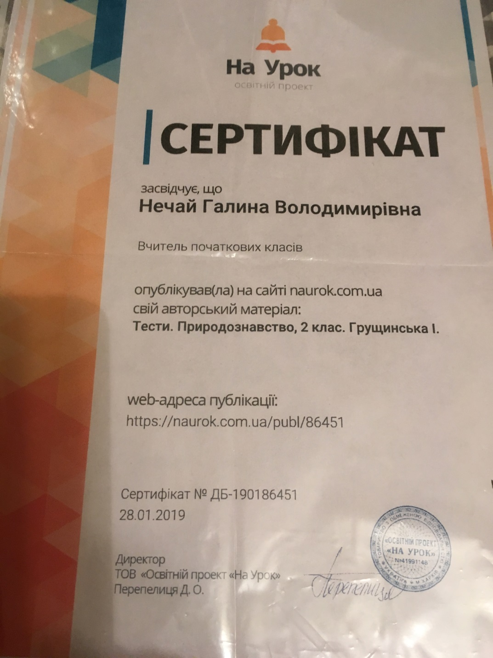
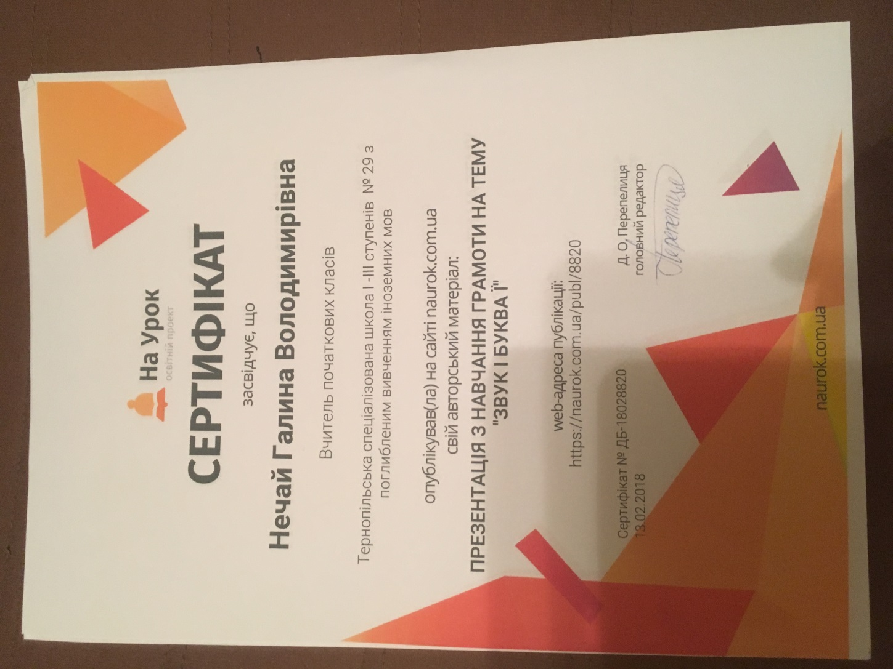

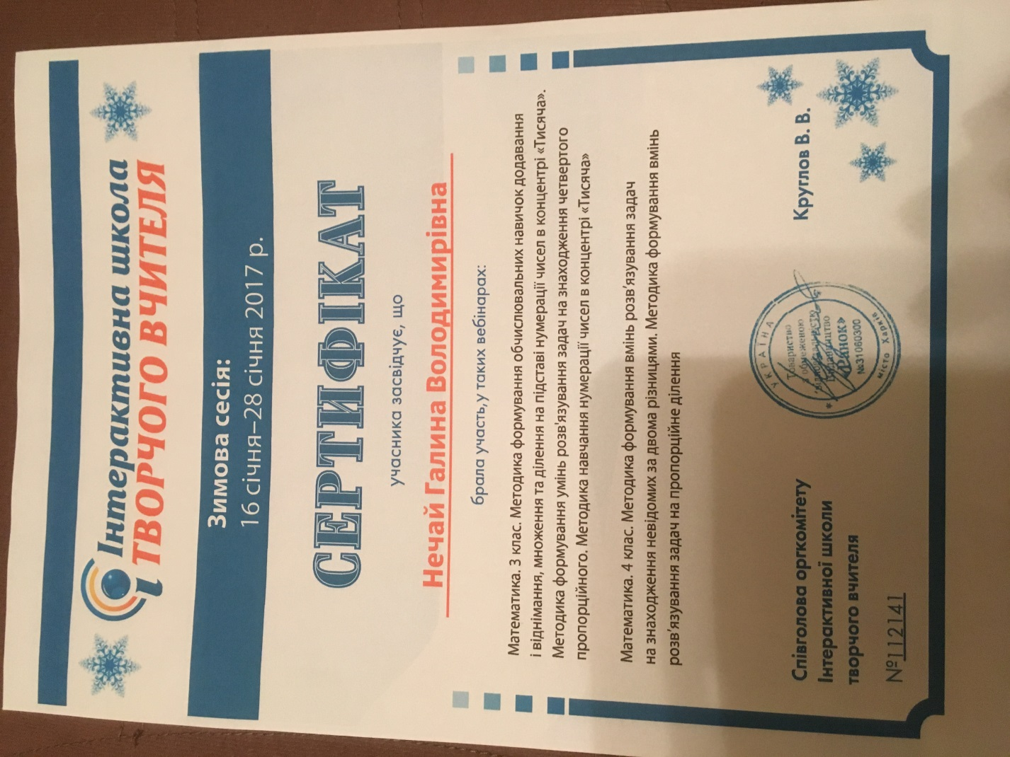
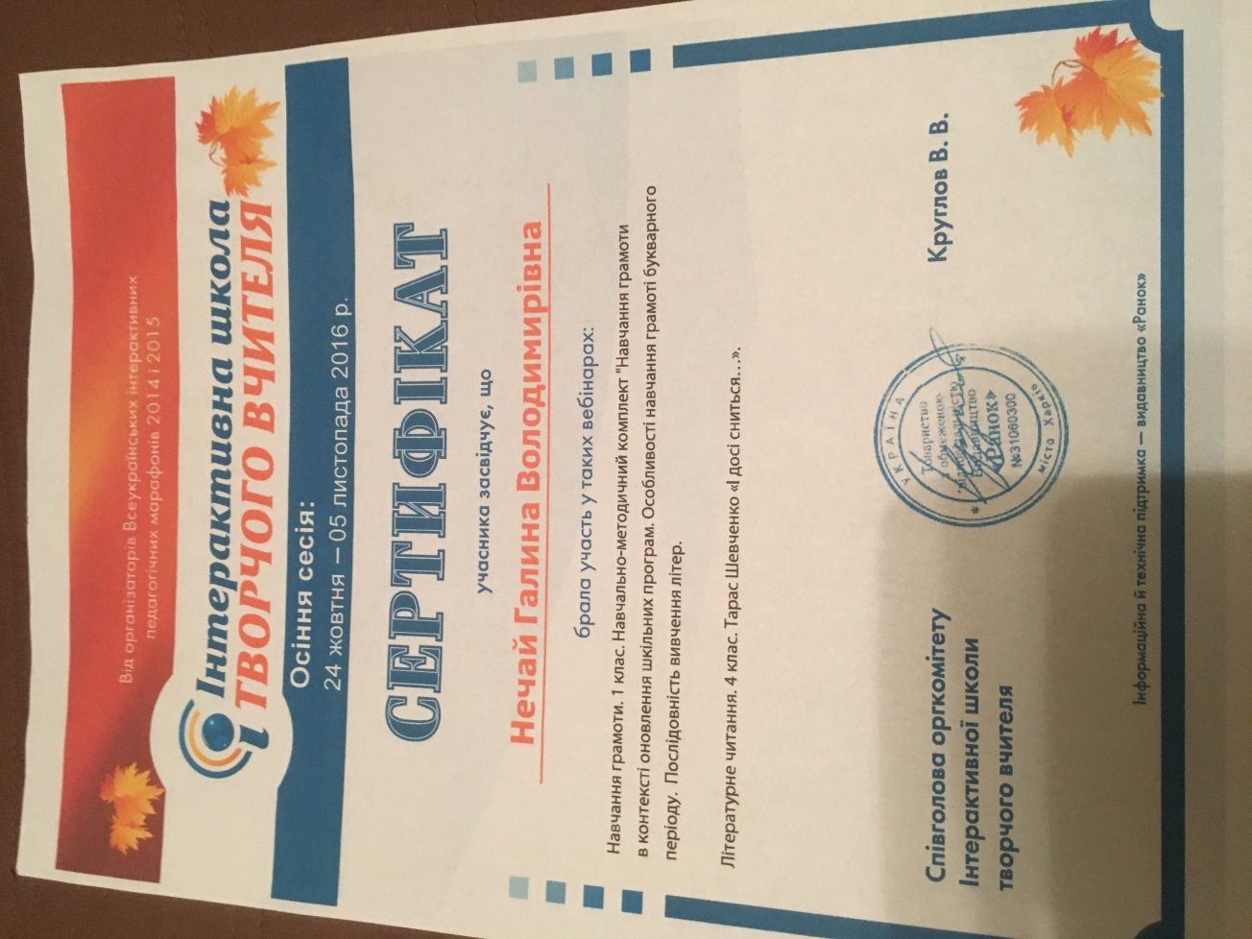

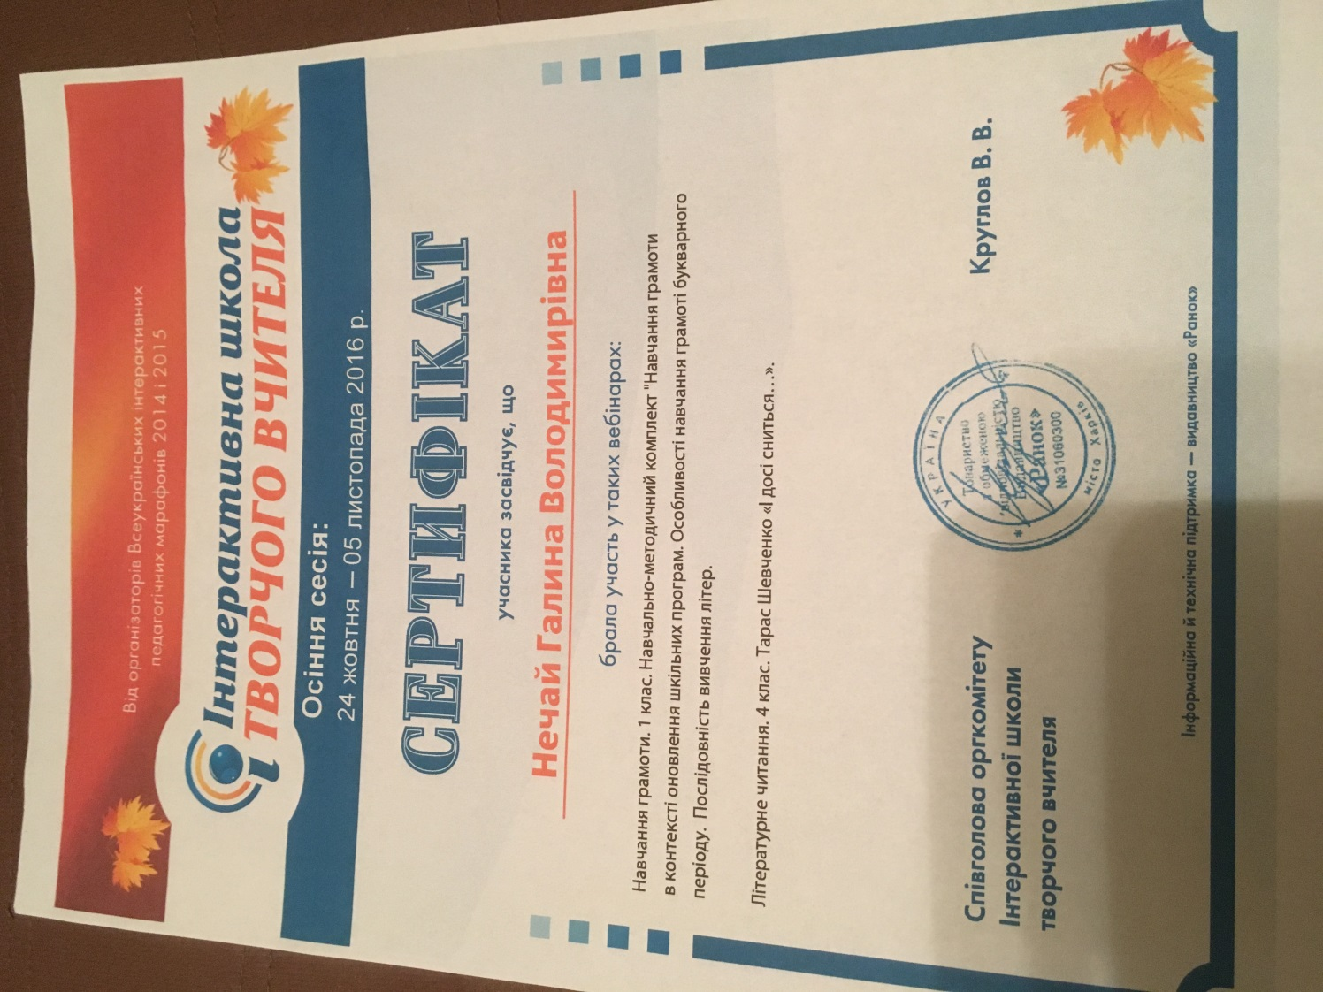
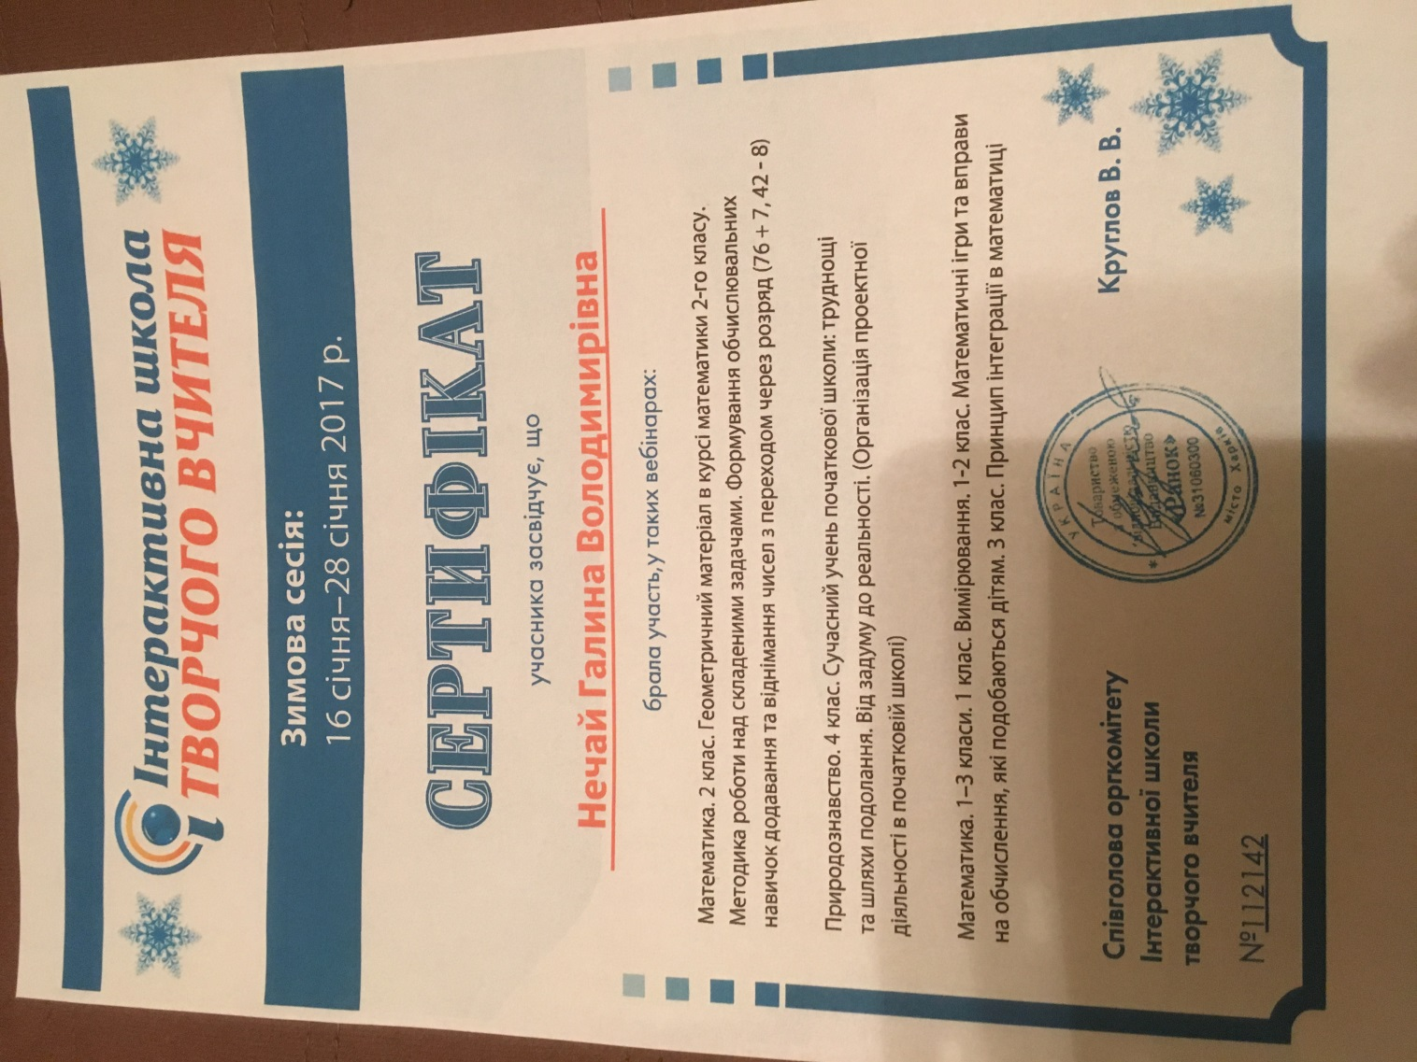

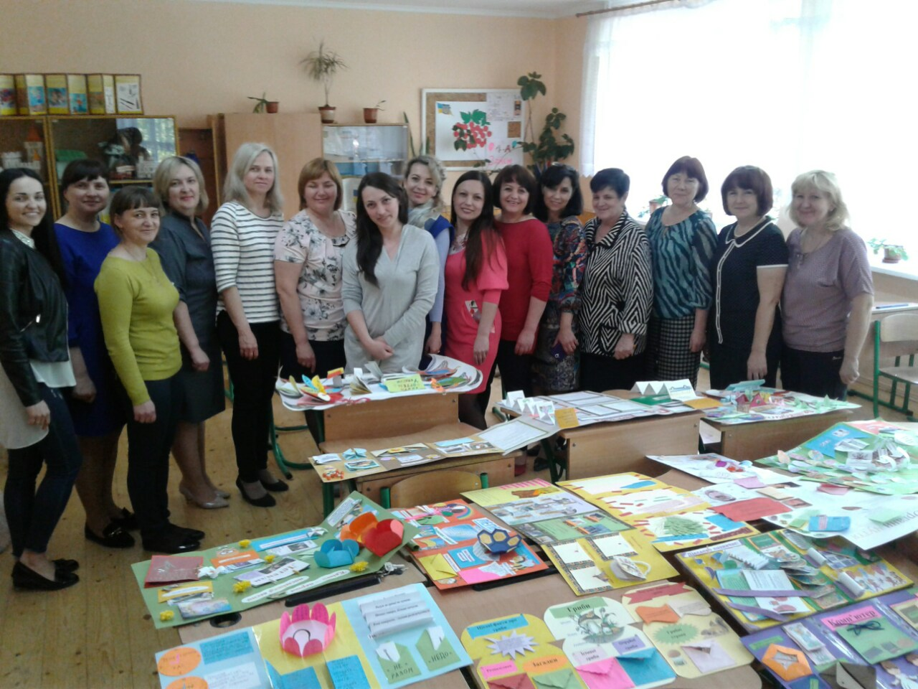
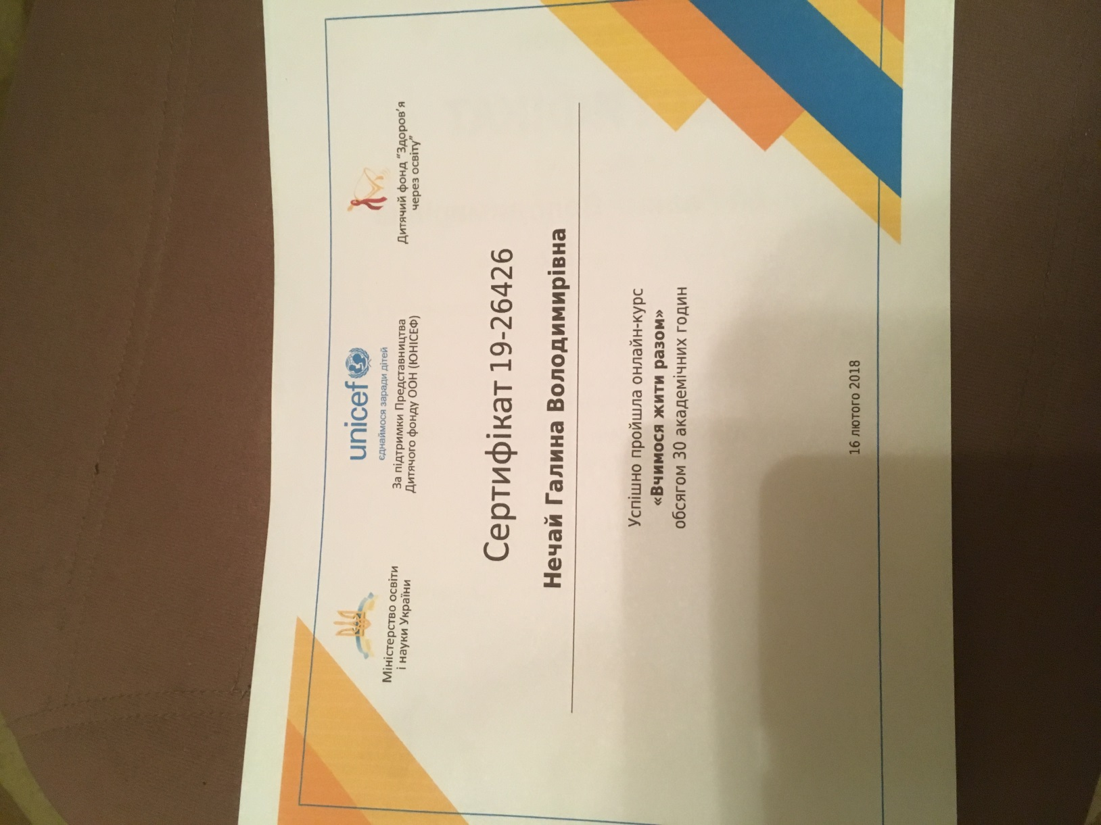

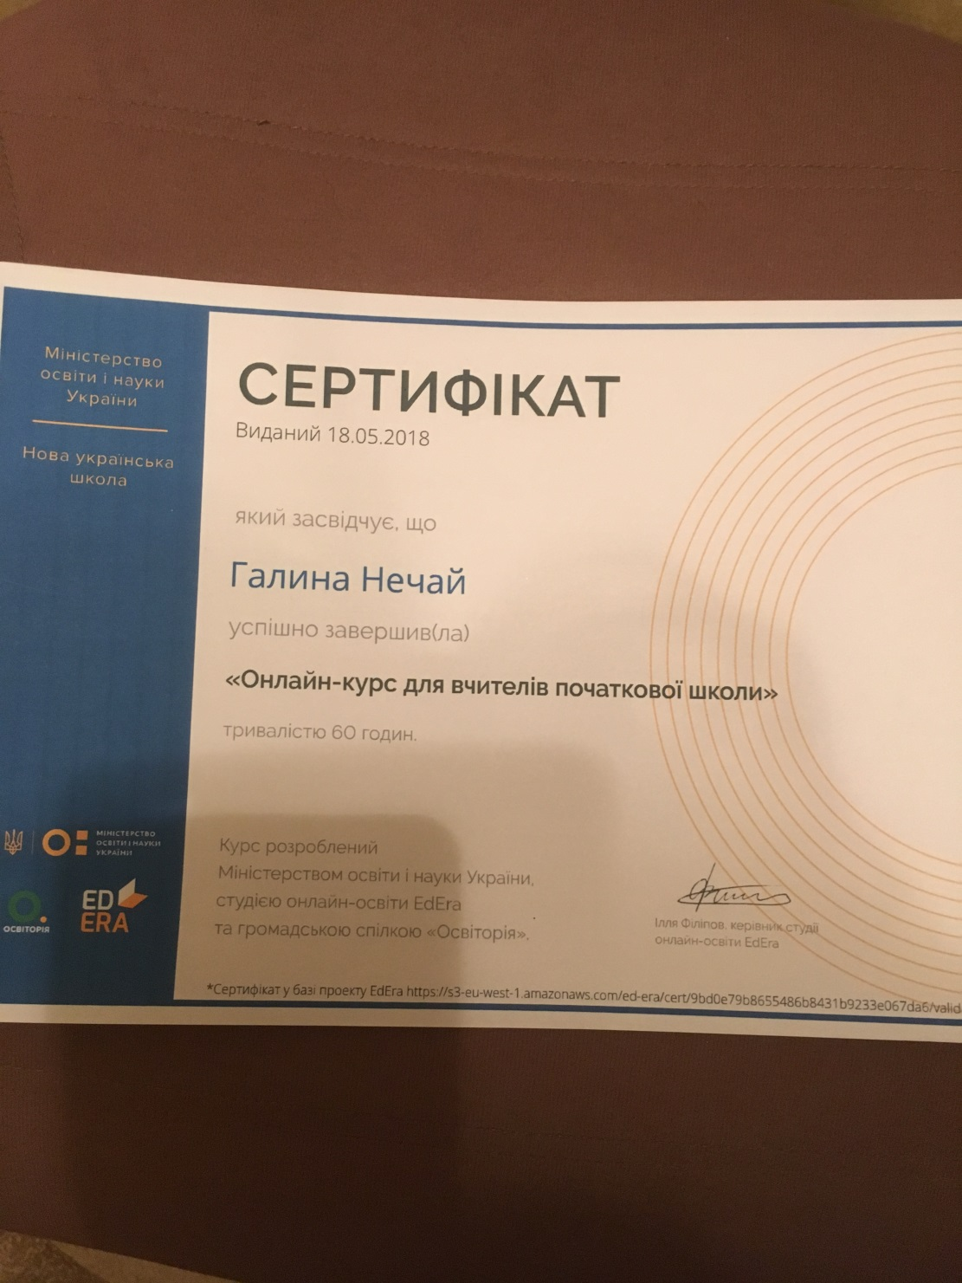
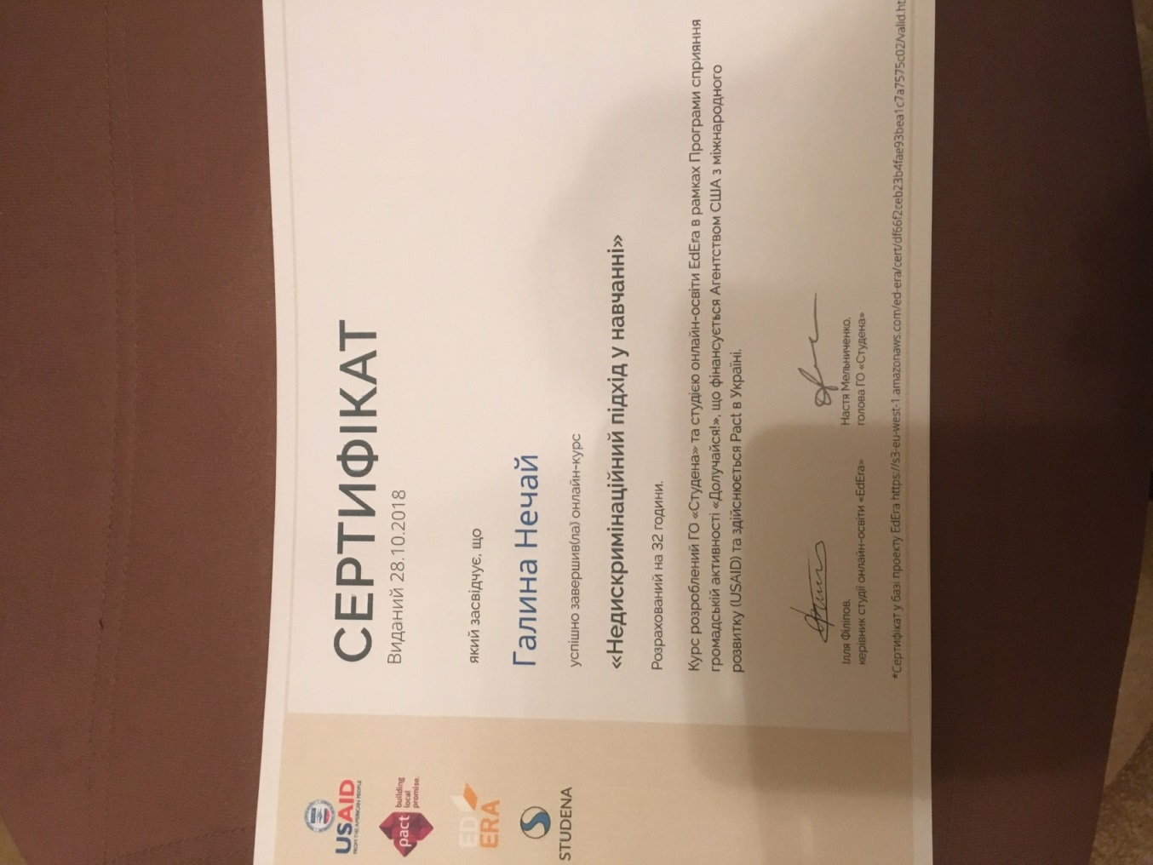

Конспекти уроків
- Літературне читання , 2 клас
Тема.Чи легко приносити радість іншим?
В.О. Сухомлинський «Покинуте кошеня
А. Костецький «Хвостата мова»
2. Українська мова, 4 клас
Тема.Вправи на встановлення зв’язку прикметників з
іменниками в реченні
3. Математика, 1 клас
Тема. Складання і обчислення прикладів за таблицею.
Розв’язування задачі, що містить поняття «стільки ж ».

Сценарії виховних заходів
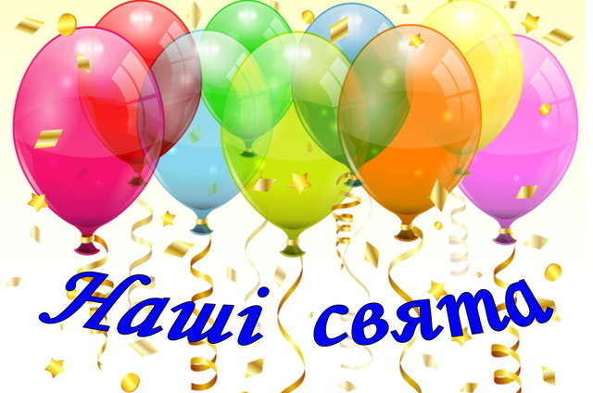
- Свято « Зимова казка!»
- Свято « Я люблю Україну свою!»
- КВК« Шевченкове слово»

Робота з батьками
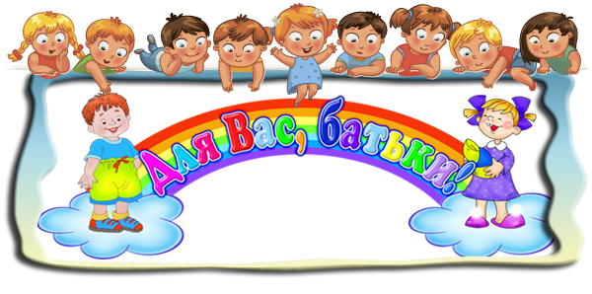

Анкета для батьків

1. Прізвище, ім’я дитини_______________________________________________________

2. Як би ви хотіли, щоб дитину називали у класі?___________________________________
_____________________________________________________________________________

3. Вкажіть кількість дітей у сім’ї, їх імена, дату народження.__________________________
_____________________________________________________________________________

4. Чи відвідувала дитина дошкільні установи? (Які? Скільки часу?)____________________
_____________________________________________________________________________

5. Чи має дитина проблеми зі здоров’ям?__________________________________________
_____________________________________________________________________________

6. Чи є у дитини якісь особливі потреби?__________________________________________
_____________________________________________________________________________

7. Чим захоплюється дитина?____________________________________________________
_____________________________________________________________________________

8. Назвіть особливі здібності дитини, її сильні сторони.______________________________
_____________________________________________________________________________

9. Чи боїться чогось ваша дитина? З чим це пов’язано?______________________________
_____________________________________________________________________________

10. Які форми впливу на дитину використовуєте вдома?_____________________________
_____________________________________________________________________________

11. Що вас турбує у поведінці дитини?____________________________________________

12. Чи вміє читати? ( Спосіб)_____________________________________________________
_____________________________________________________________________________

13. Чи являється ваша сім’я малозабезпеченою?____________________________________

14. Чи постраждала від катастрофи на ЧАЕС?______________________________________

15. Батьки – учасники АТО?________________________________________________
_____________________________________________________________________________

16. Моб. телефон батька_________________________________________________________
матері________________________________________________________

Пам'ятка для батьків
«Виховання малюка - справа нелегка»

У вихованні дітей правил, придатних на всі випадки життя не існує. Адже усі діти різні й унікальні, як унікальні їхні стосунки з батьками. І все-таки...

1. Не принижуйте дитину.
Часто зопалу батько чи мати можуть сказати малому: А кращого ти нічого не міг придумати?» або «Чи є в тебе взагалі голова на плечах?» Подібні висловлювання руйнують у дитини позитивне ставлення до себе,знижують самооцінку, гальмують ініціативу.

2 .Не погрожуйте дитині.
Якщо бешкетуватимеш - підеш у куток!». Погрожуючи дитині, ви привчаєте її боятися та ненавидіти вас, але аж ніяк не поважати.

3. Не вимагайте обіцянок.
Знайома картина: малюк завинив, а мама вимагає обіцянки, що він більше ніколи такого не зробить, і, під тиском, отримує її. Та за деякий час син або донька знову роблять своє. Мати ображається: ти ж мені обіцяв! Вона не розуміє, що обіцянки стосуються майбутнього, а маленька дитина живе в теперішньому. У чутливих дітей обіцянки розвинуть почуття провини, а в нечутливих - цинізм, розуміння того, що слово може розходитися з ділом.

4. Не вимагайте миттєвого підкорення.
Дітям не подобається, коли дорослі примушують їх миттєво покинути забавлянку. Доречніше буде попередити малого: «Хвилин за десять будемо обідати», - і дати йому можливість трохи повередувати. Негайне, безвідмовне підкорення властиве лише маріонетці, але не сприятиме, аби малюк став самодостатнім.

5. Не опікуйте дитину занадто.
Зайва опіка привчає дитину до думки, що самостійно вона нічого зробити не може. Інколи батьки недооцінюють можливості своїх дітей. Запам’ятайте: ніколи не робіть замість малюка те, що він може зробити сам!

6. Не виховуйте дитину у вседозволеності.
Діти одразу відчувають, коли батьки побоюються бути твердими у вихованні і не завжди можуть сказати малюкові «ні». У них складається враження, що всі правила «гумові», і варто лише трохи натиснути - вони й « розтягуються». Це інколи спрацьовує в рамках родини, але поза нею на дитину чекатимуть розчарування.

7. Будьте послідовними.
У вихідний день матуся дозволила синові побешкетувати. Коли ж він те саме робив у понеділок, за порушення отримав покарання і нічого не зрозумів. Уявіть себе на місці дитини. Чи змогли б ви навчитися водити авто,якби у понеділок, четвер і суботу червоне світло означало «стій», а в інші – « дозволено рух». Дитина повинна чітко розуміти, чого від неї чекають. Безладні дозволи та заборони цьому заважають.

8. Не позбавляйте права бути дитиною.
Уявіть, що ви виховали ідеальну дитину: тиху, високоморальну, акуратну, яка не суперечить дорослим, завжди робить те, що потрібно, не має ні до кого негативних почуттів. Але чи не здається вам, що це маленький дорослий. Психологи вважають, що ідеальна дитина нещаслива. Під маскою вона ховає своє «я», а всередині має великі емоційні проблеми. Тож, Не погрожуйте малюкові.
Якщо бешкетуватимеш - підеш у куток!». Погрожуючи дитині, ви привчаєте її боятися та ненавидіти вас, але аж ніяк не поважати.

П'ять правил для батьків.

1. Покарання не повинно шкодити здоров'ю — ані фізичному, ані психічному. Більш того, покарання має бути корисним.

2. Якщо є сумніви щодо покарання, не карайте. Навіть якщо ви зрозуміли, що занадто м'які, довірливі та нерішучі. Ніякої «профілактики, ніяких покарань «про всяк випадок».

3. За один раз - одне покарання. Навіть якщо поганих вчинків декілька, покарання має бути тільки одне, за все відразу, а не по одному, за кожний вчинок. Строк давності: краще не карати, ніж карати із запізненням.

4. Покарали - пробачили. Інцидент вичерпано. Сторінку перегорнуто. Про старі гріхи - ані слова. Не заважайте розпочати дитині життя спочатку.

5. Без приниження. Що б там не сталося, якою б не була провина, покарання не повинно сприйматися дитиною як Ваша перемога над її слабкістю, як приниження. Якщо дитина вважає, що Ви несправедливі, дія покарання буде зворотною. Дитина не повинна боятися покарання, вона повинна боятися не Вашого гніву, а Вашої гіркоти.

Актуальні ідеї, що стосуються виховання М. МОНТЕССОРІ
- Дітей вчить те, що їх оточує.
- Якщо дитину часто критикують, вона вчиться засуджувати. Якщо часто хвалять – вона вчиться оцінювати.
- Не говоріть погано про дитину – ні при ній, ні без.
- Концентруйтесь на розвитку хорошого в дитині, тоді зрештою поганому не лишиться місця.
- Будьте готові відгукнутися на слова дитини, яка потребує вас. Завжди прислухайтесь та відповідайте дитині, яка звертається до вас.
- Поважайте дитину, яка зробила помилку та може зараз чи пізніше виправити її, але терміново та строго зупиняйте будь-яку дію, що загрожує безпеці дитини чи оточуючих.
- Допомагайте тим, хто хоче працювати, але поки не може вибрати собі заняття по душі.
- Спілкуючись з дитиною, завжди дотримуйтесь кращих манер – пропонуйте їй те краще, що є в вас самих.
- Навчання й досі розуміють лише як розвиток розуму, в той час коли воно має стати джерелом сил для оновлення та творення.
- Виховання має скеровувати діяльність, а не пригнічувати її. Завдання педагога в тому, щоб насичувати та сприяти, спостерігати, заохочувати, спонукати, а не втручатися, наказувати чи обмежувати.

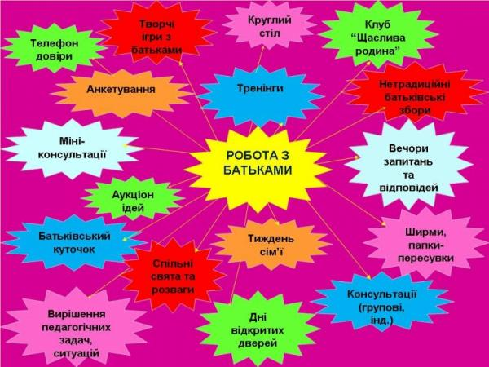
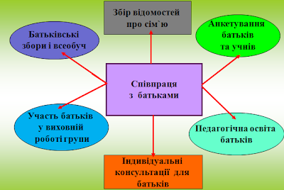
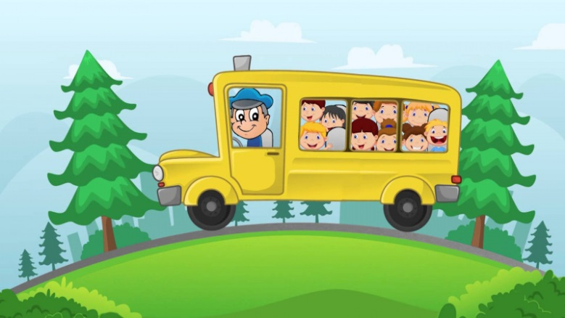
Екскурсії

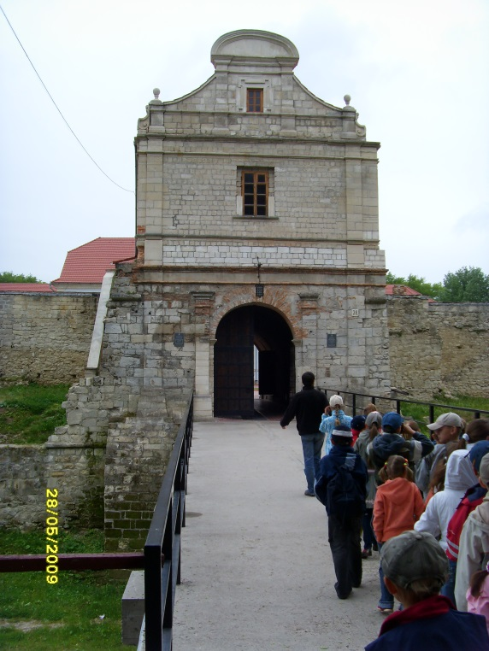
1.«Збаразький замок»
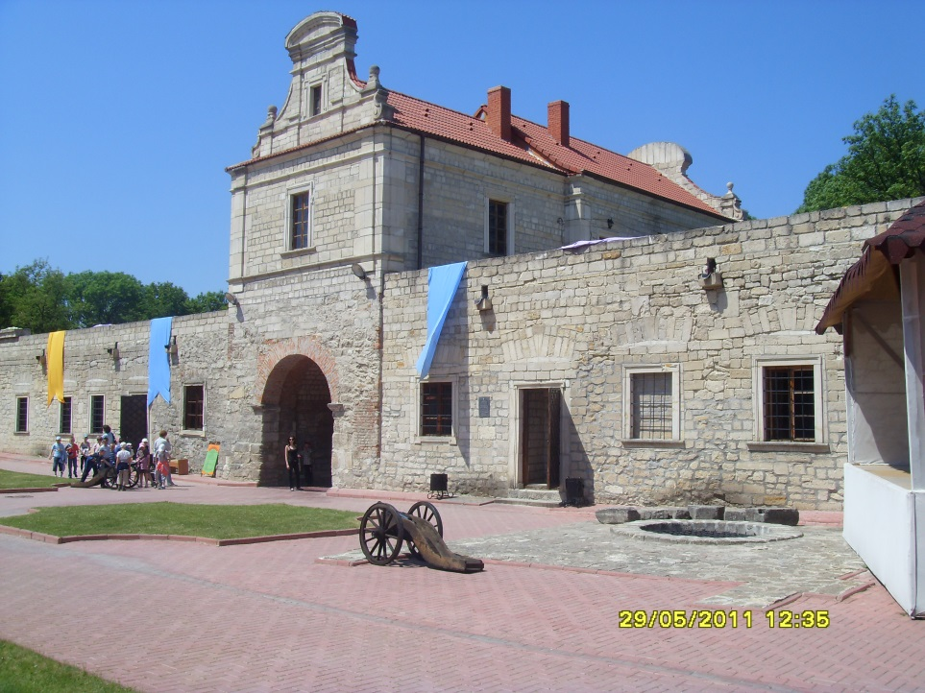
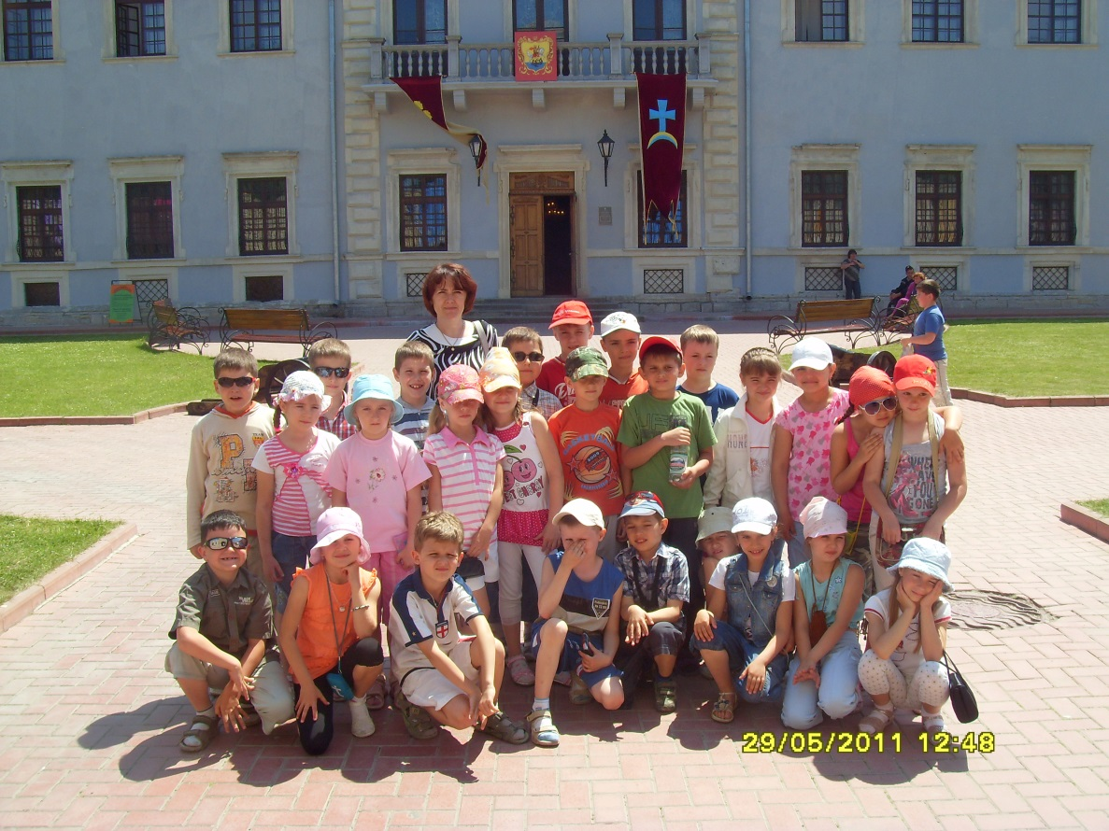
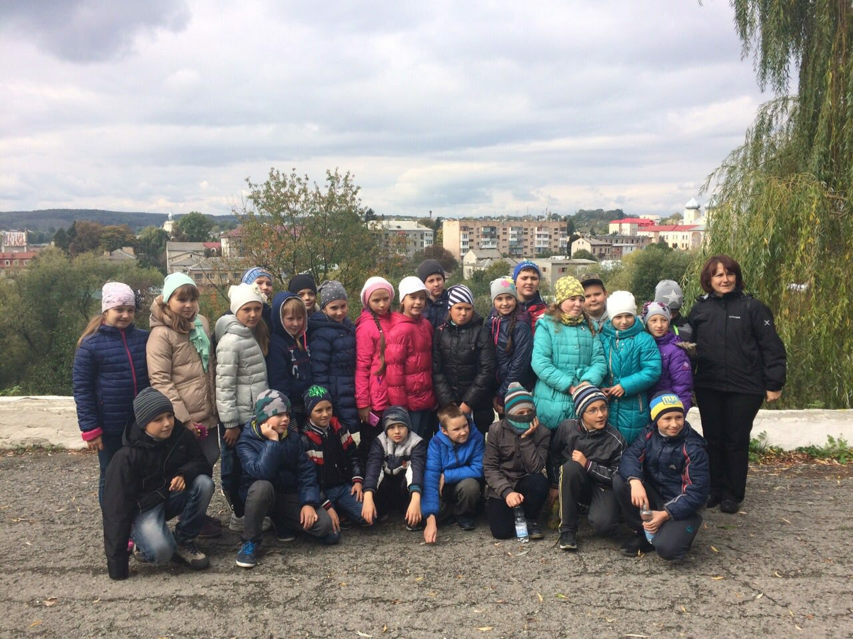
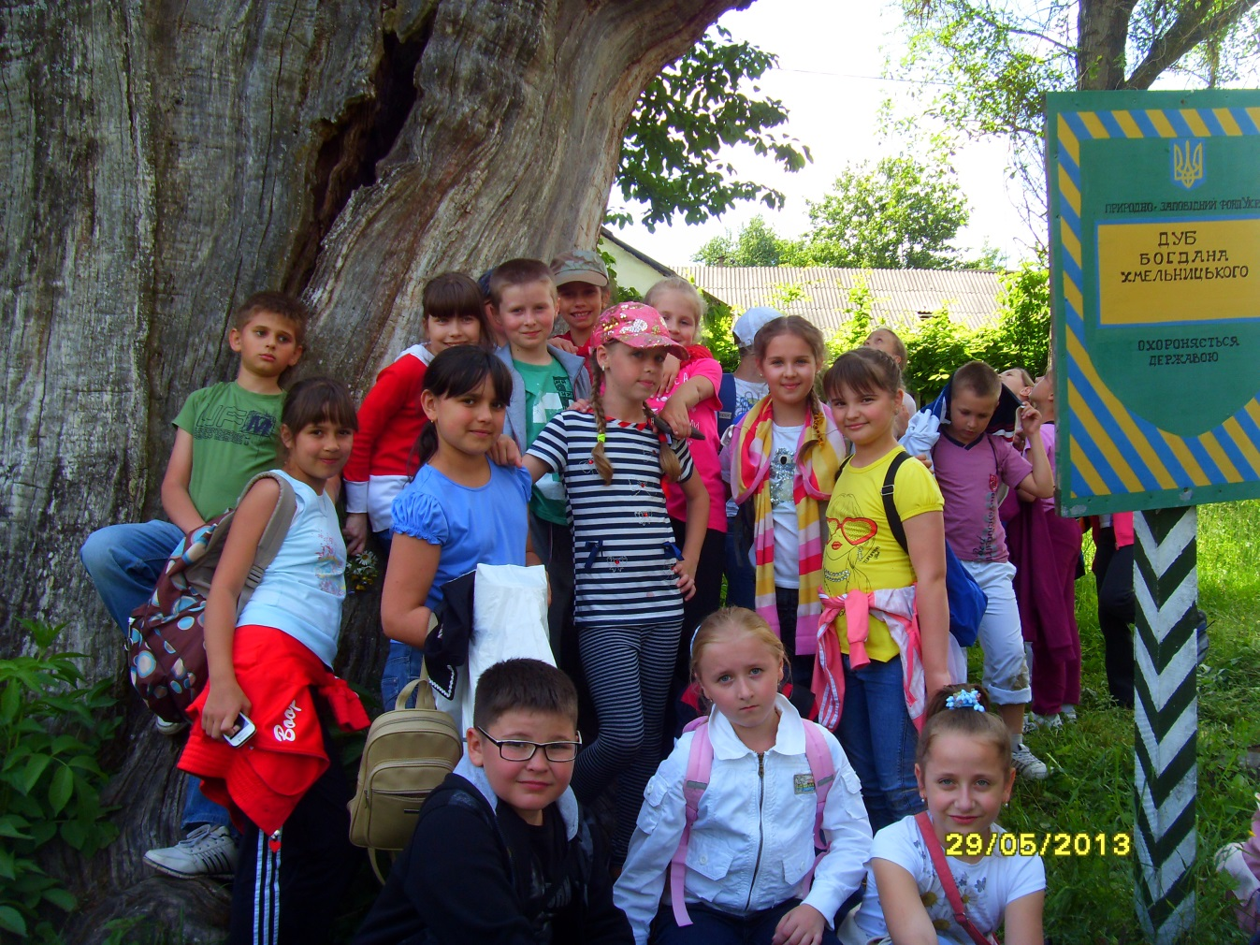
- с. Рай

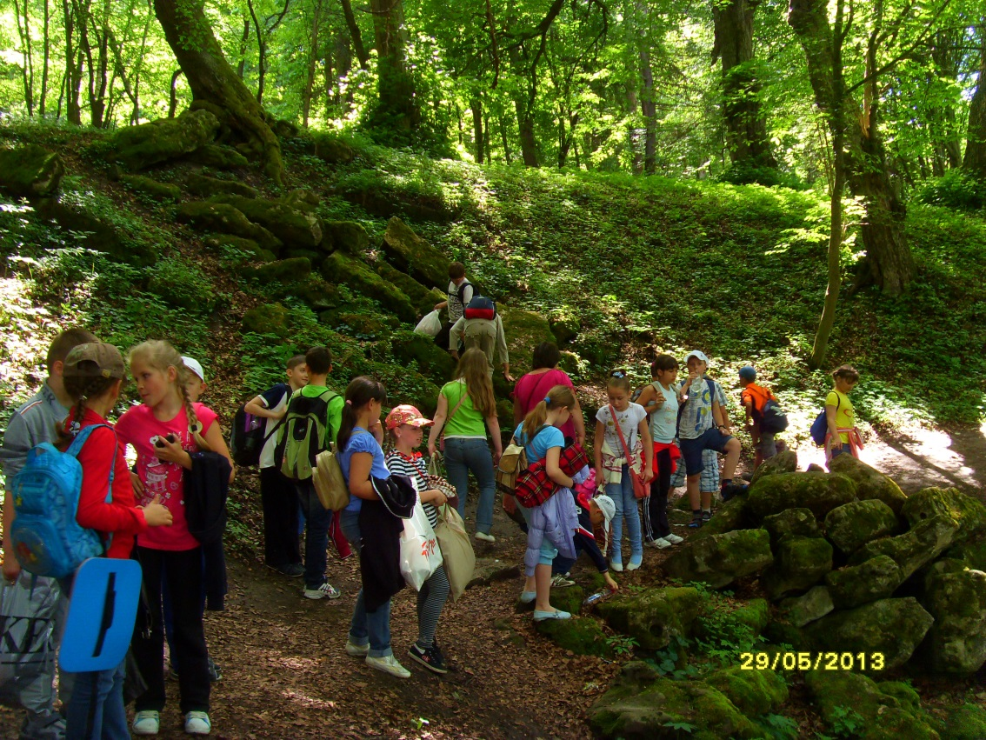
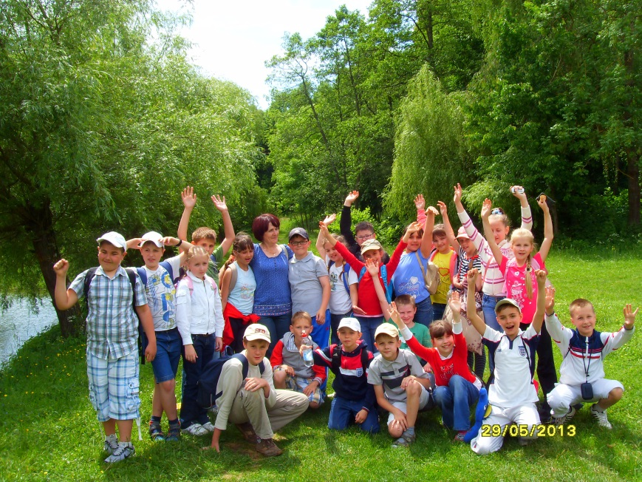

3.«Бережанський замок»

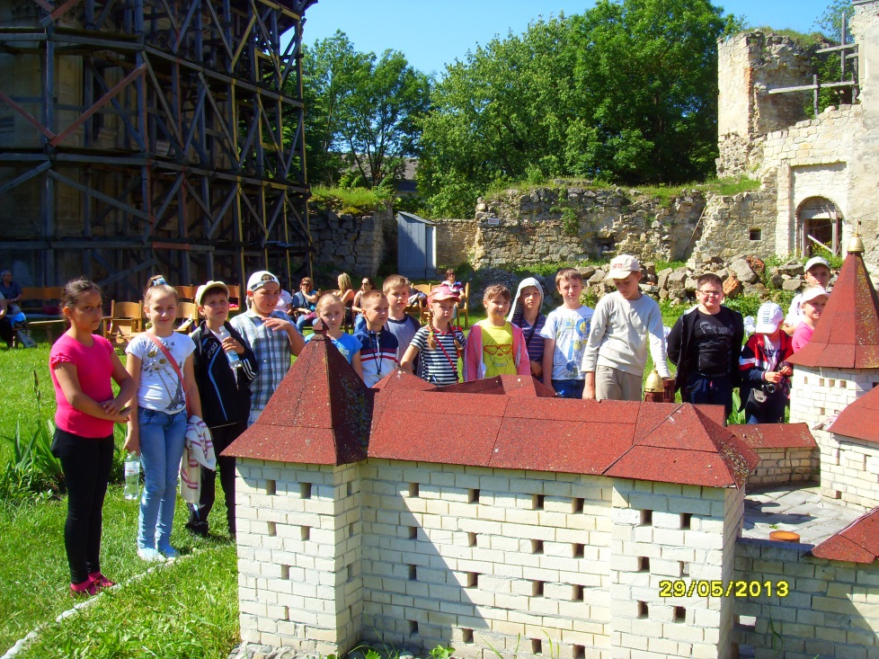
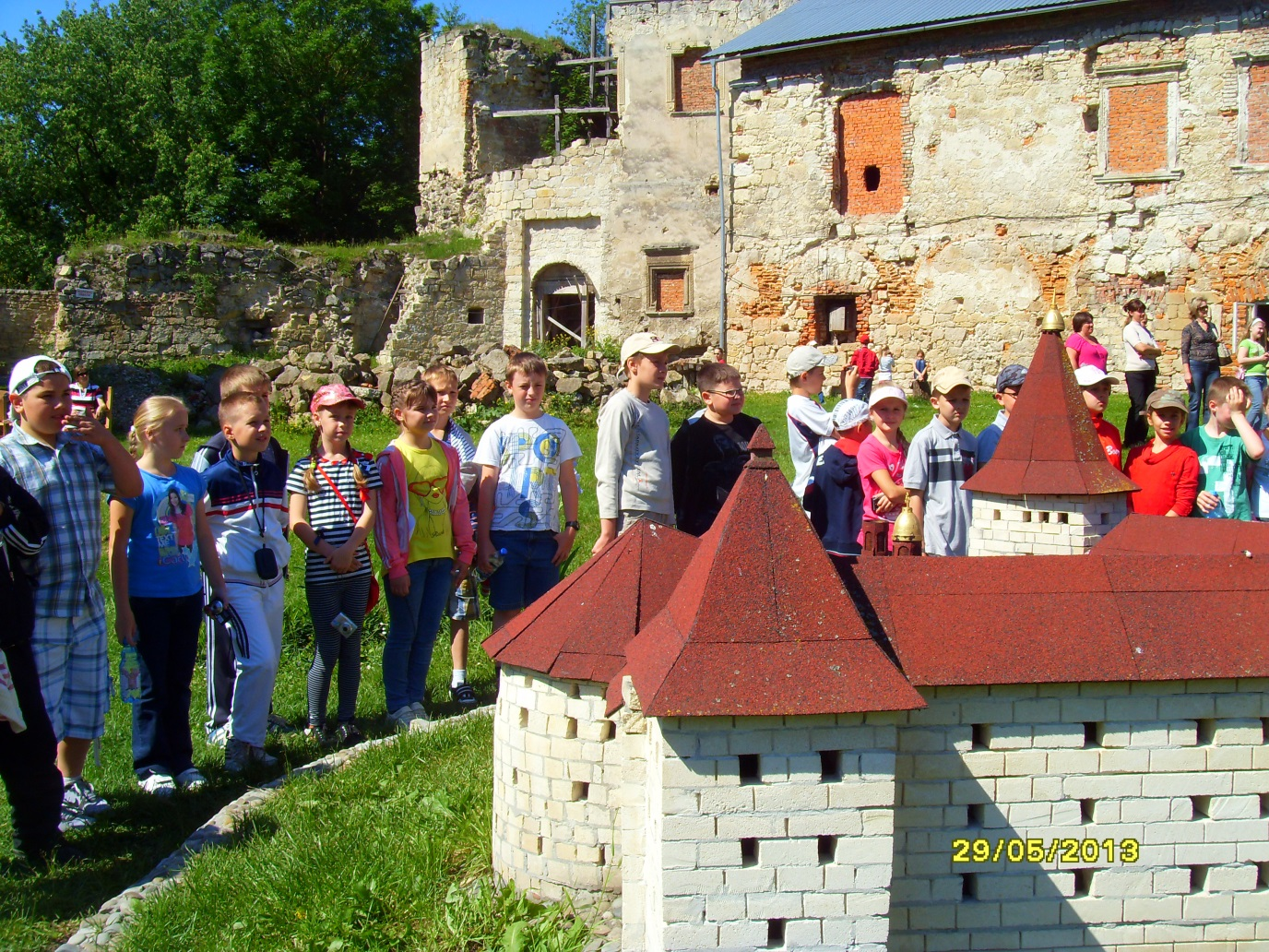

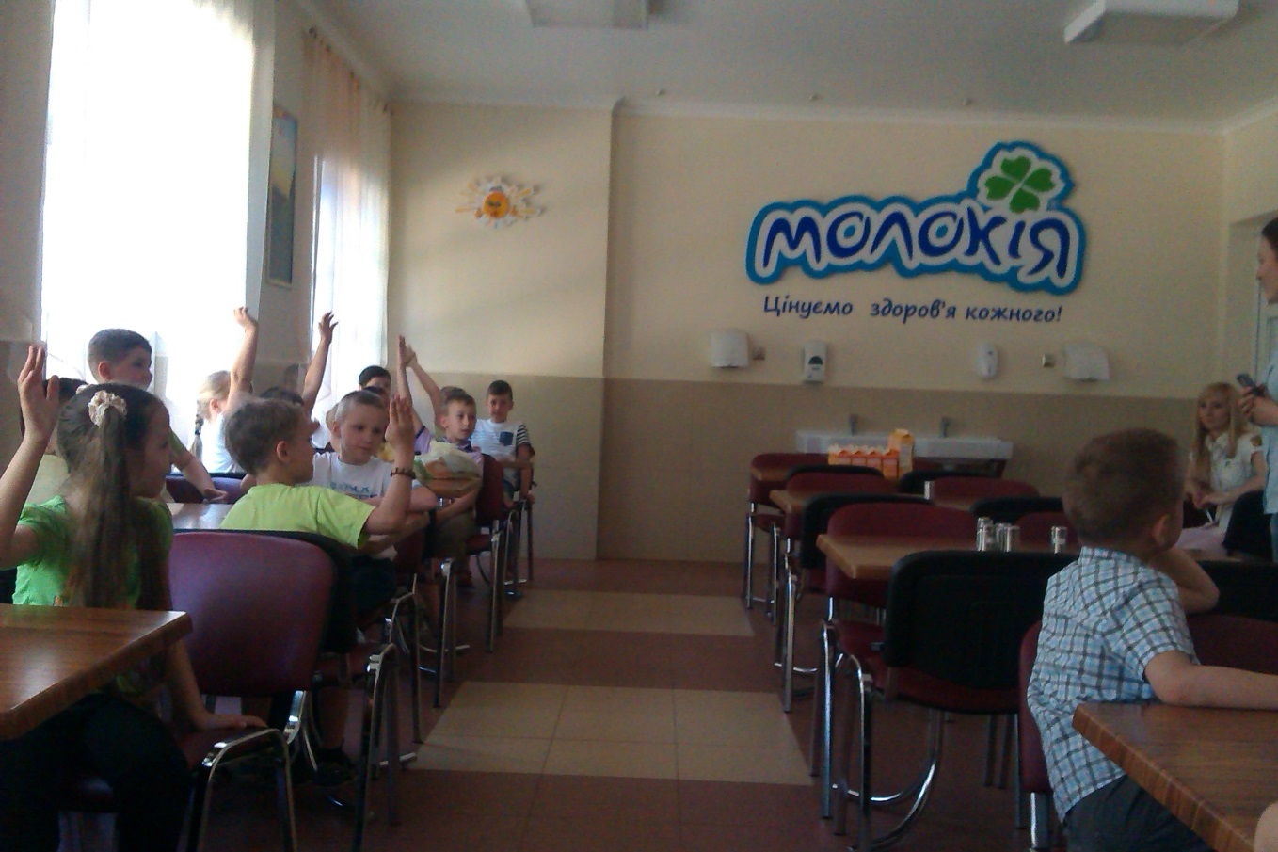
4.ЗАТ «Молокія»
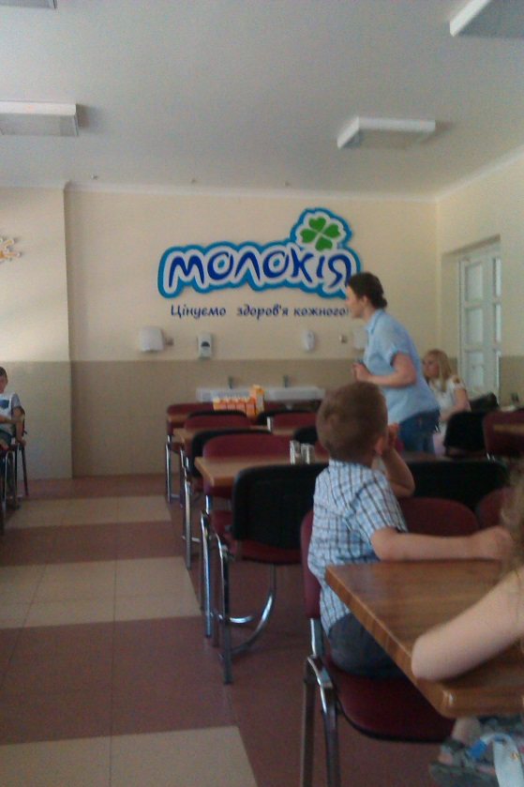
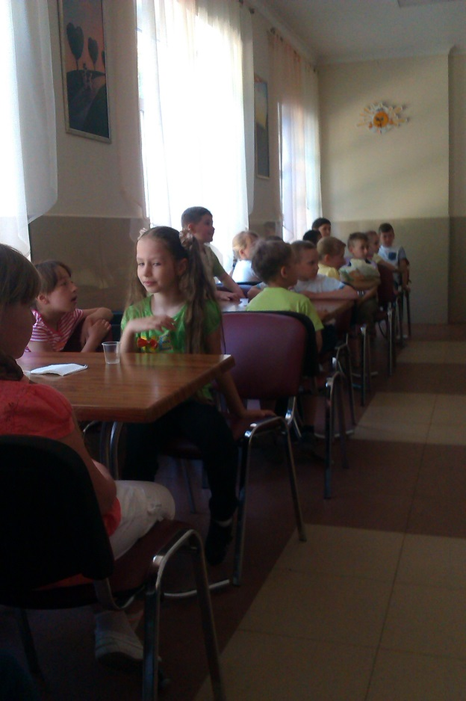
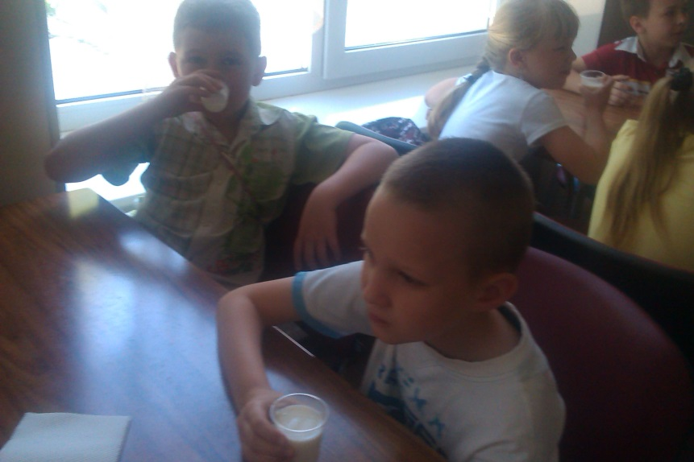
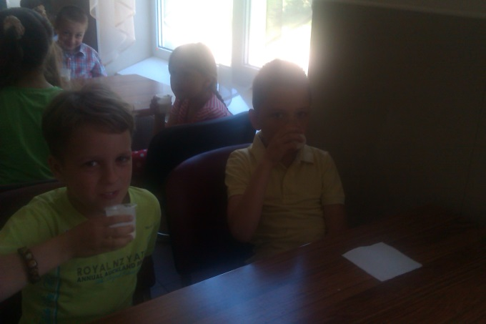
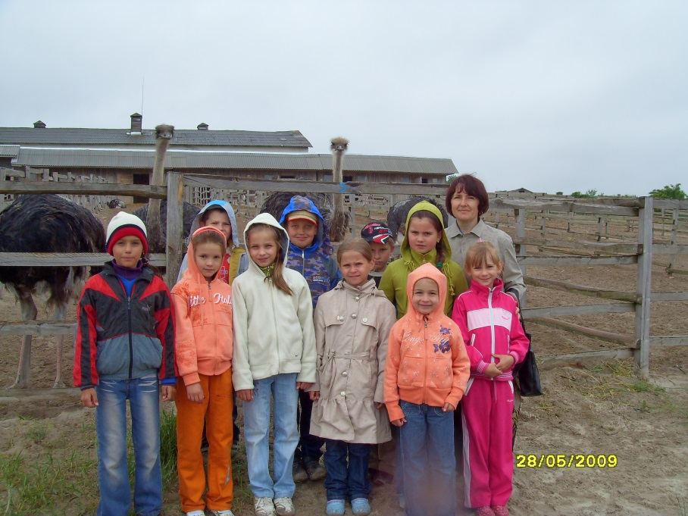
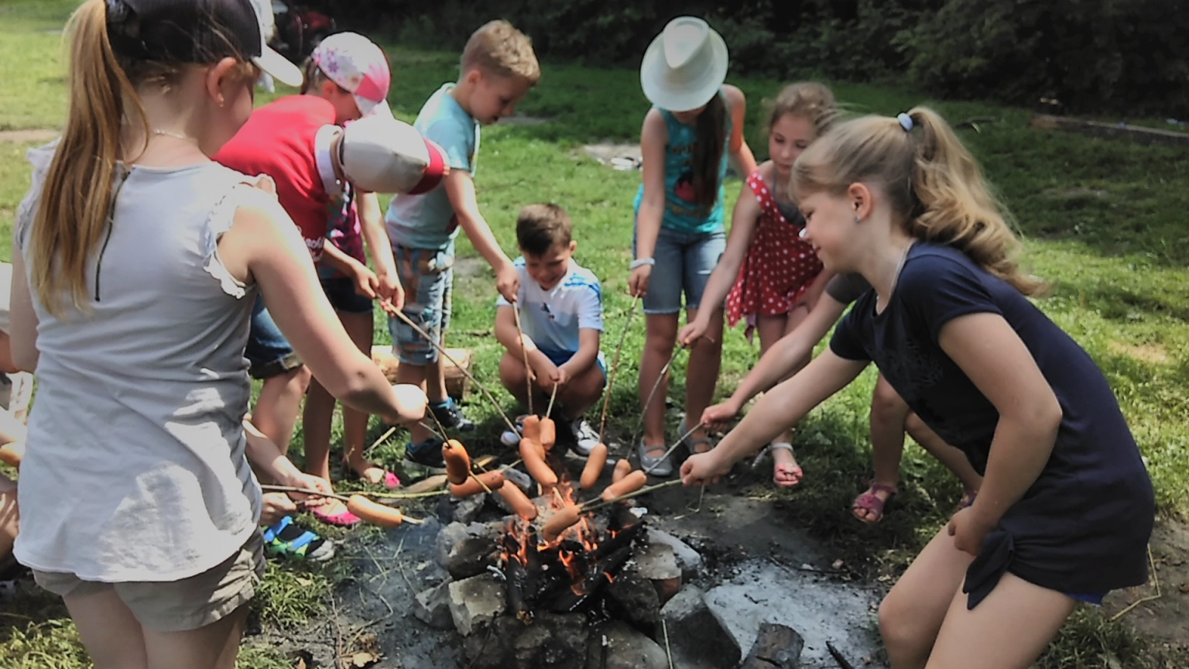
5. «В природу»
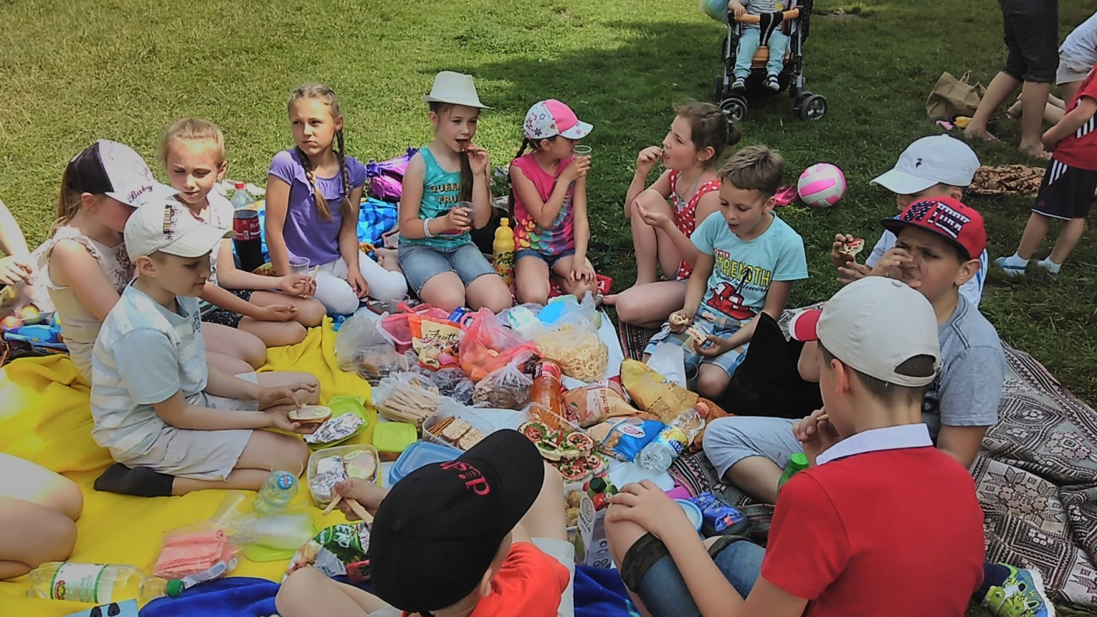

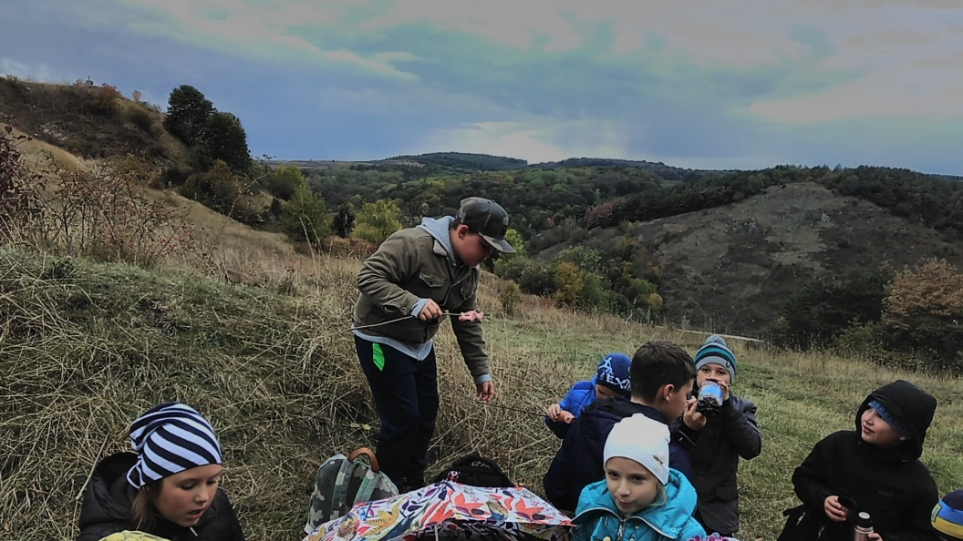
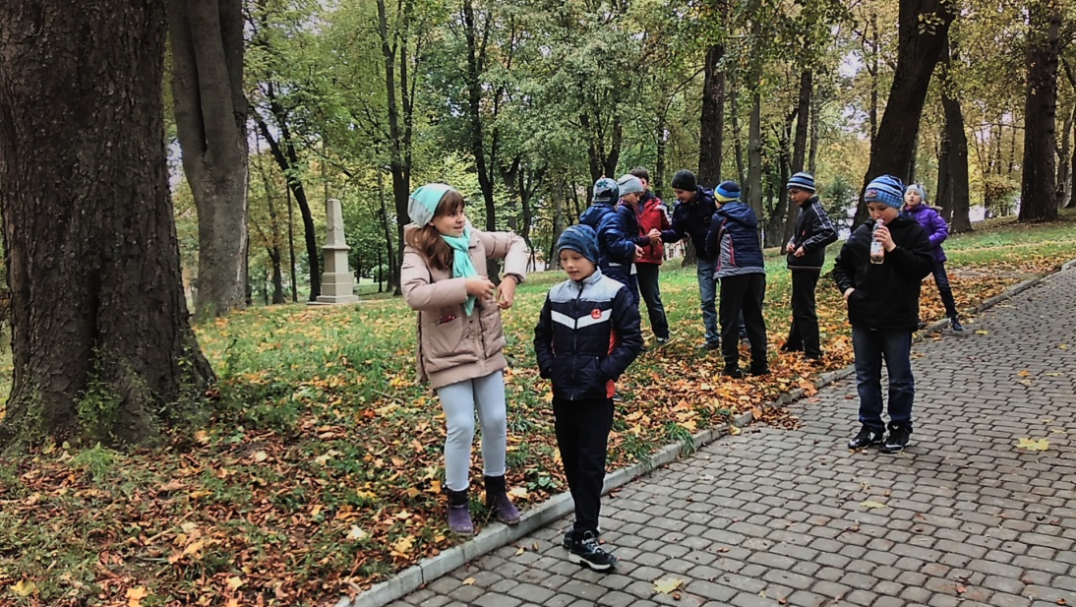

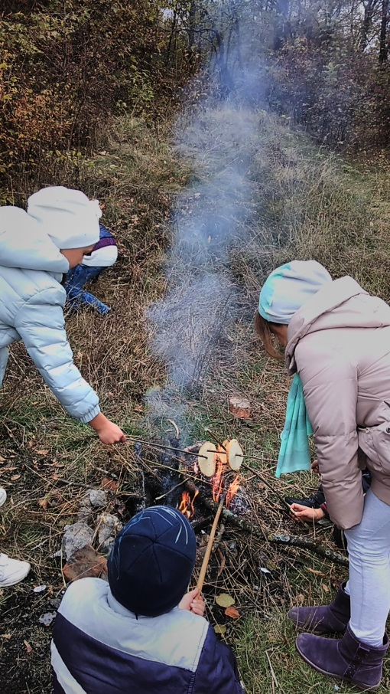
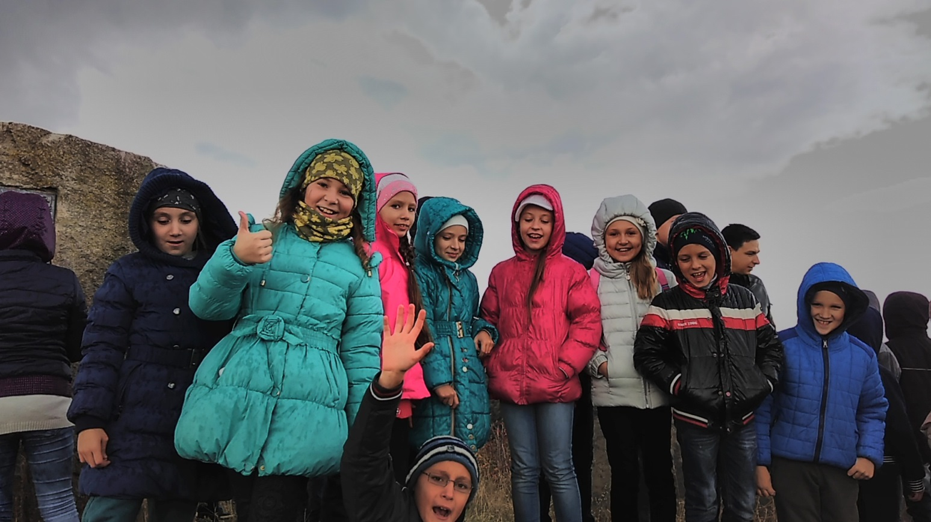

м. Тернопіль. Будинок науки
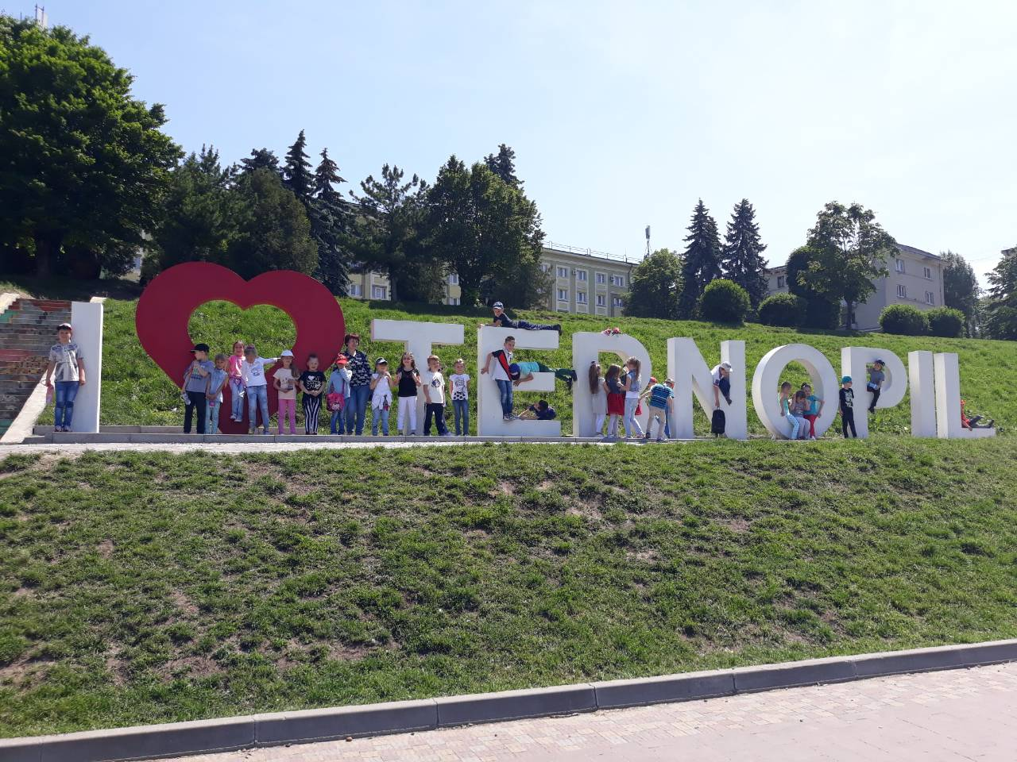
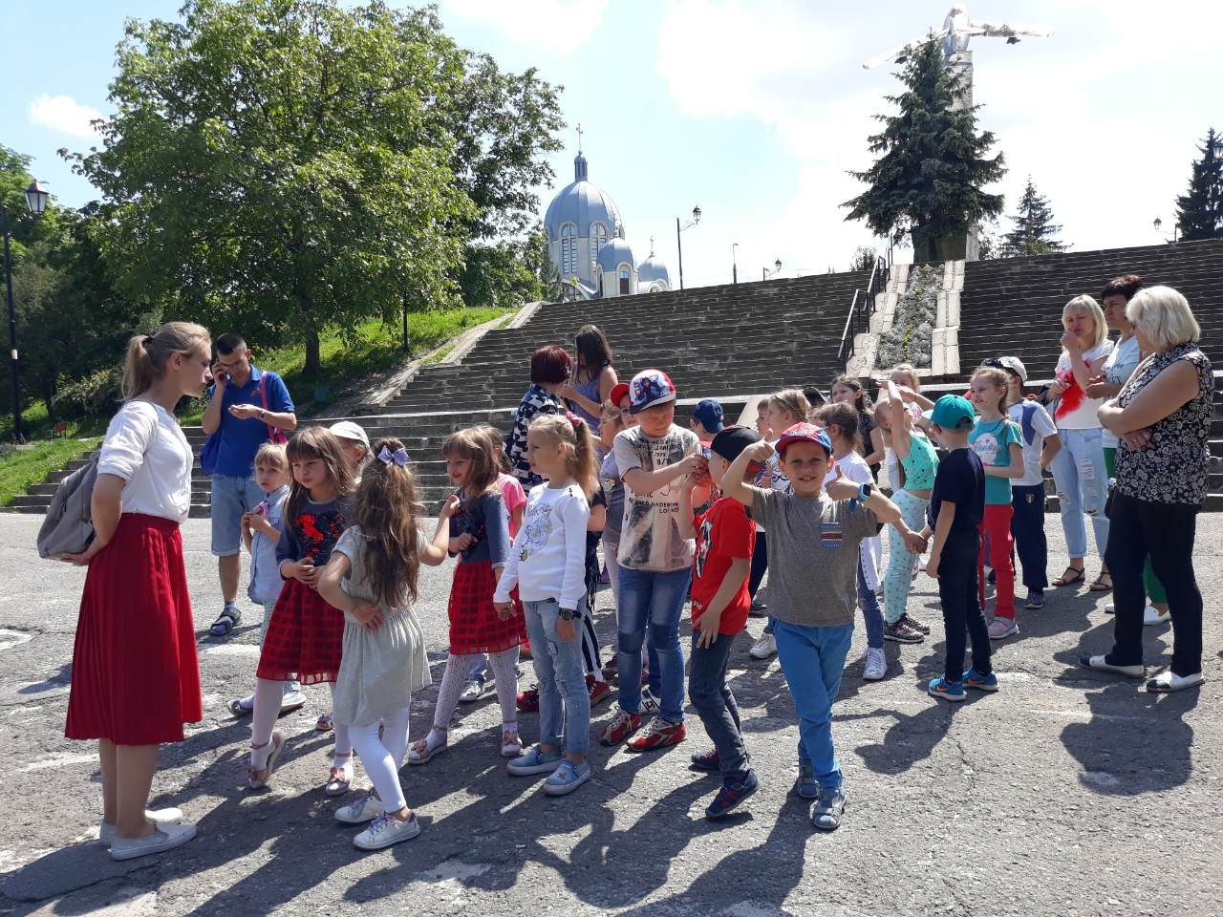
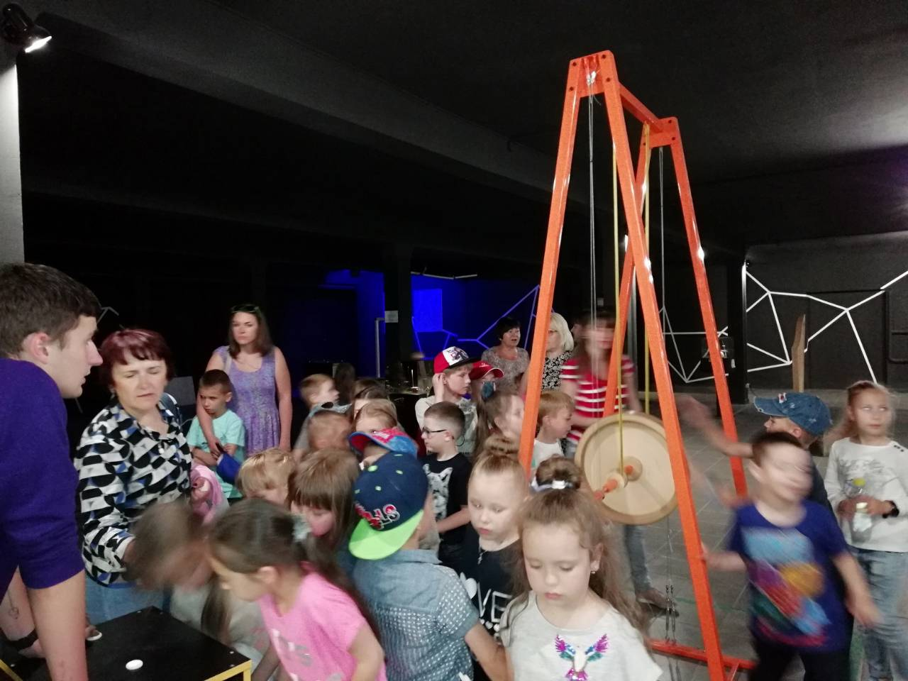

Особисті нагороди
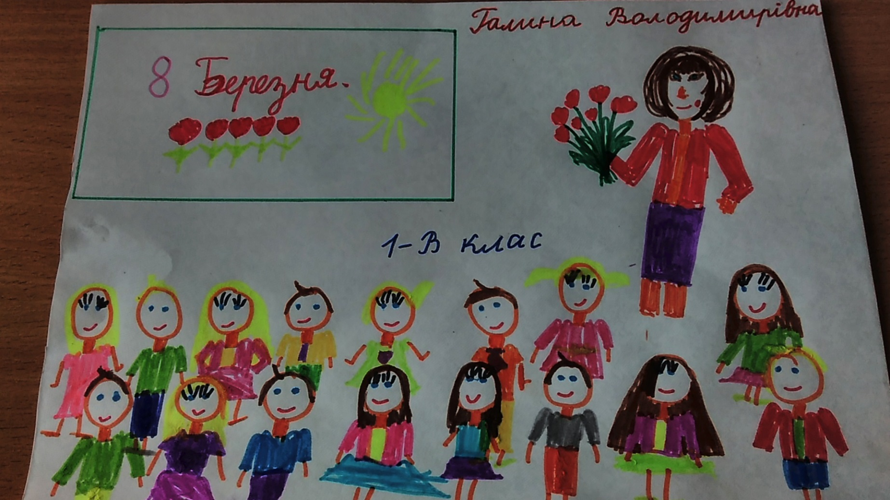
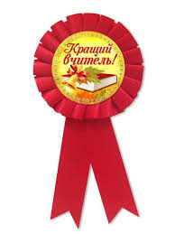

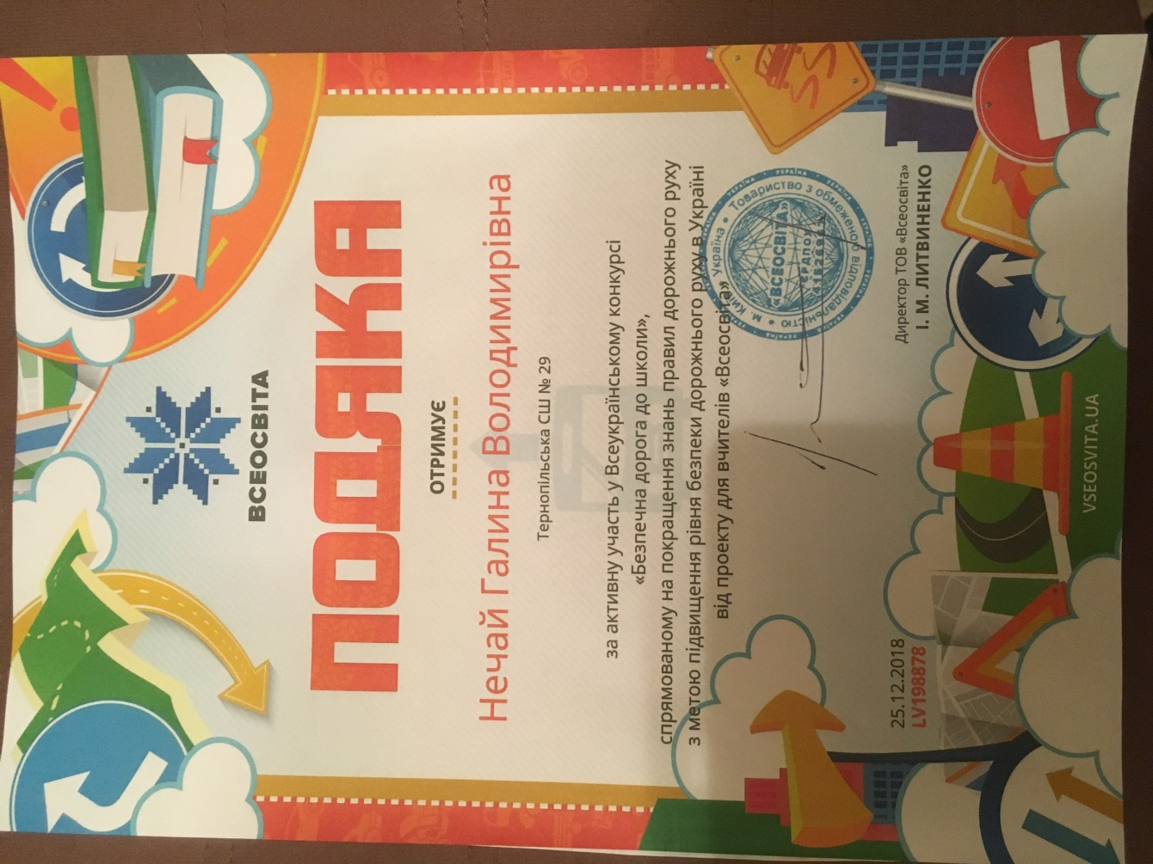
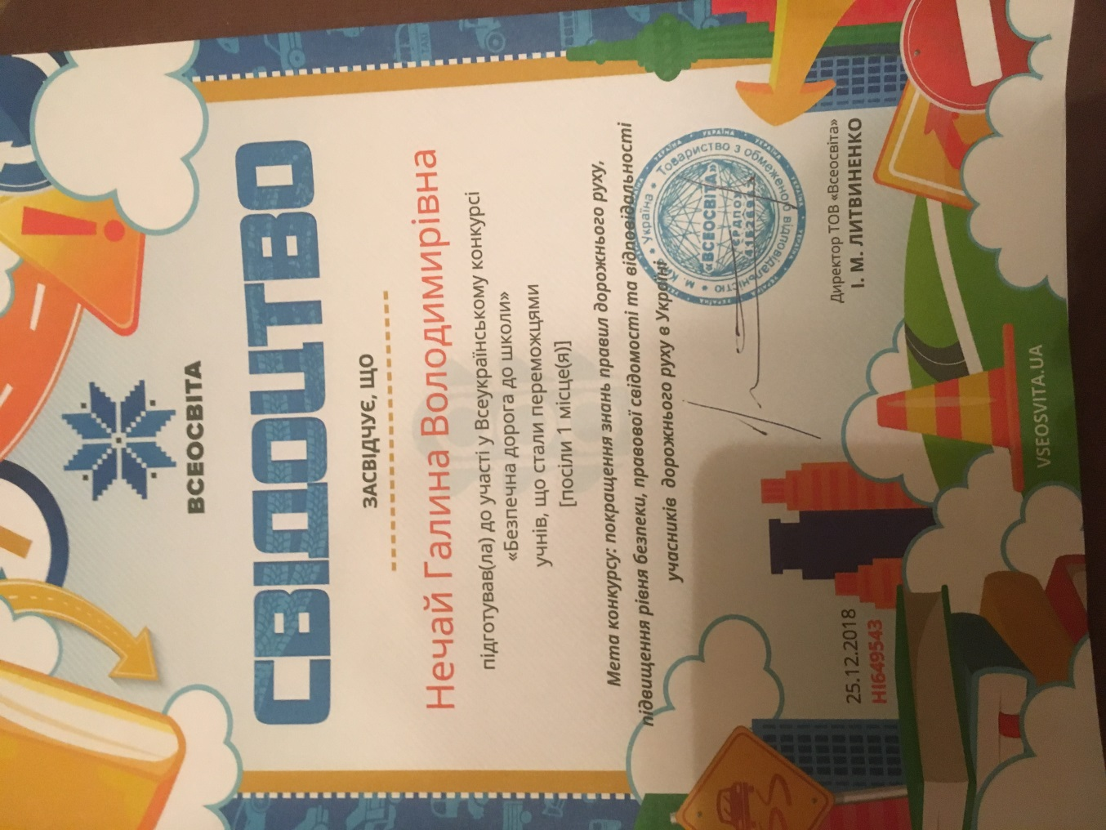

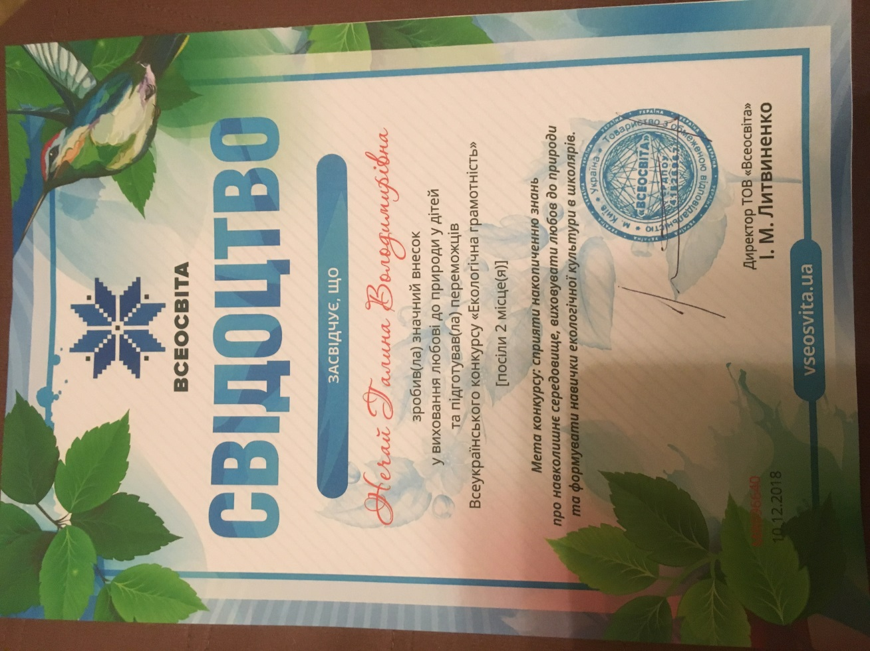
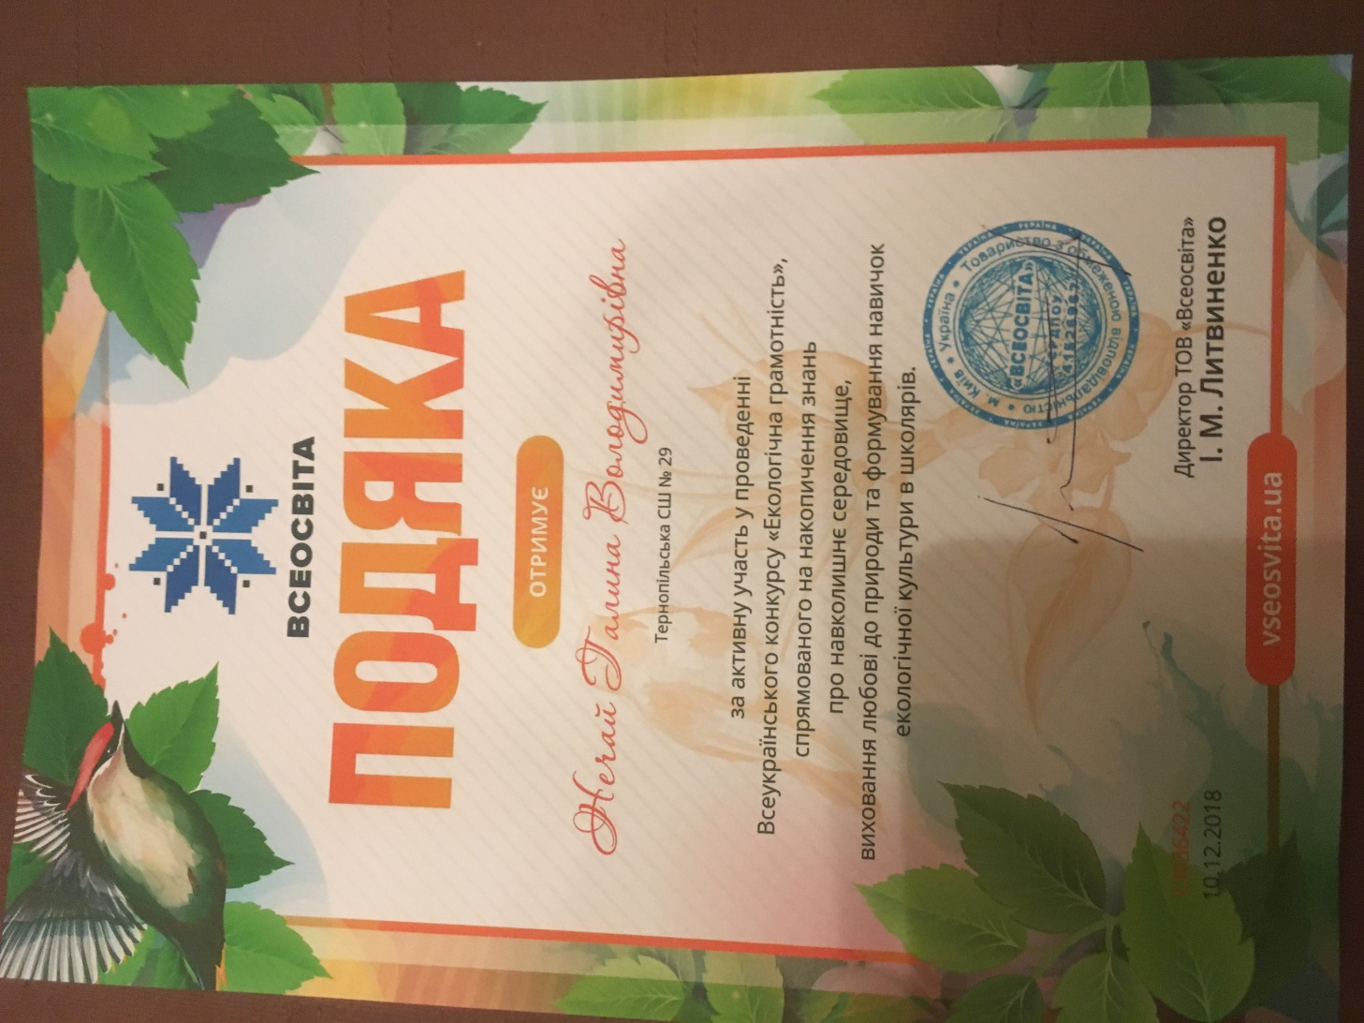

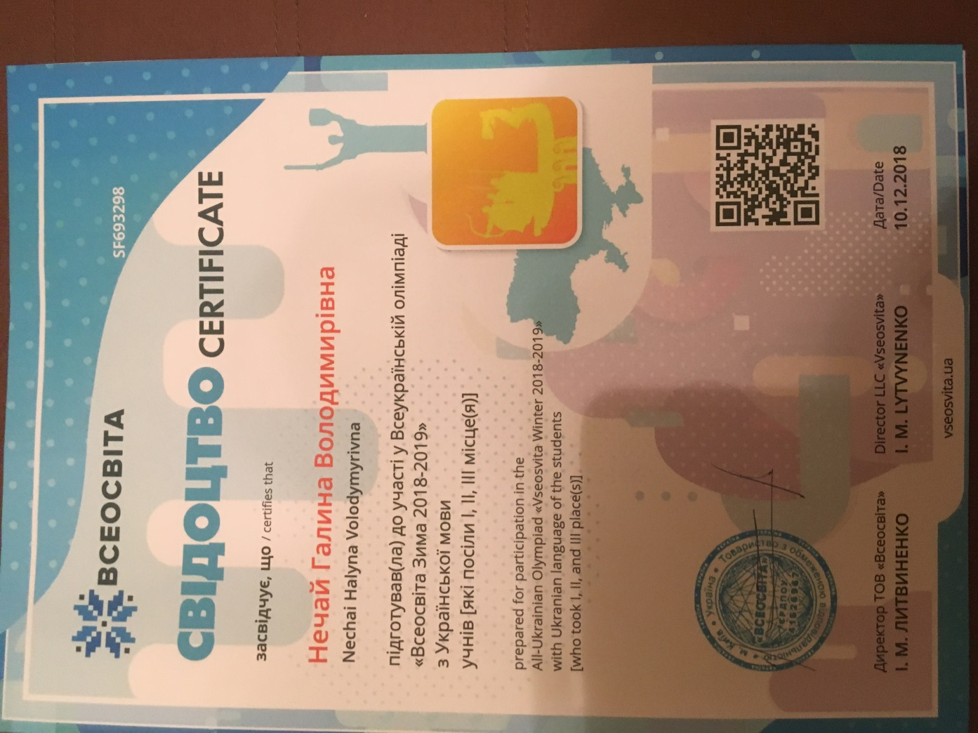
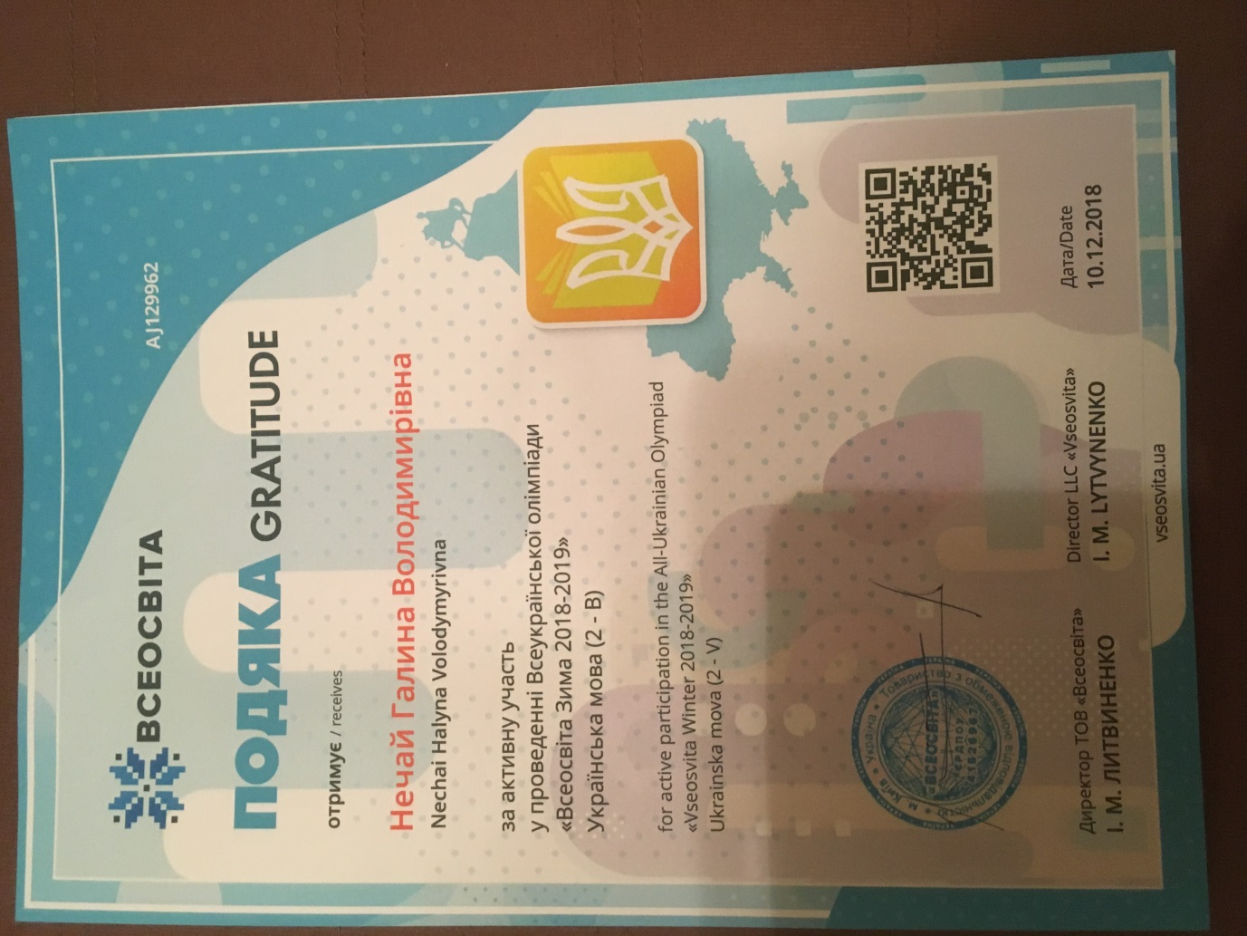

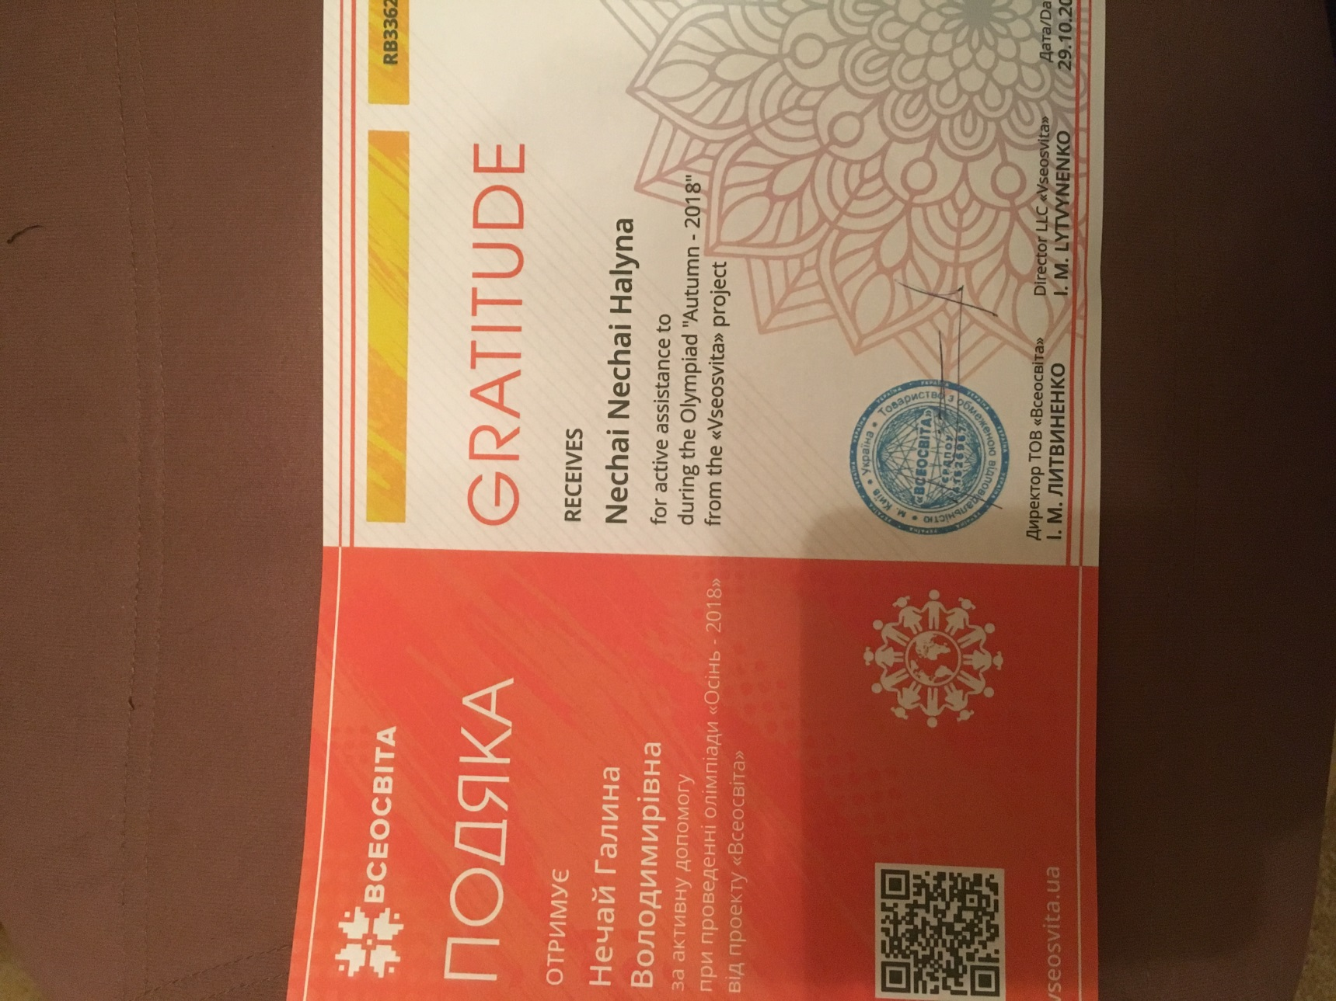
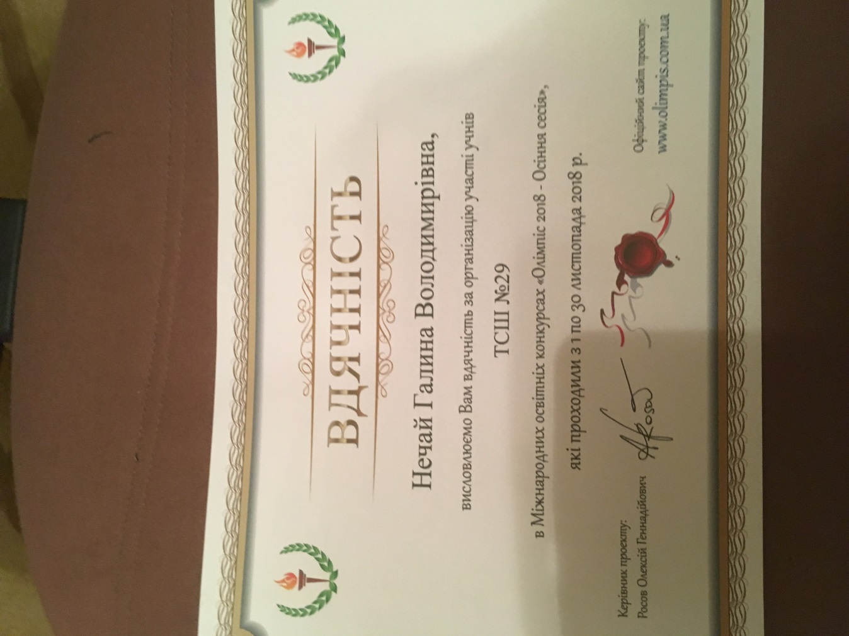

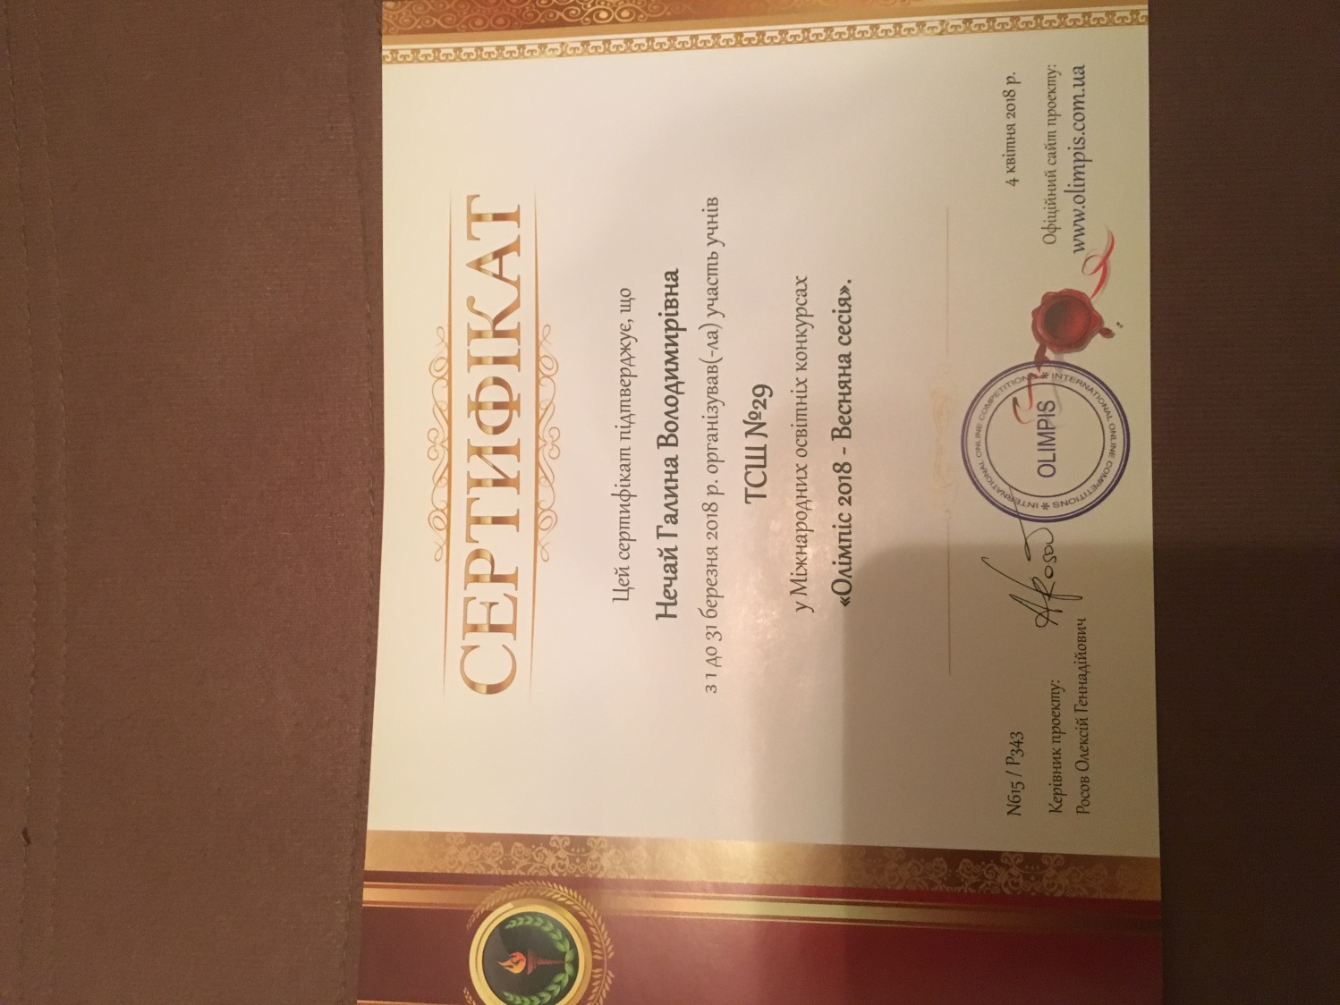
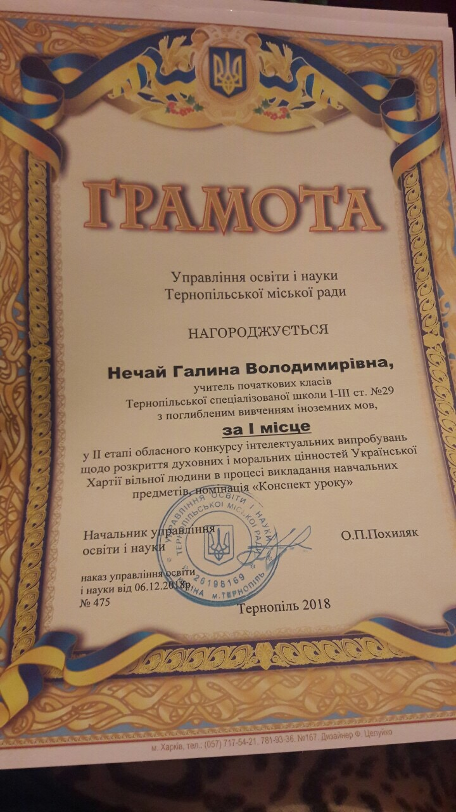


Видавнича діяльність
